[start smuss]

Koding for alle – i JavaScript

[start tittel]

forfatter

Koding for alle – i JavaScript

[start kolofon]

© CAPPELEN DAMM AS, Oslo, 2020

ISBN 978-82-02-66124-3

1. utgave, 1. opplag 2020

Materialet i denne publikasjonen er omfattet av åndsverklovens bestemmelser. Uten særskilt avtale med Cappelen Damm AS er enhver eksemplarfremstilling og tilgjengeliggjøring bare tillatt i den utstrekning det er hjemlet i lov eller tillatt gjennom avtale med Kopinor, interesseorgan for rettighetshavere til åndsverk.

Illustrasjoner: {Bidragsyter - Illustratør}  
Omslagsdesign: {Bidragsyter - Designer}  
Sats: Bøk Oslo AS  
Trykk og innbinding: {Leverandør - Trykk materie}, 2020, <by/land>

Forfatteren har mottatt støtte fra Det faglitterære fond.

www.cda.no  
akademisk@cappelendamm.no

[start innfort]

Innhold

Første og andre kapittel er en introduksjon til HTML og CSS. Tredje kapittel handler om versjonsstyring og om hvordan man kan dele det man har laget, med verden. Resten av kapitlene handler om JavaScript.

Alle kodeeksempler i boken finnes også på denne lenken: getacademy.github.io/KodingForAlle/eksempler

[start forord]

Forord

Målet med denne boken er først og fremst å introdusere programmering til interesserte som ikke har noen forkunnskaper. Da er det mange språk å velge mellom. Dette er årsakene til at JavaScript er valgt i denne boken:

1 Skriptspråk er enklere å lære enn kompilerte og sterkt typede språk som C# og Java.

2 Man trenger bare en nettleser for å kjøre programmet sitt, og det har de fleste fra før.

3 Sammen med HTML og CSS kan man lett lage morsomme og visuelt tiltalende applikasjoner.

4 Når man bygger for web, er det lett å dele det man har laget, med alle man kjenner, via en lenke. (Mange nettsteder tilbyr gratis vertstjenester (hosting på engelsk), for eksempel GitHub Pages – pages.github.com.)

5 Kompetansen man bygger, er verdifull i arbeidsmarkedet. På grunn av populariteten til webapplikasjoner bør alle utviklere kunne HTML, CSS og ikke minst JavaScript.

Forfatteren underviser i programmering til daglig, og progresjonen i boken er et resultat av erfaringene fra dette. Stoffet er delt opp i så små skritt at alle kan oppleve progresjon. Bokens mål er å være den beste norskspråklige ressursen for å komme over kneika det er å lære seg grunnleggende programmering. Det gir den en bred målgruppe:

• studenter på fagskoler, høgskoler og universiteter

• elever med valgfag programmering i grunnskole og videregående skole

• deltakere på Lær kidsa koding (en bevegelse som jobber for å lære barn IT og programmering)

• alle som vil skaffe seg grunnleggende programmeringskompetanse – uansett om det er på fritiden eller i jobben

De viktigste forskjellene på denne boken og andre introduksjonsbøker til programmering er disse:

1 små skritt

2 fokus på kundeverdi via prototypebygging

3 mer praktisk enn teoretisk perspektiv

4 eget kapittel om problemløsningsteknikker

5 fra nybegynner til frontend-utvikler

Små skritt er beskrevet over, og i resten av forordet skal vi se på de resterende punktene.

Fokus på kundeverdi via prototypebygging

På hvert nivå viser vi hvordan vi kan levere verdi for en kunde ved å lage prototyper. Dette er en smart måte å jobbe på også i virkelige prosjekter, for det er ofte uklart for kunden nøyaktig hvordan applikasjonen som ønskes, skal se ut og oppføre seg. Å lage det i en prototypeversjon er mye raskere enn å lage det helt ferdig, og man kan dermed gå raskere til kunden og få tilbakemelding på om man er på rett spor. Og om man ikke er det, har man ikke kastet bort mye tid.

Gjennom slik jobbing med prototyper bygger man også en felles forståelse med kunden. Man finner et felles språk som lar begge parter forstå hverandre, og man blir enige om hva som skal lages. Selve prototypen er ofte i seg selv en god beskrivelse av hva som skal gjøres. Den hindrer at utviklerne svir av mange timer på noe kunden ikke ønsker. I prinsippet kan den være en del av en kontrakt mellom kunde og leverandør.

Perspektivet er praktisk mer enn teoretisk

Pedagogikken er enkel. Først viser jeg hvordan man får til noe, deretter forklarer jeg hvorfor og hvordan det fungerer. Det er normalt at man ikke forstår etter bare å ha lest om det. Det viktigste er å få nok hjelp til å komme i gang med å gjøre det selv. Da får man erfaringer og læring.

Det å lese noe nytt i en bok kan sammenliknes med å støpe i betong. Først er betongen flytende og kan ikke bære noe som helst. Å få egne erfaringer er herdingen, det som får betongen til å størkne. Først når den har størknet, kan man bygge oppå den. Slik er det med denne boken også. Å lese hele boken uten å programmere selv, blir som å legge lag på lag med flytende betong. Les en porsjon. Prøv det selv. Lek med det og få erfaringer. Etter en stund kan du lese en ny porsjon.

Eget kapittel om problemløsningsteknikker

Det er helt vanlig å stange hodet i veggen når man programmerer. Denne boken har et eget kapittel til helt konkrete teknikker man kan bruke når man står fast.

Fra nybegynner til frontend-utvikler

Boken krever ingen forkunnskaper, men dekker likevel det aller meste man må kunne for å jobbe som frontend-utvikler. Går du på finn.no og ser etter jobb som IT-utvikler, er frontend-utvikler en av underkategoriene. En slik jobb krever selvsagt et bredt spekter av kompetanse, men alt det viktigste er dekket i denne boken. ﻿

[start kap]

1

HTML

Når vi ser på nettsider, gjør vi det ved hjelp av en nettleser. Jeg bruker Google Chrome. Andre eksempler på nettlesere er Firefox, Internet Explorer og Safari.

Du kan bruke hvilken du vil, men aller enklest blir det om du bruker samme nettleser som meg. Den er gratis, og du kan laste den ned fra www.google.com/chrome.

Min første nettside – ved hjelp av HTML

Når du skriver inn en adresse, for eksempel www.vg.no, henter nettleseren nettsiden fra datamaskinen til VG. Denne maskinen kalles tjener, eller server på engelsk. Du kan imidlertid også åpne en nettside fra en fil på din egen PC, og det er det vi skal gjøre når du nå skal få lage din første nettside.

Til å lage denne filen trenger du et redigeringsprogram for tekst. Ikke en tekstbehandler, som Word, men et enda enklere program som lar deg redigere rene tekstfiler uten formatering. Windows har et innebygget program som heter Notisblokk (Notepad om du har engelsk Windows). På Mac er det innebygget et tekstredigeringsprogram som heter TextEdit.

Det beste er å laste ned og installere et eget redigeringsprogram som er laget for å redigere kode. Visual Studio Code er gratis og veldig bra. Det kan lastes ned fra code.visualstudio.com. Det er likevel fullt mulig å bruke de helt enkle redigeringsprogrammene.

Start redigeringsprogrammet, og skriv eller kopier litt tekst i vinduet. Jeg kopierte inn litt tekst fra denne boken, og under ser du hvordan det ser ut:

[[figur 1]]

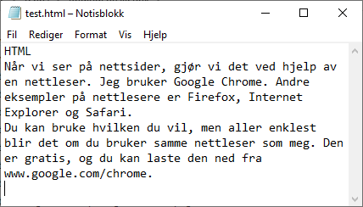

Dette er din første nettside! For at vi skal kunne se den i nettleseren, må vi først lagre den som en fil. Åpne Fil-menyen, og velg «Lagre som…» som vist på bildet under.

[[figur 2]]

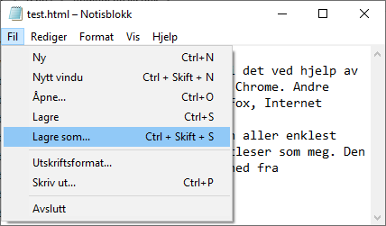

Velg så et filnavn, for eksempel «test.html». Filnavnet må slutte på «.html». I tillegg må du velge:

1 filtype: alle filer

2 koding: UTF-8

3 hvor filen skal lagres, altså en mappe

Alle de tre tingene markert med rød pil i bildet under:

[[figur 3]]

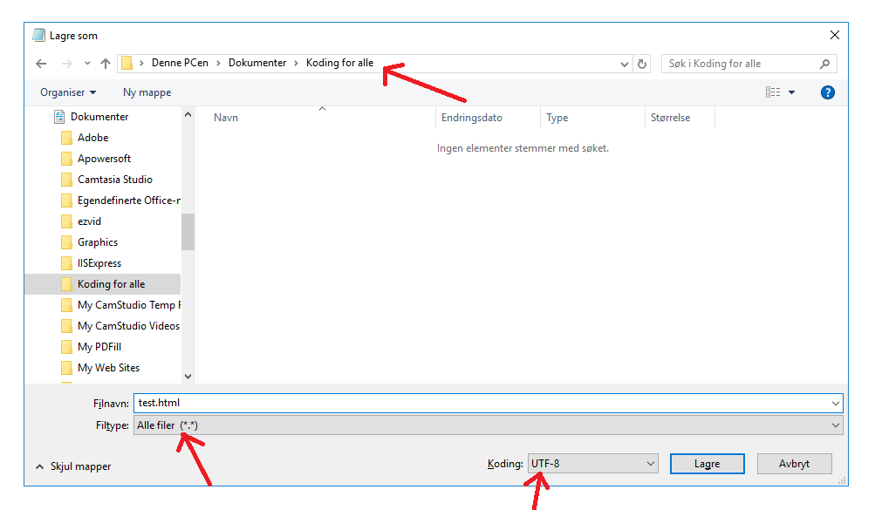

Til slutt trykker du på Lagre nederst, nest lengst til høyre. Neste skritt er å åpne denne filen i Google Chrome eller en annen nettleser. Start nettleseren din. Hold Ctrl-tasten inne, og trykk på O. Da får du opp en dialogboks for å velge fil. Gå til mappen du valgte over, og velg filen din «test.html», eller hva du eventuelt kalte den. Under ser du hvordan det ser ut hos meg.

[[figur 4]]

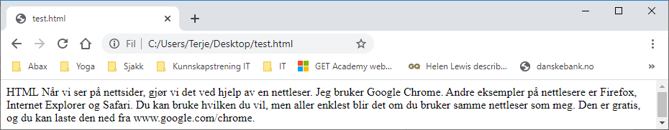

Legg merke til at formateringen fra tekstdokumentet har blitt borte. Teksten «flyter» sammen.

HTML

I HTML har ikke linjeskiftene i tekstfilen så mye å si. Vi bruker tagger. En tagg består av start-tagg, innhold og slutt-tagg. En tagg kan for eksempel være h1, som vi kan tenke står for «header 1» eller «overskrift nivå 1».

Prøv å bytte ut første linje i html-filen din med dette:

<h1>Min første nettside</h1>

Lagre filen. Gå tilbake til nettleseren, og klikk F5 for å lese inn filen på nytt. Hos meg ser det da slik ut:

[[figur 5]]

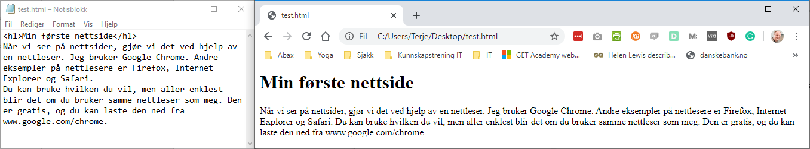

<!DOCTYPE html>  
<html>  
<head>  
 <title>Arkfaneoverskrift</title>  
</head>  
<body>  
 <h1>Overskriften</h1>  
 <p>Dette er et avsnitt.</p>  
 <p>Dette er et avsnitt.</p>  
</body>  
</html>

Du har nå skrevet din første HTML-tagg! Prøv selv taggene p, i og b. De står for paragraph (avsnitt), bold (fet skrift) og italic (kursiv).

Vinlotterix – Prototypebygging 1 – bare HTML

Vi skal følge en case gjennom hele denne boken. Først skal vi lage en prototype, og deretter skal vi videreutvikle denne til en funksjonell applikasjon. Vi trenger et relativt enkelt oppdrag, som likevel inneholder nok kompleksitet.

Mange bedrifter har noe de kaller vinlotteri. Gjennom arbeidsuken kjøper alle lodd. Torsdag etter jobb samler ukens ansvarlige alle pengene og drar på vinmonopolet og kjøper inn vin. På fredagen gjøres det en trekning for hver flaske. Vi skal lage en applikasjon som kan trekke vinnerne, og den skal hete Vinlotterix.

Første skritt er å lage prototype på papir. Tegn opp skjermbildene helt konkret. Her er mitt første utkast:

[[figur 6]]

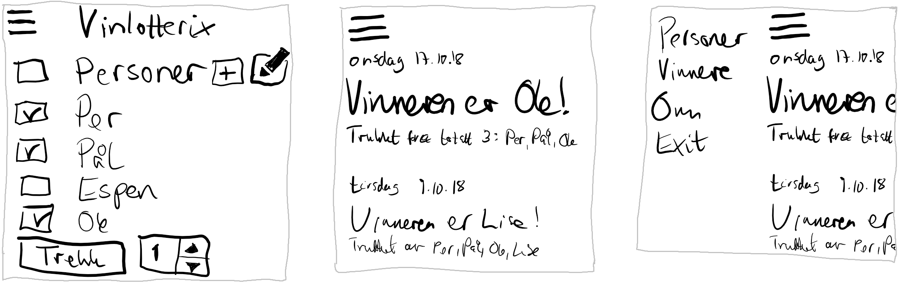

Så kan vi bruke HTML til å lage en såkalt statisk prototype. Det er altså fortsatt bare en tegning, men vi bruker HTML istedenfor blyant.

[[figur 7]]

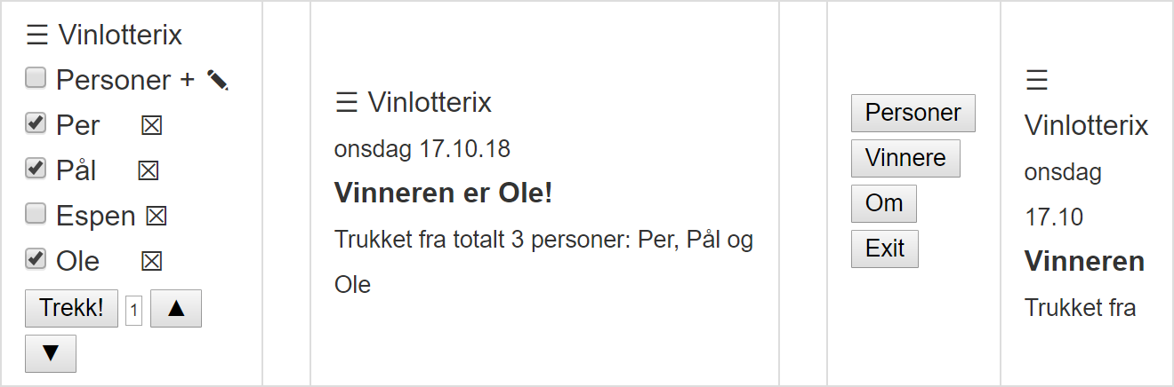

Her kom jeg på at det kan være lurt å kunne ta bort en person helt også. Derfor er det med et kryss i en firkant etter hvert navn.

HTML-koden ser slik ut for skjermbilde 1:

☰ Vinlotterix<br/>  
<input type="checkbox"/> Personer + ✎<br/>  
<input type="checkbox" checked/> Per &nbsp;&nbsp;&nbsp;&nbsp;☒<br/>  
<input type="checkbox" checked/> Pål &nbsp;&nbsp;&nbsp;&nbsp;☒<br/>  
<input type="checkbox"/> Espen ☒<br/>  
<input type="checkbox" checked/> Ole &nbsp;&nbsp;&nbsp;&nbsp;☒<br/>  
<button>Trekk!</button> <input type="text" size="1" value="1"/>  
<button>▲</button>  
<button>▼</button>

Merk at det her brukes en del spesialtegn. Søk etter «unicode symbols» på Google, og du vil få opp hvilke tegn som finnes.

Man bruker en HTML-tabell bare for å få en ramme rundt.

Non-break-space eller &nbsp; er et «hardt» mellomrom, det vil si et som fyller plass uansett. Det er en primitiv måte å høyrejustere noe på. I neste kapittel skal vi lære bedre teknikker for rammer og justeringer, men med bare HTML er dette det beste vi har.

Her er HTML-koden for skjermbilde 2:

☰ Vinlotterix<br/>  
<small>onsdag 17.10.18</small><br/>  
<b>Vinneren er Ole!</b><br/>  
<small>Trukket fra totalt 3 personer: Per, Pål og Ole</small>

Og her er skjermbilde 3:

<table><tr><td>  
<button>Personer</button><br/>  
<button>Vinnere</button><br/>  
<button>Om</button><br/>  
<button>Exit</button><br/>  
</td><td>  
☰ Vinlotterix<br/>  
<small>onsdag 17.10</small><br/>  
<b>Vinneren </b><br/>  
<small>Trukket fra </small>  
</td></tr></table>

Koderedigeringsprogram

I praksis er ikke Notisblokk et velegnet program til å redigere kode. Det finnes mange gode editorer som også er gratis. Bruk din egen favoritt, men et godt valg er Visual Studio Code fra Microsoft. Du finner det på adressen code.visualstudio.com.

Husk å installere extensions for HTML, CSS og JavaScript. De gir fargekoding som gjør det lettere å få oversikt og se sine egne feil. I tillegg gir de intellisense, hvilket vil si at det popper opp menyer med valgmuligheter etterhvert som du skriver.

Installer også JavaScript Boosting. Det er en extension som gir deg innspill til mulige omskrivinger av JavaScript-koden din.

Google kan hjelpe med anbefalinger. Søk for eksempel etter «best html css javascript extensions vs code».

[start kap]

2

CSS

Er du klar for å endre på nettsidens farger, skriftstørrelse og mye mer? Da er du klar for CSS, som står for Cascading Style Sheets. Cascading skal vi forklare senere, men Style Sheets betyr stilark, altså beskrivelse av stil, som du kan tenke på som form og farge.

Dette stilarket kan vi legge inn i HTML-filen, og det hører til i en egen tagg <style> inne i <head>. Alternativt kan vi ha det i en egen fil med etternavnet .css og referere til denne ved hjelp av en tagg <link>, men i denne boken skal vi bare holde oss til <style>.

I CSS kan vi endre en tags utseende. For eksempel kan vi endre forgrunnsfargen. Hva med blå overskrift og grønn tekst i avsnittene? Da blir det slik:

<!DOCTYPE html>  
<html>  
<head>  
 <title>Arkfaneoverskrift</title>  
 <style>  
 h1 {  
 color: blue;  
 }  
 p {  
 color: green;  
 }  
 </style>  
</head>  
<body>  
 <h1>Overskriften</h1>  
 <p>  
 Dette er et avsnitt 1. Dette er   
 et avsnitt . Dette er et avsnitt 1.   
 Dette er et avsnitt 1. Dette er   
 et avsnitt 1. Dette er et avsnitt 1.  
 Dette er et avsnitt 1. Dette er   
 et avsnitt 1.  
 </p>  
 <p>  
 Dette er et avsnitt 2. Dette er   
 et avsnitt 2. Dette er et avsnitt 2.   
 Dette er et avsnitt 2. Dette er   
 et avsnitt 2. Dette er et avsnitt 2.  
 Dette er et avsnitt 2. Dette er   
 et avsnitt 2.  
 </p>  
</body>  
</html>

[[figur 8]]

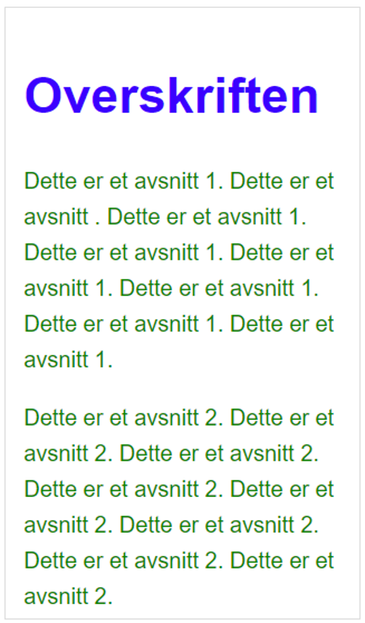

Til avsnitt med tekst er <p>-taggen fin, men den vanligste taggen for programmerere er <div>. Den er en generell tagg, som ikke har noen egen betydning. Den blir som en slags beholder for ulikt innhold, som vi kan style med CSS.

I eksemplet under er innholdet i body endret til å bruke <div>-tagger. Videre viser det noen flere ting vi kan endre med CSS:

<head>  
 <title>Arkfaneoverskrift</title>  
 <style>  
 h1 {  
 color: white;  
 background-color: blue;   
 }  
  
 div {  
 color: green;  
 background-color: lightgray;  
 padding: 20px;  
 margin: 40px;  
 border: darkblue 1px solid;   
 height: 70px;  
 width: 50px;  
 }  
 </style>  
</head>  
<body>  
 <h1>Overskriften</h1>  
 <div>A</div>  
 <div>B</div>  
 <div>C</div>  
</body>

[[figur 9]]

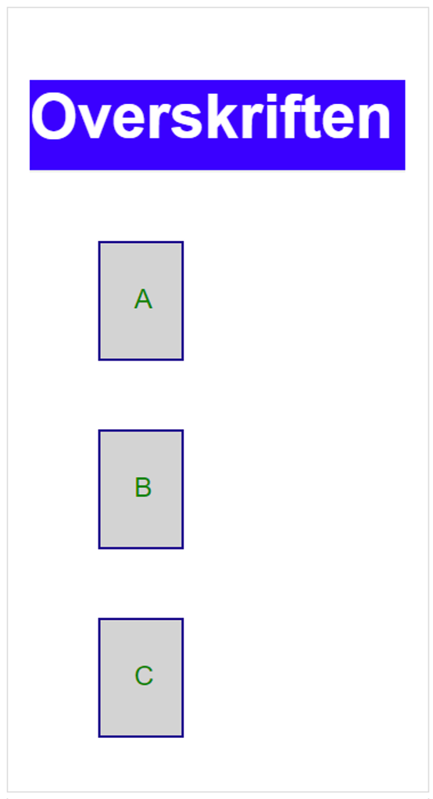

background-color styrer bakgrunnsfargen, og color styrer forgrunnsfargen. Fargene kan angis ved hjelp av innebygde fargenavn i HTML – eller ved hjelp av tallkoder. For vårt bruk er det greit med fargenavnene. Alle de vanlige fargene er støttet. En komplett oversikt finnes på www.w3schools.com/colors/colors_names.asp.

border slår på eller av en ramme rundt et element. Man angir en farge, en tykkelse og en strektype. solid er en heltrukken linje, mens for eksempel dashed er en stiplet linje.

padding og margin styrer hvor mye luft det er rundt et element. Padding er luft innenfor rammen, og margin er utenfor.

width og height setter bredde og høyde. Man kan angi det i piksler (px), prosent (%), prosent av størrelsen på vinduet (vw og vh) og mye annet.

Så langt har vi bare sett på CSS som endrer alle forekomster av en tagg. Nå skal vi se på hvordan to tilfeller av samme tagg kan få ulik stil.

CSS-klasser

CSS-koden under introduserer en egen regel for div-er som er tagget på en spesiell måte med klassenavnet specialEffect. Dette velger du helt selv.

<div>A</div>  
<div class="specialEffect">B</div>  
<div>C</div>

Så kan vi tagge en div ved hjelp av ordet class på denne måten:

<div class="specialEffect">B</div>

[[figur 10]]

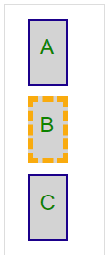

Vi kan godt angi flere CSS-klassenavn inne i class="". Da må vi passe på å ha mellomrom mellom dem.

Ordet cascading i cascading style sheets står nettopp for at det kan være flere regler som gjelder for et bestemt element, og disse trer i kraft fra generelt til mer spesifikt. Det mer spesifikke overstyrer det generelle. Det vil si at den oransje rammen dukker opp på alle div-er som har class="specialEffect".

Merk at når vi skriver div.specialEffect i CSS, kan bare class="specialEffect" brukes på div-er. Hvis vi vil ha en klasse som kan brukes på alle tagger, må vi bare skrive .specialEffect.

I dette konkrete eksemplet er det forresten brukt display: inline-block for alle div-ene. Det gjør at de kommer på linje bortover istedenfor under hverandre. Det er også brukt en annen width og height enn i det forrige eksemplet. (Og padding er satt til specialEffect for at firkanten i sum skal bli like stor når rammen er tykkere.)

Vinlotterix – Prototypebygging 2 – CSS

Når vi nå har lært CSS, kan vi lage et noe mer forseggjort design. Vi har forenklet HTML-en til dette:

<div class="screen">  
 <span>☰ Vinlotterix 🍷</span><br />  
 <input type="checkbox" /> Personer + ✎<br />  
 <input type="checkbox" checked /> Per &nbsp;&nbsp;&nbsp;&nbsp;☒<br />  
 <input type="checkbox" checked /> Pål &nbsp;&nbsp;&nbsp;&nbsp;☒<br />  
 <input type="checkbox" /> Espen ☒<br />  
 <input type="checkbox" checked /> Ole &nbsp;&nbsp;&nbsp;&nbsp;☒<br />  
 <button>Trekk!</button> <input type="text" size="1" value="1" />  
 <button>▲</button>  
 <button>▼</button>  
</div>  
  
<div class="screen">  
 <span>☰ Vinlotterix 🍷</span><br />  
 <small>onsdag 17.10.18</small><br />  
 <b>Vinneren er Ole!</b><br />  
 <small>Trukket fra totalt 3 personer: Per, Pål og Ole</small>  
</div>  
  
<div class="screen">  
 <div class="menu">  
 <button class="fixed">Personer</button><br />  
 <button class="fixed">Vinnere</button><br />  
 <button class="fixed">Om</button><br />  
 <button class="fixed">Exit</button><br />  
 </div>  
 <div>  
 <span>☰ Vinlotteri</span><br />  
 <small>onsdag 17.10.18</small><br />  
 <b>Vinneren er</b><br />  
 <small>  
 Trukket fra total<br />  
 Per, Pål og Ole  
 </small>  
 </div>  
</div>

Og med denne CSS-en:

div.menu {  
 float: left;   
 height: 100%;  
 padding-right: 4px;  
}  
  
div.screen {  
 border: 1px solid gray;   
 float: left;  
 height: 200px;  
 width: 170px;  
 margin-left: 20px;  
 background-color: rgb(250,250,250);  
 color: black;  
 padding: 0px 4px;  
}  
  
span {  
 color: rgb(137,24,38);  
 font-weight: bolder;   
}  
  
button {  
 background-color: rgb(137,24,38);  
 color: rgb(250,250,250);  
}  
  
 button.fixed {  
 width: 70px;  
 margin: 2px 4px;  
 }

Resultatet ser slik ut:

[[figur 11]]

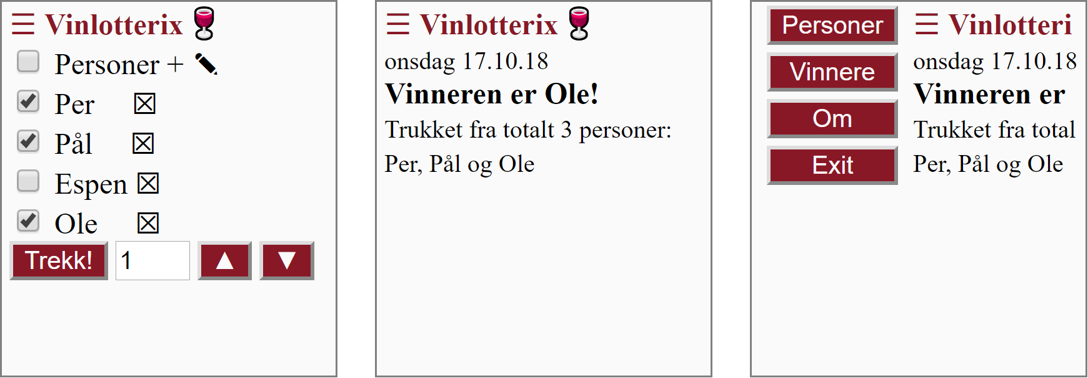

CSS – fullskjermslayout ved hjelp av CSS Grid

Ofte vil vi ønske å la applikasjonen vår fylle hele skjermen, og vi vil sette opp regler for hvor mye plass de ulike delene skal få. CSS Grid kan løse dette for oss.

La oss tenke oss at applikasjonen vår skal ha en header (topptekst), en meny og en footer (bunntekst) i tillegg til hovedinnholdet. Vi lager en div for hver samt en div for hele siden som ligger rundt alle de andre. I tillegg har vi satt på bakgrunnsfarger for lettere å kunne se div-ene:

<body>  
 <div class="page" style="background-color: lightblue">  
 <div class="header" style="background-color: lightcoral">Header</div>  
 <div class="meny" style="background-color: lightseagreen">Meny</div>  
 <div class="innhold" style="background-color: lightgray">Innhold</div>  
 <div class="footer" style="background-color: blanchedalmond">Footer</div>  
 </div>  
</body>

Div-ene vil fylle nesten hele bredden av skjermen, men ikke hele høyden:

[[figur 12]]

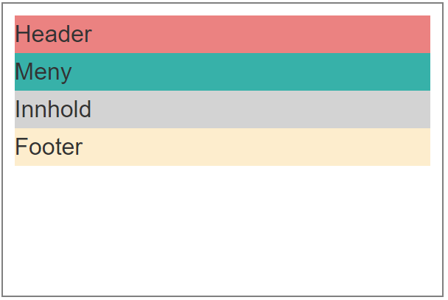

For å få innholdet til å fylle hele skjermens høyde setter vi height: 100vh; på div-en med class="page".

[[figur 13]]

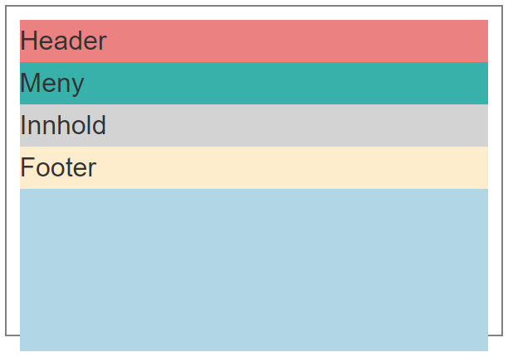

Da ser vi at innholdet tar for stor plass. Dette skyldes at margin og padding på body ikke er satt til 0. Når vi gjør det, passer det:

[[figur 14]]

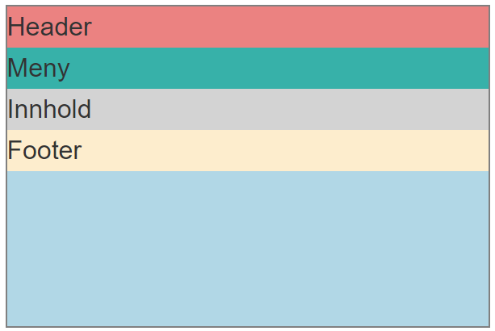

Neste skritt er å få til en fullskjermslayout, det vil si at våre fire sidedeler (header, meny, innhold og footer) til sammen bruker all tilgjengelig plass på skjermen. Det gjør vi ved å sette display: grid på page-elementet. Vi kan gjøre det inline eller i stilarket. Slik ser det ut inline:

<div class="page" style="display: grid; background-color: lightblue">

Og slik ser det ut i stilarket:

div.page {  
 display: grid;  
}

Resultatet vil se slik ut:

[[figur 15]]

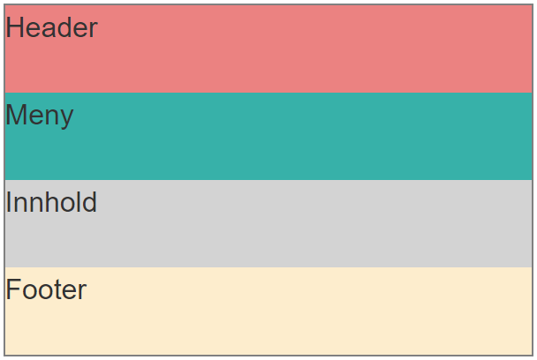

Standardinnstillingen i CSS Grid er altså bare én kolonne og at alle rader får like stor del av plassen.

Antall kolonner og størrelsen på dem kan vi endre ved hjelp av grid-template-columns:

div.page {  
 height: 100vh;  
 display: grid;   
 grid-template-columns: 2fr 1fr 3fr;  
}

Her har vi implisitt definert tre kolonner og hvor mye plass de skal få. Enheten fr er en forkortelse for fraction, altså brøkdel eller bare del. Første kolonne skal altså ha to deler, andre kolonne en del og siste kolonne tre deler. Til sammen blir det seks deler, så den siste kolonnen skal da ha halvparten av plassen. Da vil det se slik ut:

[[figur 16]]

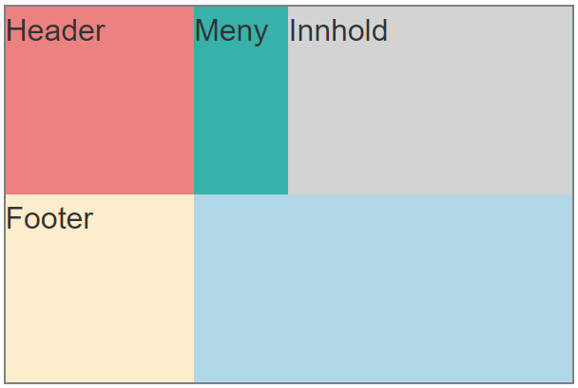

På grunn av antallet div-er vi har inne i grid-layouten (fire), får vi to rader, men den siste raden blir ikke full. Likevel ser vi mønsteret og hvordan plassen fordeles mellom kolonnene.

Merk at du også kan bruke alle de vanlige enhetene for å angi bredden til en kolonne i en grid-layout, som %, vw, px, em osv.

På samme måte kan vi spesifisere høyden på radene ved hjelp av grid-template-rows. Under vises hvordan dette blir seende ut med grid-template-rows: 5fr 2fr 1fr;:

[[figur 17]]

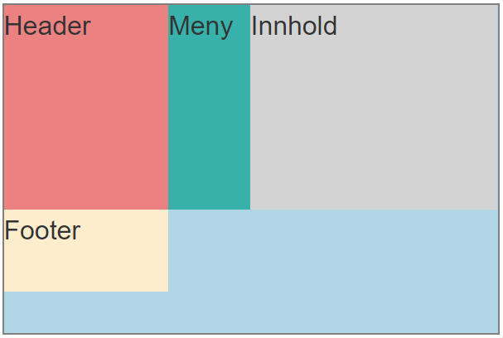

Videre kan vi slå sammen celler, slik at en sidedel opptar mer enn én kolonne og mer enn én rad. Det er flere måter å gjøre dette på, men den enkleste er å bruke grid-area til å navngi hver sidedel og grid-template-areas til å definere mønsteret:

div.page {  
 display: grid;  
 height: 100vh;  
 grid-template-columns: 1fr 2fr;  
 grid-template-rows: 1fr 8fr 1fr;  
 grid-template-areas: 'meny header'   
 'meny innhold'   
 'footer footer';  
}  
  
div.header {  
 grid-area: header;  
}  
  
div.meny {  
 grid-area: meny;  
}  
  
div.innhold {  
 grid-area: innhold;  
}  
  
div.footer {  
 grid-area: footer;  
}

I de tre linjene som starter med grid-template-areas: 'meny header', definerer vi et oppsett med to kolonner og tre rader. (Dette er konsistent med de implisitte deklarasjonene av antall kolonner og rader i grid-template-columns og grid-template-rows – og det må det være for å fungere.) Oppsettet vårt er at menyen skal fylle første kolonne på både første og andre rad. Footeren skal fylle begge kolonnene på siste rad. Både headeren og innholdet skal bare fylle en bestemt kolonne på en bestemt rad, men grid-template-areas definerer hvor. Med dette oppsettet vil det se ut som under:

[[figur 18]]

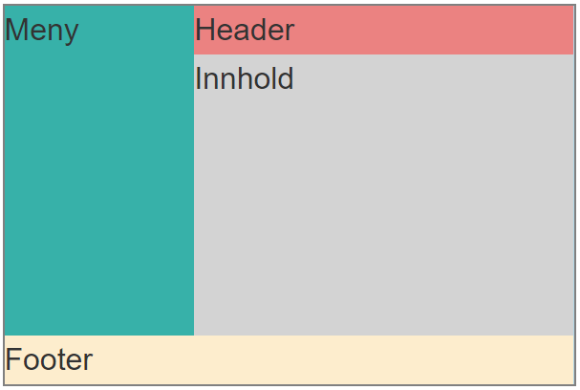

Vinlotterix – Prototypebygging 3 – CSS Grid

For case-applikasjonen vår kan en fullskjermslayout være nyttig. La oss først ta en titt på siste versjon:

[[figur 19]]



Ser vi på bildet lengst til høyre, ser vi tre sidedeler: meny, header og innhold. Vi har altså ingen footer.

Vi kunne til og med slått sammen header og innhold, men det er en ulempe dersom innholdet fyller mer enn en full skjerm, for da kan headeren og menyknappen scrolle ut av synsfeltet. Nettopp derfor er det fint å ha en egen header som alltid vises.

Menyen kan så skjules eller vises. Slik kan det se ut med meny:

div.page {  
 display: grid;  
 height: 100vh;  
 grid-template-columns: 200px 2fr;  
 grid-template-rows: 40px 1fr;  
 grid-template-areas: 'meny header'   
 'meny innhold';  
}

Om vi ønsker å skjule menyen (og dette kan vi senere gjøre ved hjelp av JavaScript), kan vi endre bare grid-template-areas:

grid-template-areas: 'header header'   
 'innhold innhold';

Alternativt kan vi gjøre om hele oppsettet av rader og kolonner slik:

div.page {  
 display: grid;  
 height: 100vh;  
 grid-template-columns: 1fr;  
 grid-template-rows: 40px 1fr;  
 grid-template-areas: 'header'   
 'innhold';  
}

Responsivt webdesign

Responsivt webdesign innebærer at en og samme nettside kan brukes på ulike skjermstørrelser ved at designet endrer seg med størrelsen. Helt konkret bruker vi såkalte media-tagger i CSS til dette. En media-tagg lar oss endre CSS i visse tilfeller.

@media only screen and (max-width: 600px) {  
 div.page {  
 grid-template-columns: 1fr;  
 grid-template-rows: 1fr 1fr 5fr 1fr;  
 grid-template-areas: 'header'   
 'meny'  
 'innhold'  
 'footer';  
 }  
}

Eksemplet over endrer grid-layouten til én kolonne og fire rader dersom skjermen er smalere enn 600 piksler. Da blir resultatet omtrent som et av de første eksemplene, men vi har bedt om at innholdsdelen får fem deler plass (i høyden), mens header, meny og footer bare får én:

[[figur 20]]

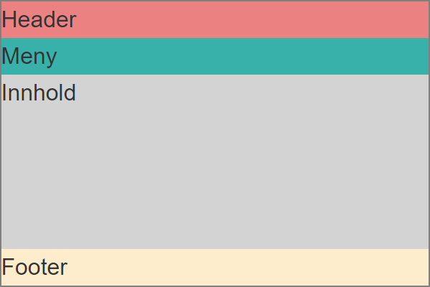

[start kap]

3

Å publisere det man har laget

Dette kapitlet introduserer git og hvordan man kan bruke en gratiskonto på github.com til å lagre koden sin i skyen med full versjonshistorikk og samtidig tilgjengeliggjøre det man har laget, med en egen URL på nettet.

La oss lage et eksempel – en liten, men snasen nettside:

<!DOCTYPE html>  
<html>  
<head>  
 <title>Terjes snasne side</title>  
 <style>  
 div, body {  
 padding: 10vh 10vw;  
 margin: 0;  
 color: darkgreen;  
 border-radius: 50%;  
 }  
 </style>  
</head>  
<body style="background-color: red">  
 <div style="background-color: orange">  
 <div style="background-color: yellow; height: 30vh">  
 <h1>Velkommen til Terjes snasne side</h1>  
 </div>  
 </div>  
</body>  
</html>

Vi lager oss en egen mappe som vi kaller snasenwebsite, og i denne mappen lager vi filen snasenside.html med innholdet vist over (eller hvilken som helst HTML-kode).

Nå er målet vårt å få denne siden ut til verden. Vi vil ha en URL som vi kan sende til vennene våre, så de kan se på hva vi har laget.

Første skritt er å lage en konto på github.com. Velg Sign up. Du trenger ikke mer enn en gratiskonto.

Neste skritt er å laste ned og installere Github Desktop fra desktop.github.com. Første gang du starter programmet, må du logge inn med den nye Github-kontoen din. Hvis dette valget ikke kommer frem av seg selv, kan du velge Options under menyen File:

[[figur 21]]

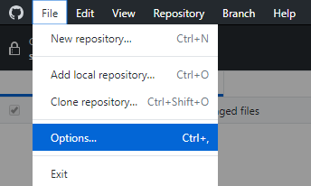

Velg så arkfanen Accounts, og der skal du kunne velge Sign in med Github:

[[figur 22]]

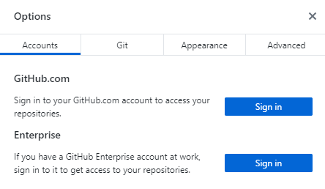

Når du har gjort det, får du Sign in-bildet. Hvis du alt har logget inn på nettsiden, er det enkleste å velge Sign in using you browser nederst på siden:

[[figur 23]]

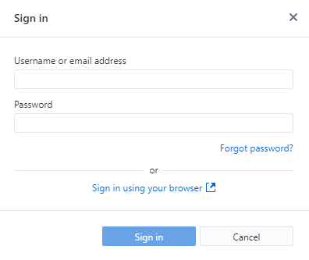

Du kan selvsagt også bare legge inn brukernavn og passord direkte i bildet. Om du derimot logger inn ved hjelp av nettleseren, vil et nettleservindu åpnes. Om du alt er logget på, trenger du bare å trykke på en knapp for å bekrefte innloggingen.

Nå er vi klare til å laste opp prosjektet vårt til Github. Velg New repository fra menyen File:

[[figur 24]]

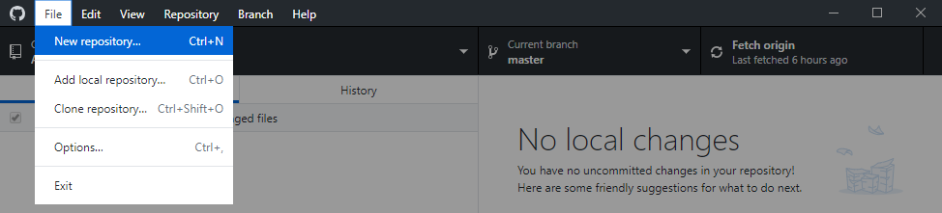

På forfatterens PC ligger filene i C:\Users\Terje\Desktop\snasenwebsite. I feltet «Local path» må vi da fylle ut C:\Users\Terje\Desktop eller velge denne mappen med knappen Choose…. Så setter vi snasenwebsite i feltet Name:

[[figur 25]]

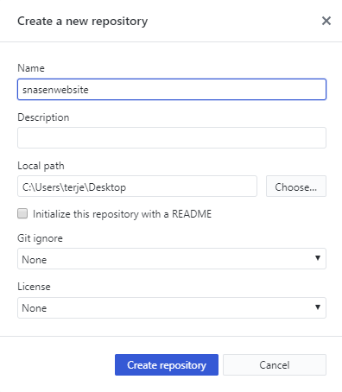

Funksjonen Create a new repository er egentlig ment til å brukes hvis man ikke har noe kode fra før. Om mappen i «Local path» ikke har en undermappe med innholdet fra «Name», lages det automatisk. I vårt tilfelle har vi C:\Users\Terje\Desktop\snasenwebsite fra før.

Dersom vi hadde fylt ut C:\Users\Terje\Desktop\snasenwebsite i «Local path», hadde vi fått enda en ny undermapppe, C:\Users\Terje\Desktop\snasenwebsite\snasenwebsite, så det ville blitt feil.

Trykk på knappen Create repository.

Om du ikke har logget på Github, vil du få mulighet til å gjøre dette nå. Trykk på Sign in, og følg oppskrift beskrevet tidligere for å logge inn:

[[figur 26]]

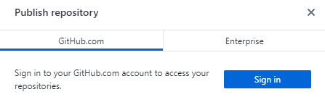

Når du er logget inn, får du mulighet til å laste prosjektet opp til tjeneren ved å trykke på knappen Publish. Da får du opp dette:

[[figur 27]]

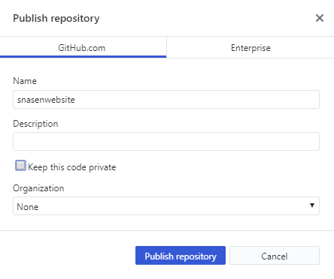

Ta bort krysset ved siden av Keep this code private. Hvis ikke må alle logge inn på Github for å se på siden din.

Trykk så på Publish repository. Først nå er filene dine på Github-serveren – i tillegg til lokalt på maskinen din.

Velg nå Repository-menyen og så View on GitHub:

[[figur 28]]

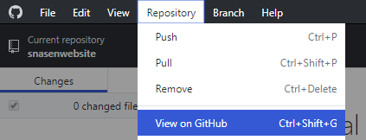

Nå åpnes en nettleser som viser startsiden til prosjektet under github.com. Hvis du ikke er logget inn på GitHub på nettsiden, så gjør det nå. Velg deretter Settings, som er markert med en rød pil på bildet under:

[[figur 29]]

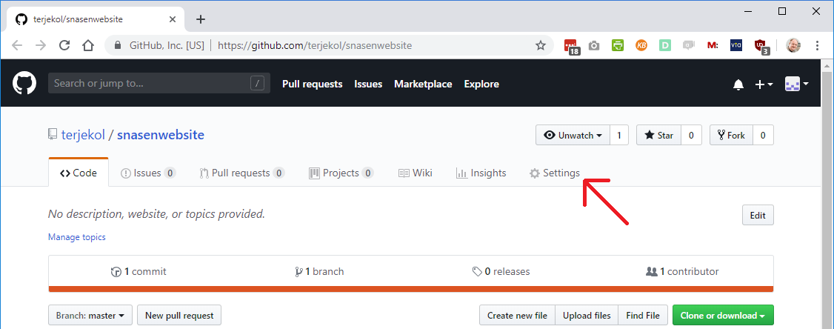

På siden som kommer opp, scroller du deretter langt ned – til GitHub Pages:

[[figur 30]]

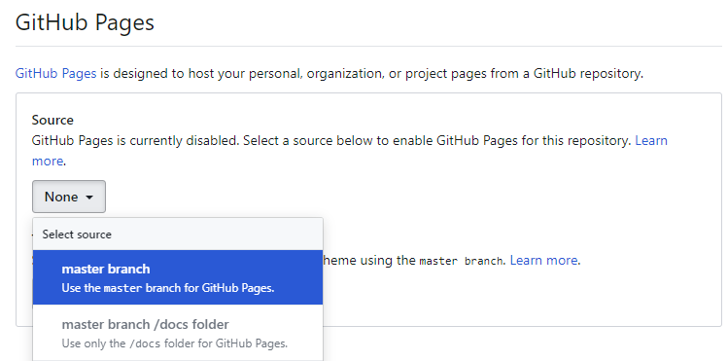

Her klikker du på valgboksen under Source og velger så Master branch. Siden vil da lastes på nytt. Scroll tilbake til samme sted. Der vil adressen til nettstedet stå. Forfatteren fikk denne adressen:

[[figur 31]]

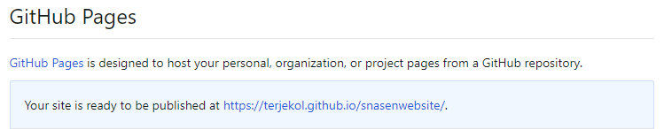

Dette betyr at nettstedet har fått adressen https://terjekol.github.io/snasenwebsite/, men om vi forsøker å gå til denne adressen, får vi feilmelding «404 File not found»:

[[figur 32]]

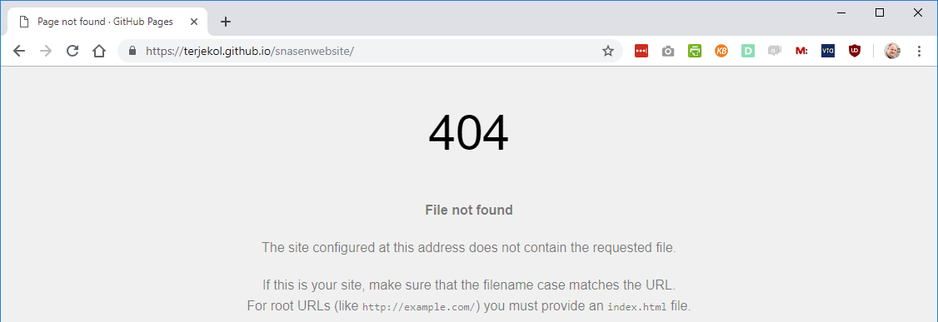

Som forside vil Github Pages lete etter en fil som heter index.html, men siden vi ikke har en slik fil, må vi legge til filnavnet i URL-en: https://terjekol.github.io/snasenwebsite/snasenside.html

Og da får vi opp siden vår i all sin prakt: [[figur 33]]

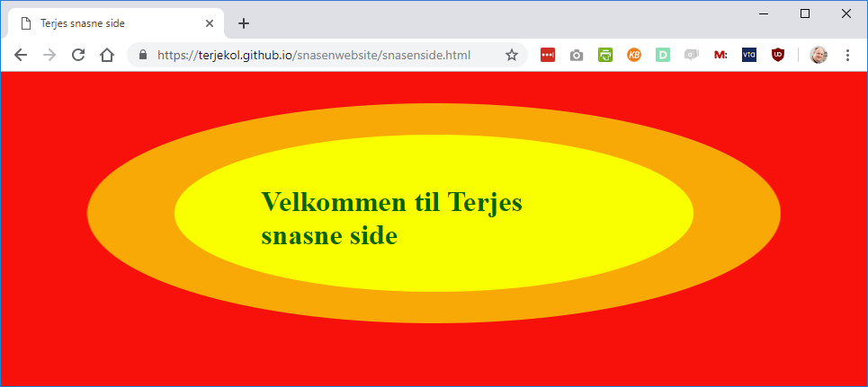

Merk at hver side på en måte har to URL-er:

1 En til resultatet, f.eks: https://terjekol.github.io/snasenwebsite/snasenside.html

2 En til kildekoden, f.eks: https://github.com/terjekol/snasenwebsite/blob/master/snasenside.html

Hvis du commiter og pusher til GitHub hver gang du har skrevet ny kode og fått det til å fungere, vil du via GitHub kunne finne tilbake til alle tidligere versjoner. I tillegg får du en URL som gjør det lett å dele resultatet med andre.

Dersom vi endrer noe i filen snasenside.html og så går til Github Desktop, vil den vise at det har skjedd en endring. Her er det teksten «Velkommen til Terjes snasne side» som er endret til «Velkommen til Terjes supersnasne side», og da ser det slik ut:

[[figur 34]]

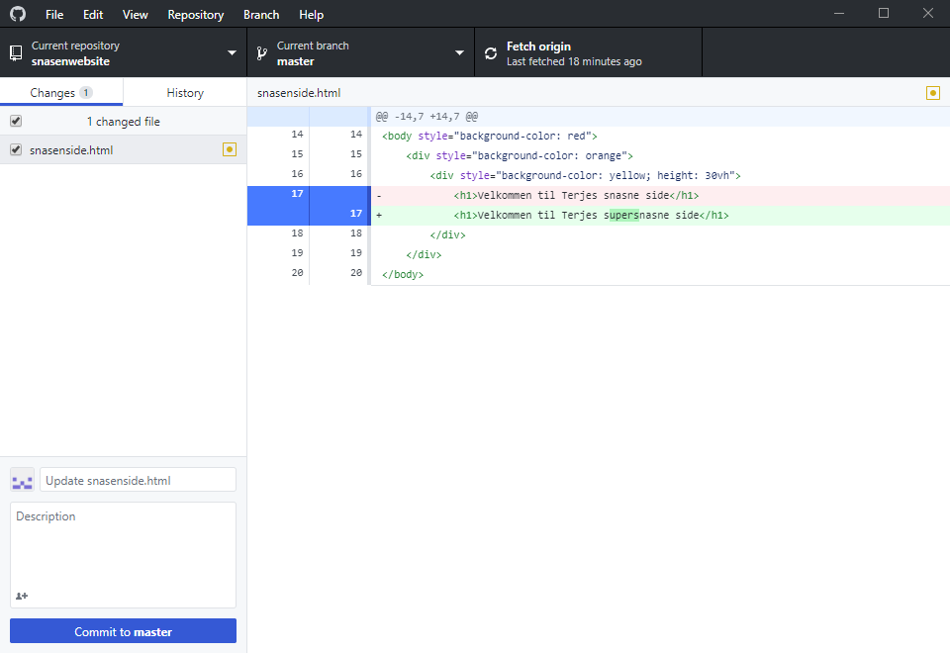

Når vi vil sende endringen til GitHub-tjeneren, må vi først trykke på Commit. (Merk at om det er endringer i mer enn én fil, må vi skrive en liten tekst i feltet Summary for å få lov til å commite.) Da vil teksten Fetch origin i bildet over endre seg til Push – og vi må trykke på den knappen for at endringen lastes opp. Etter kort tid vil endringen være synlig på URL-en https://terjekol.github.io/snasenwebsite/snasenside.html.

[start kap]

4

Grunnferdigheter i JavaScript

Nå skal vi gå gjennom en del grunnferdigheter i JavaScript-programmering. Disse grunnferdighetene er relevante for web, dvs. i kombinasjon med HTML og CSS.

Senere kommer en grundigere gjennomgang av de samme emnene, men i første omgang introduserer vi bare helt enkle eksempler på en del nye teknikker.

Noen av ferdighetene er helt spesifikke for JavaScript-programmering mot en nettside. Disse er merket med klappende hender: 👏.

Andre ferdigheter går på grunnleggende programmeringsteknikker som du vil finne igjen i mange andre programmeringsspråk – også i helt andre sammenhenger enn web. Disse er merket med en flekset biceps: 💪.

Noen grunnferdigheter dekker begge deler og er derfor merket med begge symbolene.

I tillegg kommer det noen innsmett om casen vår, Vinlotterix, og disse er merket med et vinglass: 🍷.

👏 Ferdighet 1 – alert

Aller først trenger vi en helt enkel kommando som gjør noe – hva som helst egentlig. Da er alert() et bra valg.

Legg inn følgende i body-taggen:

<script>  
 alert('Hei på deg!');  
</script>

Når du så laster HTML-filen din i nettleseren, vil du få en popup:

[[figur 35]]

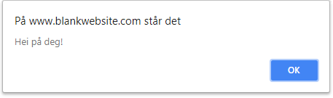

JavaScript-koden inne i script-taggen kjøres mens siden lastes. Den kan i utgangspunktet være hvor som helst innenfor body eller head, men senere skal vi se at det kan være viktig at script-taggen kommer etter HTML-elementene. Det vanlige er derfor å ha det helt til slutt, for da kommer det etter alle HTML-elementene lest inn.

Det finnes kommandoer av mange typer. alert er en innebygget funksjon i JavaScript.

I linjen alert('Hei på deg!'); ser vi at vi bruker navnet på den innebygde funksjonen. Så kommer en venstreparentes. Det vil det alltid gjøre når man skal bruke en funksjon – enten funksjonen er innebygget eller ikke.

Noen funksjoner tar en eller flere såkalte parametre. Det er verdier som sendes inn til funksjonen. alert gjør at en boks popper opp, og som parameter kan man sende med selve teksten man vil skal vises. I JavaScript bruker vi enkeltfnutter for å angi en tekst. Et annet ord for dette er apostrof, altså '. Det er lov å bruke vanlig anførselstegn også, men du må alltid bruke samme tegn som start og slutt. Du kan ikke starte med enkeltfnutt og avslutte med dobbeltfnutt.

I dette eksemplet er parameteren altså teksten 'Hei på deg!'. Det går an å kalle alert og andre funksjoner uten parametre, men du må likevel ha med parentesene: alert();.

Videre anbefales det å avslutte alle kommandoer i JavaScript med et semikolon.

Om du ikke får opp en dialogboks, kan det hende du har skrevet noe feil. Hvis du bruker nettleseren Google Chrome, kan du trykke F12 (i Windows-versjonen) eller gå inn i menyen og velger «Flere verktøy → Utviklerverktøy». I høyre del av nettleservinduet får du da opp dette:

[[figur 36]]

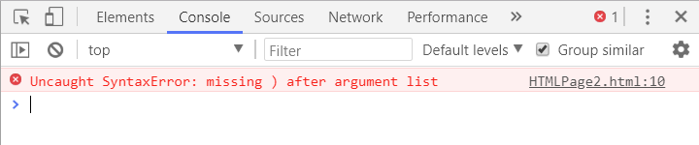

Pass på å velge «Console» i toppraden om den ikke er valgt i utgangspunktet.

Her står det at det er en feil på linje 10 i filen HTMLPage2.html. Du kan trykke på filnavnet og komme direkte dit feilen er:

[[figur 37]]

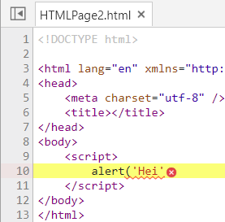

I dette tilfellet har jeg glemt den avsluttende høyreparentesen og semikolon. Ikke alle feil er like enkle å kjenne igjen. Ofte kan det være en feil tidligere i koden som ikke er ugyldig JavaScript, men som fører til at annen kode blir feil.

👏 Ferdighet 2 – onclick

Det er to hovedsteder vi kommer til å legge JavaScript-kode. Det ene er inne i script-taggen, og det har vi alt sett på. Det andre er onclick og andre event-attributter inne i html-tagger. onclick er den første av disse vi skal se på, men det finnes mange flere. (På www.w3schools.com/jsref/dom_obj_event.asp får du full oversikt.)

Her er et eksempel:

<h1 onclick="alert('Takk :-)');">Trykk på meg!</h1>

I dette eksemplet er det først når brukeren trykker på overskriften «Trykk på meg!» at dialogboksen popper opp.

💪 Ferdighet 3 – Egne funksjoner

La oss si at du vil ha flere dialogbokser etter hverandre, for eksempel:

alert('Hei');  
alert('på');  
alert('deg!');

Dette kan du ha inne i en script-tagg, eller du kan ha det inne i en onclick. Faktisk kan du ha flere linjer med kommandoer inne i en onclick, men det blir vanskelig å lese. Flyten i HTML-koden forsvinner.

Da er det bedre å lage din egen funksjon, det vil si at du på en måte lager din egen kommando. Du kan deklarere en funksjon på denne måten, inne i en script-tag:

function heiPåDeg() {  
 alert('Hei');  
 alert('på');  
 alert('deg!');  
}

Nå kan du ha onclick="heiPåDeg()", og alt er bare velstand.

Når du deklarer en funksjon, må du begynne med ordet function, deretter navnet på funksjonen. Dette navnet velger du helt selv. Bare pass på ikke å bruke et ord som allerede er et ord i JavaScript-spåket. En funksjon som heter «function» er altså en dårlig idé.

Etter navnet på funksjonen kommer som minimum tomme parenteser. Om funksjonen skal ha parametre, kommer de mellom parentesene, men det skal vi lære om senere.

Så kommer det krøllparenteser (Alt Gr + 7 og 0 i Windows – Alt + Shift + 8 og 9 på Mac). Inne i krøllparentesene lister du opp alle JavaScript-kommandoene du vil skal inngå i JavaScript-funksjonen din.

👏 Ferdighet 4 – Endre innholdet av en tagg ut fra id

Så langt har vi ikke funnet på så mye moro med det vi har lært, men det skal vi nå. En hvilken som helst del av HTML-dokumentet ditt kan nemlig endres til hva du vil, ved hjelp av JavaScript.

Se på eksemplet under og test det gjerne selv – inne i en body-tag:

<h1 id="overskrift" onclick="endreTekst()">Trykk på meg!</h1>  
<script>  
 function endreTekst() {  
 document.getElementById('overskrift').innerHTML = 'Takk :-)';  
 }  
</script>

I den første linjen, h1-taggen, er det meste som før, men i tillegg har vi en id-attributt: id="overskrift". Dette er en merkelapp vi velger selv, som gjør at vi kan finne tilbake til akkurat denne h1-taggen fra JavaScript.

Og det er nettopp det vi gjør ved hjelp av document.getElementById('overskrift').innerHTML. Den ene kommandoen vi har inne i funksjonen vår, endrer den «indre» HTML-koden i h1-taggen til «Takk :-)», som om vi i HTML hadde skrevet <h1>Takk :-)</h1>.

Denne kommandoen er en tilordningssetning. Vi tilordner en variabel til en bestemt verdi. Den bestemte verdien har vi på høyre side av likhetstegnet, og den variabelen som skal endres, har vi på venstre side. Hva variabler er, skal vi lære mer om litt senere. I første omgang holder det å forstå at det er noe som kan brukes til å endre innholdet i en tagg.

For dem som vil høre mer detaljer allerede nå, er document et objekt som representerer HTML-dokumentet. Du vil for eksempel finne at både document.body og document.head er gyldige. Disse viser til innholdet i body og head i HTML. document-objektet har en funksjon som heter getElementById. Denne funksjonen tar en tekst som parameter. Hvis det finnes en HTML-tagg i dokumentet ditt som inneholder en attributt id med verdi lik denne teksten, vil funksjonen returnere et objekt som representerer denne taggen. (Hva det vil si å returnere blir forklart senere i teksten.) Dette objektet har et felt som heter innerHTML. (Hva et felt er, forklares også senere.) Når vi endrer innholdet i innerHTML, endrer vi også innholdet i taggen i selve HTML-dokumentet – og dermed også hva som faktisk vises på skjermen.

I eksemplet er det samme tagg som har onclick, og som blir endret på. Sånn trenger det absolutt ikke være. I eksemplet under er det to h1-tagger. Den ene er til å trykke på, og den andre er til å bli endret:

<h1 onclick="endreTekst()">Trykk på meg for å endre overskriften under!</h1>  
<h1 id="overskrift">Trykk på overskriften over for å endre meg!</h1>  
<script>  
 function endreTekst() {  
 document.getElementById('overskrift').innerHTML = 'Takk :-)';  
 }  
</script>

Et siste poeng i denne runden om innerHTML er at det går an å skrive += istedenfor =. Mens = betyr å endre til en ny verdi, betyr += å legge til en ny verdi i tillegg til den som er der fra før. I eksemplet under legges det til en prikk for hver gang det er trykket:

<b id="overskrift" onclick="endreTekst()">Trykk for prikker:</b>  
<script>  
 function endreTekst() {  
 document.getElementById('overskrift').innerHTML += ' •';  
 }  
</script>

Og slik ville det sett ut etter at brukeren har trykket tre ganger:

Trykk for prikker: • • •

👏 Ferdighet 5 – Endre CSS for en tagg ut fra id

På samme måte som innerHTML endrer HTML-innholdet til en tagg, kan style og classList brukes til å endre CSS.

Den første av dem, style, tilsvarer å sette CSS direkte i en tagg, som i dette eksemplet:

<div id="minDiv" style="background-color: red;">Hei</div>

Det samme kan vi gjøre ved hjelp av JavaScript på denne måten:

document.getElementById('minDiv').style.backgroundColor = 'red';

Merk at når vi går via JavaScript og style, brukes ikke bindestrek som i background-color i CSS. Isteden brukes såkalt camel casing, dvs. si at første ordet begynner med liten bokstav, og at alle nye ord begynner med stor bokstav. Dermed blir det style.backgroundColor i JavaScript. Merk også at verdien er en tekst og skal ha fnutter rundt seg, som i 'red'.

I praksis bruker vi ofte CSS til å lage CSS-klasser, som vi så skrur av eller på i JavaScript. Eksemplet over blir da slik:

div.rødOgFin {  
 background-color: red;  
}

Denne skrus på med dette:

document.getElementById('minDiv').classList.add('rødOgFin');

Og av med dette:

document.getElementById('minDiv').classList.remove('rødOgFin');

I tillegg til add og remove kan man bruke toggle til å bytte mellom av og på. Kaller man toggle når CSS-klassen er der fra før, blir den fjernet. I motsatt fall blir den lagt til.

👏 💪 Ferdighet 6 – Enkel prototypebygging med JavaScript

Allerede nå kan vi lage enkle klikkbare prototyper! Husk at en prototype ikke er en fullt ut fungerende applikasjon, men noe som skal gi en opplevelse av hvordan applikasjonen kan komme til å bli. Nettopp det er veldig verdifullt. Ofte er det lett å jobbe altfor mye med å få ting til å virke før man sjekker om brukerne forstår grensesnittet. Hvis man begynner med prototypebygging og tester denne på potensielle brukere, sørger man for ikke å lage ferdige ting som brukerne likevel ikke vil ha.

Dette passer godt med læringskurven i denne boken, for det å lage en klikkbar prototype krever mindre enn å lage en ferdig applikasjon. Og på dette punktet i progresjonen har vi nok kompetanse til å lage klikkbare prototyper!

La oss tenke oss et enkelt spill der applikasjonen trekker et tilfeldig hemmelig tall som brukeren skal gjette. Vi trenger en tekst, et tekstfelt og en knapp til å trykke på når man har gjettet:

<div id="innhold">  
 Jeg tenker på et tall mellom 1 og 20. Tipp hvilket!<br />  
 <input type="text" /> <button onclick="tipp1()">Tipp</button>  
</div>

Dette vil se slik ut:

Jeg tenker på et tall mellom 1 og 20. Tipp hvilket! Tipp

Her har vi altså lagt til en onclick på knappen. Når man trykker på den, vil funksjonen tipp1() bli kalt. Så vi lager en funksjon tipp1() og lar den bytte ut HTML-koden i div-en med id="innhold":

function tipp1() {  
 document.getElementById('innhold').innerHTML = `  
 Du tippet 27. Det er for høyt - tipp igjen!<br/>  
 <input type="text"/><button onclick="tipp2()">Tipp</button>  
 `;  
}

Vi tenker oss altså at testbrukeren taster inn 27. Det er ikke nødvendigvis tilfellet, men om han eller hun velger 27, fremstår applikasjonen som fungerende. Det er nettopp slike forenklinger vi gjør når vi lager prototyper.

Her har vi brukt andre enkeltfnutter enn vi pleier. I Windows får vi frem disse skråstilte enkeltfnuttene ved å trykke Shift + tasten til høyre for spørsmålstegn. Fordelen med disse er at innholdet kan gå over flere linjer, slik som i eksemplet over. Dermed kan vi lage ferdig HTML i en testfil og bare kopiere det inn i JavaScript-funksjonen når vi er fornøyde.

Når brukeren trykker på knappen, blir dermed resultatet slik:

Du tippet 27. Det er for høyt – tipp igjen! Tipp

Teksten er endret. I tilegg går onclick på den nye knappen til tipp2() istedenfor tipp1(), som sist. Dermed kan vi lage funksjonen tipp2() og la den vise neste steg i prototypen:

function tipp2() {  
 document.getElementById('innhold').innerHTML = `  
 Du tippet 12 - og det er riktig! 😀<br/>  
 <button onclick="tipp2()">Start på nytt</button>  
 `;  
}

Her tenker vi oss at testbrukeren tipper 12. Uansett gir et klikk på knappen nå følgende resultat:

Du tippet 12 – og det er riktig! 😀 Start på nytt

Denne grunnteknikken skal vi nå bruke for å få til første versjon av en funksjonell prototype av Vinlotterix-applikasjonen.

🍷 Vinlotterix – Prototypebygging 7 – JavaScript

La oss vende tilbake til casen vår, Vinlotterix, og bruke teknikkene fra forrige avsnitt om enkel prototypebygging. Vi kommer ikke til å gå gjennom koden fra eksemplet i teksten, men koden kan ses her: https://github.com/GetAcademy/Vinlotterix/blob/master/v1/index.html

I tillegg kan applikasjonen testes direkte her: https://getacademy.github.io/Vinlotterix/v1/index.html

Brukergrensesnittet består av en div med id="page" som har tre deler:

1 en header med en knapp for å skjule eller vise menyen (id="header")

2 en meny (id="meny")

3 et område for innholdet på siden – det som brukeren til enhver tid har valgt (id="innhold").

Slik ser HTML-koden for dette ut:

<div class="page" id="page">  
 <div class="header" id="header">  
 <button onclick="visOgSkjulMeny()">☰</button>   
 Vinlotterix 🍷  
 </div>  
 <div class="innhold" id="innhold"></div>  
 <div class="meny" id="meny">  
 <button class="fixed" onclick="visPersoner()">Personer</button><br />  
 <button class="fixed" onclick="visVinnere1()">Vinnere</button><br />  
 <button class="fixed">Om</button><br />  
 <button class="fixed">Exit</button><br />  
 </div>  
</div>

Her er det onclick tre steder, og det er dette som utgjør prototypebyggingen utover det rent visuelle. I headeren har vi onclick="visOgSkjulMeny()" for å vise eller skjule menyen, og vi har en knapp med onclick="visPersoner()" og en med onclick="visVinnere1()" for å vise ulikt innhold på siden.

Vi viser og skjuler menyen ved å skru to CSS-klasser av og på:

function visOgSkjulMeny() {  
 document.getElementById('page').classList.toggle('pageUtenMeny');  
}

CSS-klassen pageUtenMeny endrer oppsettet av grid-layouten til at venstre kolonne har en bredde på 0 pixler:

div.pageUtenMeny {  
 grid-template-columns: 0px 2fr;  
}

Funksjonene visPersoner og visVinnere1 endrer HTML-innholdet i hoveddelen av siden på hver sin måte:

function visPersoner() {  
 document.getElementById('innhold').innerHTML = `  
 <table>  
 <tr>  
 <td><input type="checkbox"/></td>  
 <td>Personer</td><td>+</td><td>✎</td>  
 </tr>  
 <tr>  
 <td><input type="checkbox" checked/></td>  
 <td>Per</td><td onclick="visPersonerMinusPer()">☒</td>  
 </tr>  
 <tr>  
 <td><input type="checkbox" checked/></td>  
 <td>Pål</td><td>☒</td>  
 </tr>  
 <tr>  
 <td><input type="checkbox"/></td>  
 <td>Espen</td><td>☒</td>  
 </tr>  
 <tr>  
 <td><input type="checkbox" checked/></td>  
 <td>Ole</td><td>☒</td>  
 </tr>  
 <tr>  
 <td colspan="4">  
 <button onclick="visVinnere2()">Trekk!</button>   
 <input type="text" size="1" value="1"/>  
 <button>▲</button>  
 <button>▼</button>  
 </td>  
 </tr>  
 </table>  
 `;  
}  
  
function visVinnere1() {  
 document.getElementById('innhold').innerHTML = `  
 <p>  
 <small>onsdag 17.10.18</small><br/>  
 <b>Vinneren er Ole!</b><br/>  
 <small>Trukket fra totalt 3 personer: Per, Pål og Ole</small>  
 </p>  
 `;  
}

Utover dette kan man velge «Personer» i menyen og deretter krysse bort «Per». Da forsvinner han fra listen. Den funksjonaliteten er i funksjonen visPersoner over. Krysset til høyre for «Per» har onclick="visPersonerMinusPer()".

Funksjonen visPersonerMinusPer() er veldig lik visPersoner(), men den viser ikke Pers linje.

Knappen «Trekk» har så onclick="visVinnere2()", som viser en oppdatert side med vinnere. Her vises det at det har vært to trekninger, og at Pål vant den siste.

Om man velger «Vinnere» fra menyen, vises bare én vinner, og dette er nettopp slik en prototype er – at den bare gjør det riktige om man klikker seg gjennom etter en planlagt oppskrift. Går man en annen vei, gjør ikke applikasjonen det den skal. Oppskriften som denne prototypen er basert, på er denne:

1 Last applikasjonen – som da viser menyen og siden «personer».

2 Trykk på menyvalget «Vinnere». Da vises siden med oversikt over vinnere.

3 Trykk på menyvalget «Personer» for å gå tilbake.

4 Klikk på ☒ til høyre for «Per». Da forsvinner han.

5 Trykk på «Trekk!» Da kommer vi til siden «Vinnere» igjen, men nå vises en ny vinner – Pål.

👏 💪 Ferdighet 8 – Nøkkelordet this og en forsmak på parametre

Se på disse to kodelinjene:

<button onclick="alert(this.innerHTML)">Hei!</button>  
<button onclick="alert(this.innerHTML)">Hallo!</button>

Hva skjer om vi trykker på den første? Og den andre? Den første fører til en alert-boks med teksten «Hei!», mens den andre fører til en alert-boks med teksten «Hallo!» Koden i onclick er den samme. Likevel blir resultatet annerledes.

Nøkkelordet this har en spesialbetydning når det brukes i onclick eller andre eventattributter i HTML. Det betyr «denne» eller «dette», dvs. dette elementet eller denne taggen. (Denne button-taggen i eksemplet over.)

På samme måte kan vi endre innerHTML til det elementet man trykker på:

<button onclick="this.innerHTML = 'x'">Hei!</button>  
<button onclick="this.innerHTML = 'x'">Hallo!</button>

Om vi ønsker å gjøre mer avanserte ting, vil vi gjerne samle flere kommandoer i én funksjon. Hvordan får vi så verdien av this over til funksjonen?

Nøkkelordet this har ikke den samme betydningen inne i <script>-taggen, så til vår bruk må vi ha this i HTML-koden.

Løsningen blir å sende med en såkalt parameter når vi kaller en funksjon. Det har vi faktisk gjort allerede. I uttrykket alert('Hei!'); er 'Hei!' en parameter. Det er en verdi vi sender med når vi kaller funksjonen alert. For alert sin del er det den teksten som skal vises, vi sender med som parameter. Det kan være en helt bestemt tekst, som i 'Hei!', eller det kan være en verdi fra en variabel eller et uttrykk, som i alert(this.innerHTML).

La oss se på et tidligere eksempel:

<h1 onclick="trykk()">Trykk!</h1>  
<h1 id="o">Trykk!</h1>  
<script>  
 function trykk() {  
 document.getElementById('o').innerHTML = 'x';  
 }  
</script>

Nå skal vi ikke bruke id og getElementById til å finne frem til et element. Istedenfor skal vi bruke this:

<h1 onclick="trykk(this)">Trykk!</h1>  
<h1 onclick="trykk(this)">Trykk!</h1>  
<script>  
 function trykk(trykketPåTag) {  
 trykketPåTag.innerHTML = 'x';  
 }  
</script>

I det første eksemplet kan man klikke på det første h1-elementet, og teksten på det andre h1-elementet blir da endret. I det andre eksemplet kan begge h1-elementene klikkes på, og teksten blir endret på det du trykker på.

Videre er det en forskjell mellom parentesene i deklarasjonen av vår funksjon trykk(). I det siste eksemplet tar vi imot en parameter. Det gjør vi ved å velge et navn på denne parameteren til bruk inne i funksjonen. Vi velger fritt et navn som brukes til å referere til den verdien som sendes inn. (Det er likevel noen regler for hvilke tegn et slikt navn kan inneholde. Det kan inneholde bokstaver og sifre samt $ og _, men det kan ikke starte med et siffer.)

I eksemplet har vi valgt trykketPåTag, men det kunne vært x, element eller noe helt annet.

Det ordet vi velger, kan så brukes inne i funksjonen – og det refererer da til den faktiske verdien som ble sendt med som parameter. Hvis vi trykker på det første h1-elementet i eksemplet til venstre, vil trykketPåTag vise til nettopp det første h1-elementet. Hvis vi trykker på det andre h1-elementet, vil trykketPåTag vise til det andre h1-elementet.

Merk at i det første eksemplet kan vi godt sette onclick="trykk()" på begge h1-taggene, men likevel vil den andre h1-taggen bli endret uansett hvilken vi trykker på. Nøkkelordet this lar oss derimot enkelt gjøre endringer på det elementet vi klikker på.

💪 Ferdighet 9 – Sette sammen tekst av flere deler

I JavaScript kalles pluss-tegnet (+) for en operator. Dersom du bruker den på tall, betyr den vanlig addisjon, men hvis du bruker den på tekst, betyr den å konkatenere, hvilket betyr å sette sammen tekst av flere deler.

Hvilken tekst tror du denne alert-kommandoen vil vise?

alert('Hei' + 'på' + 'deg!');

Den vil vise Heipådeg!. Den har altså plusset sammen de tre tekstene til én.

Vi kan ha så mange deler vi vil, og hver av dem kan være enten en fast tekst, som i eksemplet over, eller et hvilket som helst JavaScript-uttrykk. Det kan vi bruke til å lage en litt mer personlig hilsen:

<button onclick="alert('Hei, ' + this.innerHTML + '!')">Per</button>  
<button onclick="alert('Hei, ' + this.innerHTML + '!')">Pål</button>  
<button onclick="alert('Hei, ' + this.innerHTML + '!')">Espen</button>

Disse knappene vil vise teksten Hei, Per!, Hei, Pål! eller Hei, Espen!

Det finnes også en annen måte å sette sammen tekst med innholdet av variabler på. La oss tenke oss at vi har en variabel navn og en variabel sted, og at vi vil skrive for eksempel 'Hei, Per. Hvordan står det til i Oslo?', der «Per» og «Oslo» skal komme fra variablene.

Med teknikken vi har lært, blir det slik:

var tekst = 'Hei, ' + navn + '. Hvordan står det til i ' + sted + '?';

En annen måte å skrive det på er slik:

var tekst = `Hei, ${navn}. Hvordan står det til i ${sted}?`;

Her bruker vi en annen enkeltfnutt, som er skråstilt. I Windows får vi denne ved å holde inne Shift (tasten som gir store bokstaver) samtidig som vi trykker på tasten til høyre for spørsmålstegn og deretter på mellomromstasten.

Her er det dollartegn og krøllparenteser som markerer hvor det kommer innhold fra en variabel eller et JavaScript-uttrykk. Noen synes slike uttrykk blir lettere å lese enn de der det er mange plusstegn. En annen fordel er at med den siste teknikken kan teksten gå over flere linjer, som under.

var tekst = `Hei, ${navn}.   
 Hvordan står det til i ${sted}?`;

Man kan få til noe liknende med den første teknikken, men man kan ikke ha linjeskift mellom en startfnutt og en sluttfnutt. Dette er derimot lov:

var tekst = 'Hei, ' + navn + '.'   
 + 'Hvordan står det til i ' + sted + '?';

Merk at i det første eksemplet blir det et linjeskift etter det første punktumet, mens det ikke blir det i det andre eksemplet. Det kan ha noe å si, for eksempel om vi lager tekst som skal vises i en popup.

👏 Ferdighet 10 – Logging til konsollen

Dialogboksene vi lager ved hjelp av alert-kommandoen, kan være ganske irriterende, fordi vi må klikke på «Ok» for å få dem bort.

Og skal vi gi beskjeder til brukeren, er det bedre å vise informasjon i en egen div – som en del av brukergrensesnittet. Denne boksen kan skjules når den ikke er i bruk.

Når vi programmerer, har vi ofte behov for å dokumentere hva som skjer i løpet av programkjøringen. Alert-kommandoen gjør det mulig, men et bedre alternativ er console.log. Den skriver tekst til en egen logg, som du kan se i utviklerverktøyet i nettleseren. Test det ut, for eksempel med koden under:

<script>  
 console.log('Hei');  
 console.log('på');  
 console.log('deg!');  
</script>

Lagre dette i en HTML-fil, og åpne den i nettleseren. Siden vil være tom, men om du åpner utviklerverktøy (F12 i Chrome) og velger «Console», vil du se dette:

[[figur 38]]

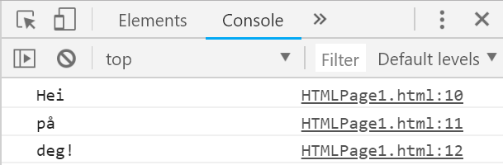

Til høyre står navnet på filen (HTMLPage1.html) og linjenummer (10, 11 og 12). Dette er en lenke som du kan trykke på. Da vil Chrome vise deg kildekoden og markere den aktuelle linjen. Å kunne logge underveis i en programkjøring er nyttig for å lære seg å forstå hva som foregår.

Les mer om utviklerverktøeyen i Chrome på denne adressen: developers.google.com/web/tools/chrome-devtools/console

👏 Ferdighet 11 – Endre andre ting enn innerHTML: value, style og classList

Til nå har vi bare lest og endret innerHTML på et element i HTML-dokumentet.

Men når vi bruker en tekstboks til å hente input fra brukeren, er det ikke innerHTML vi er mest interessert i. Hvis vi skal få en tekstboks som er forhåndsutfylt med teksten «Hallo», må vi bruke denne HTML-koden: <input id="navn" type="text" value="Hallo"/> og ikke denne: <input id="navn" type="text">Hallo</input>.

Det er altså ikke innerHTML vi er interessert i her, men value. Gitt at vi har en input-tagg med id="navn", henter vi (eller endrer) det som er fylt ut, ved hjelp av denne koden:

var navnFraSkjema = document.getElementById('navn').value;

I denne sammenhengen ville ikke innerHTML gjøre noen nytte.

Og det er mer. Først og fremst vil vi ønske å kunne endre properties på et HTML-element. Det kan vi gjøre via JavaScript, og det kan gjøres på to måter. Den ene er å sette eller fjerne en klasse, og den andre er å sette properties direkte. Kodeeksemplet under demonstrerer begge deler:

var minDiv = document.getElementById('minDiv');  
minDiv.style.backgroundColor = '#4567ab';  
minDiv.style.color = '#4567ab';  
minDiv.style.padding = '4px';  
minDiv.classList.add('active');  
minDiv.classList.remove('old');  
minDiv.classList.toggle('something');

Merk at alt innenfor style skrives på en annen måte enn i filen. Istedenfor background-color får vi backgroundColor, mens color er likt begge steder – det er alle enkeltord. Ting som består av flere ord, har imidlertid ikke bindestrek i JavaScript. Bindestreken fjernes, og neste bokstav gjøres stor (dette kalles camel case).

Hvis vi vil legge til en klasse, bruker vi classList og add. Hvis minDiv før koden over var:

<div class="something old"></div>

ville den etter koden være slik:

<div class="active"></div>

Koden minDiv.classList.toggle('something') vil altså fjerne 'something' hvis den er der fra før. Hvis den ikke er der fra før, vil den legge den til.

👏 Ferdighet 12 – Alternative eventhandlere: onchange osv.

HTML-attributten onclick er et eksempel på en såkalt eventhandler. Når vi jobber med JavaScript på en nettside, er det ofte onclick eller andre eventhandlere som setter i gang ting. I mange sammenhenger er det ikke onclick som er mest relevant. For eksempel i et tekstfelt (<input type="text"/>) er det ikke klikk vi er ute etter, men endringer i teksten. Da kan vi bruke onchange eller oninput.

De to oppfører seg litt forskjellig. Oninput vil slå til hver gang man taster et nytt tegn (eller sletter et tegn), mens onchange først slår til når man flytter fokus bort fra tekstboksen (og det er endring).

Under er en tekstbokst med eventer for onclick, onchange og oninput:

<input type="text"  
 onclick="console.log('onclick ' + this.value)"  
 oninput="console.log('oninput ' + this.value)"  
 onchange="console.log('onchange ' + this.value)"/>

Hvis jeg først klikker i tekstboksen, skriver «hei» og deretter klikker et annet sted på nettsiden, vil jeg få følgende tekst i Console:

onclick   
oninput h  
oninput he  
oninput hei  
onchange hei

Dette viser i hvilken rekkefølge eventene skjer, samt hva verdien (value) av tekstfeltet er på hvert tidspunkt.

👏 Ferdighet 13 – Debugge i nettleseren Google Chrome

En siste grunnferdighet er mer en teknikk for å finne feil og forstå hvordan et program kjører. I nettleseren Google Chrome kan vi følge programkjøringen linje for linje og se inn i variablene underveis. Vi kan også se i hvilken gren av en if-setning programmet kjører. I bildene under er koden fra et eksempel vi skal gå gjennom i neste kapittel. Poenget er imidlertid ikke koden, men å vise hvordan man bruker debug-modusen i Chrome.

Begynn med å trykke F12 for å åpne utviklerverktøy. Du kan også velge dette fra menyen i Chrome. Velg deretter arkfanen «Sources». Da skal det se ut omtrent som dette:

[[figur 39]]

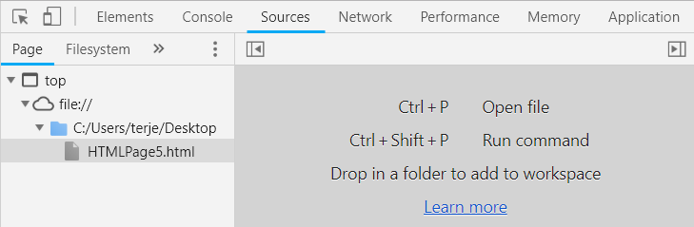

Trykk så Ctrl + p. Du vil da få opp et valg mellom hvilke av filene i applikasjonen din du vil se på. Om du bare har én fil, er valget enkelt:

[[figur 40]]

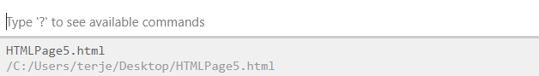

Velg filen din, og koden kommer opp. Nå kan du sette såkalte breakpoints (stoppunkt) – steder i koden du vil stoppe opp på. Du velger dem ved å klikke på linjenummeret. I bildet under er det stoppunkt på linje 38 og 44:

[[figur 41]]

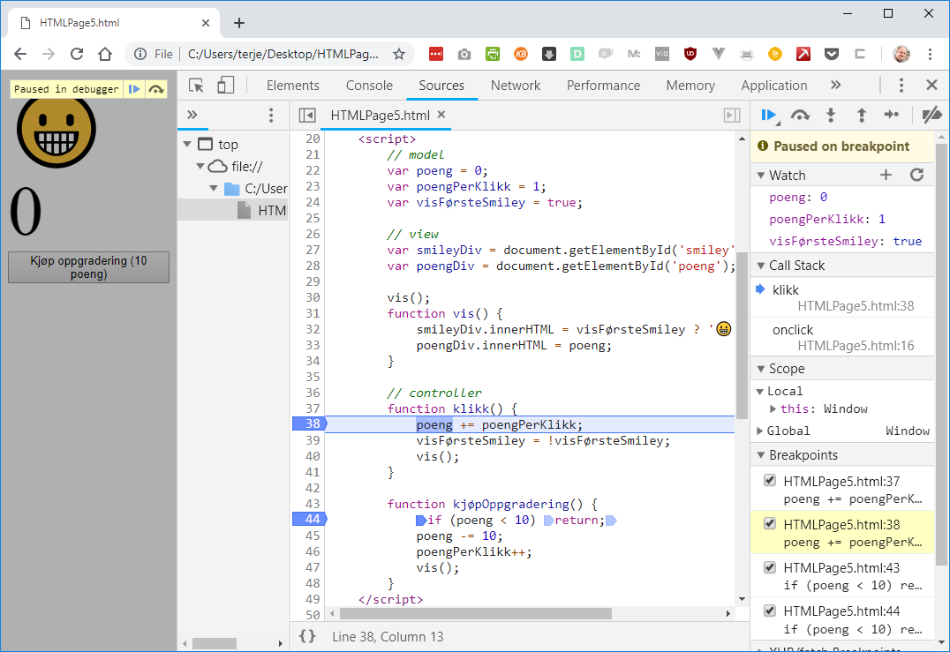

I bildet har vi lastet siden og så trykket en gang på bildet, noe som utløser et kall på funksjonen klikk(). Der har det stoppet opp på stoppunktet. Nå kan vi se hva innholdet i de ulike variablene er. Det er under «watch» til høyre – nesten øverst. For at vi skal kunne se innholdet av en variabel, må vi legge den til med +-knappen.

Etter at vi har stoppet på et stoppunkt, kan vi fortsette programkjøringen med F8 eller play-knappen i dialogboksen med teksten «Paused on breakpoint» øverst til venstre. Da kjøres nåværende kall ferdig, eller det stopper igjen hvis det kommer til et nytt stoppunkt.

Alternativt kan vi steppe gjennom koden, dvs. å gå gjennom den skritt for skritt (step er engelsk for skritt). F10 går en linje videre. F11 gjør det samme, men hvis vi kommer til et funksjonskall, som på linje 40, vil F10 steppe over, mens F11 går inn i funksjonen som blir kalt.

Bruk debugging i nettleseren både til å finne feil og til å forstå bedre hva som foregår.

💪 Ferdighet 14 – Vær nysgjerrig og slå opp eller test deg frem til det du lurer på!

Denne boken er ikke ment å være komplett. Den legger mer vekt på å forstå viktige ting enn å liste opp alle mulighetene i JavaScript, HTML eller CSS.

Viktige nettsteder for å finne hjelp er www.google.com, www.w3schools.com og www.stackoverflow.com. Sistnevnte er et nettsted der du kan finne de mest grunnleggende spørsmålene og svarene på disse. Husk at du også kan stille dine egne spørsmål på stackoverflow.com/questions/ask!

Å teste ut selv er også en viktig ressurs!

I konsollvinduet til nettleseren kan vi skrive this., så popper det opp en meny med alt som er tilgjengelig som globale variabler (egentlig et felt i window-objektet som brukes til å holde det vi kan kalle de globale variablene i JavaScript). Her er noen av de viktigste:

1 Array – datatypen for lister og et objekt med funksjoner for å jobbe med lister, som Array.from(), som lager lister med serier av verdier

2 Boolean – datatypen for logiske verdier, altså true og false

3 Date – datatypen for datoer og tid

4 JSON – et objekt med funksjoner for å konvertere et hvilket som helst objekt i JavaScript til JSON – og motsatt – funksjonene heter JSON.stringify() og JSON.parse()

5 Math – et objekt med en hel masse matematiske funksjoner, som Math.round() for avrunding og Math.sqr() for kvadratrot

6 Number – datatypen for tall

7 Object – datatypen for alle objekter og med kjekke hjelpefunksjoner

8 RegExp – et objekt som brukes til å bruke regulære uttrykk – Google er din venn om du vil vite mer om dette

9 String – datatypen for tekst

Lurer du på hvilke andre funksjoner som finnes i Math, skriver du altså Math. i konsollen – og så får du opp en liste.

Undersøk også hvilke funksjoner som er innebygget i et tekstobjekt ved å skrive 'a'. – eller hva du kan gjøre med en dato ved å skrive new Date()..

Vær også nysgjerrig på operatorene i JavaScript, som for eksempel + og *. For en god og komplett oversikt anbefales denne listen hos W3Schools: www.w3schools.com/JSREF/jsref_operators.asp

[start kap]

5

Variabler

Lagre tall i variabler

Variabler gjør at programmet vårt kan huske. Tenk på en variabel som en skuff i en kommode:

[[figur 42]]



I JavaScript gjør vi tre ting med variabler:

1 deklarere

2 tilordne

3 lese innhold

De to siste gir kanskje mest mening nå. Vi kan legge noe i skuffen (tilordne) og hente det ut igjen (lese innhold). Men før det må vi ha en slags merkelapp på variabelen vi vil bruke – vi vil gi den et navn. Tenk på å deklarere som å sette en merkelapp på en skuff. La oss si at jeg vil ha en variabel som skal brukes til å huske hvor mange ganger brukeren har trykket på en knapp. Jeg vil kalle variabelen teller, og da deklarerer jeg den slik:

var teller;

Tenk på ordet «var» som en forkortelse for «variabel». Linjen gjør at det holdes av en skuff til dette – med merkelappen «teller»:

[[figur 43]]



Så kan vi legge noe i skuffen ved hjelp av en tilordning:

teller = 0;

Vi legger tallet 0 i skuffen:

[[figur 44]]

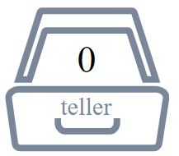

I JavaScript får vi også lov til å deklarere og tilordne samtidig:

var tall = 123;

Da får vi en skuff med merkelapp og innhold på en gang:

[[figur 45]]

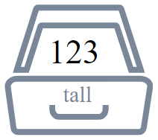

Merk at vi bare deklarerer en variabel én gang. Det vil si at vi maksimalt bruker denne siste skrivemåten én gang per variabel.

Utover dette kan vi selvsagt lese ut innholdet av en variabel. For eksempel vil console.log(tall) skrive ut tallet 123. Merk forskjellen: console.log('tall') vil skrive ut teksten «tall», mens den første varianten altså skriver ut innholdet av variabelen tall.

Vi kan også lese ut innholdet av en variabel og tilordne det til en annen. Anta at begge variablene er deklarert fra før:

a = 5;   
b = a;

Etter dette vil begge variablene ha verdien 5.

Variabler kan selvsagt variere, det vil si at innholdet av en variabel kan endres mange ganger i løpet av et program.

a = 5;  
b = a;  
a = 6;  
a = 7;  
a = 8;

Etter denne koden vil a ha verdien 8, mens b vil ha verdien 5, fordi a var 5 da vi leste ut verdien av a og tilordnet det til b.

Lagre tekst i variabler

Tekst kan lagres i variabler akkurat som tall. Forskjellen er at vi bruker enkeltfnutter rundt verdien:

var navn = 'Terje';

[[figur 46]]

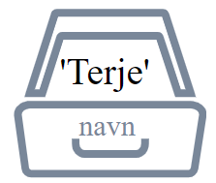

Uten fnutter ville det samme bety «sett verdien av variabelen navn til innholdet av variabelen Terje»:

var navn = Terje;

JavaScript skiller mellom store og små bokstaver, så Terje og terje ville referert til to forskjellige variabler.

Når vi tilordner en variabel, kan vi bruke et hvilket som helst gyldig JavaScript-uttrykk. I ferdighet 6 så vi at vi kan sette sammen flere tekster til én, og at vi kan tilordne resultatet til en variabel:

var tekst = 'Hei' + ' på ' + 'deg!';  
console.log(tekst);

Dette skriver «Hei på deg!» til konsollen. Å trekker ut verdier i en variabel gjør det lettere å lese og forstå koden.

Vi kan også hente ut innholdet i en div til en variabel:

var divHtml = document.getElementById('div5').innerHTML;

Lagre objekter i variabler

Alle gyldige verdier i JavaScript kan lagres i en variabel. Et eksempel på noe annet enn tekst og tall er et objekt som for eksempel referer til en tagg i DOM, dvs. document object model.

Gitt at vi har en <div id="mainContent">A</div>, så kan vi som kjent endre innholdet av denne ved hjelp av kommandoen:

document.getElementById('mainContent').innerHTML = 'B!';

Dette lange uttrykket kan vi gjøre mer lesbart ved å dele det i to:

var mainContentDiv = document.getElementById('mainContent');  
mainContentDiv.innerHTML = 'B!';

Spesielt om vi har behov for å referere til document.getElementById flere ganger med samme id, vil koden bli enklere ved å mellomlagre elementet i en variabel.

La oss se på et eksempel der vi har to div-er med id «divA» og «divB», der vi ønsker å bytte innholdet mellom de to. Vi må sette inneholdet av divA til innholdet av divB og vice versa. Men idet vi setter innholdet av divA til innholdet av divB, har vi mistet det opprinnelige innholdet av divA. Derfor må vi starte med å hente ut dette og lagre det i en variabel:

var contentTmp = document.getElementById('divA').innerHTML;  
document.getElementById('divA').innerHTML =   
 document.getElementById('divB').innerHTML;  
document.getElementById('divB').innerHTML = contentTmp;

Merk at en kommando kan gå over flere linjer, som den i midten i eksemplet over.

Den samme koden kan gjøres mer lesbar og bedre ved å hente ut elementene for divA og divB i egne variabler:

var divA = document.getElementById('divA');  
var divB = document.getElementById('divB');  
var contentTmp = divA.innerHTML;  
divA.innerHTML = divB.innerHTML;  
divB.innerHTML = contentTmp;

Bygge HTML ved å sette sammen tekst av flere deler

Vi har sett at vi kan «plusse» sammen flere tekster til én. Dette kan vi bruke til å bygge HTML dynamisk ved hjelp av JavaScript.

La oss lage et eksempel med en div og en knapp. Når vi trykker på knappen, skal innholdet i div-en byttes ut med en punktliste med to punkter, der hvert punkt inneholder det div-en inneholdt fra før:

<div id="content">Hallo!</div>  
<button onclick="wrap()">Wrap!</button>  
<script>  
 function wrap() {  
 var contentDiv = document.getElementById('content');  
 var innhold = contentDiv.innerHTML;  
 contentDiv.innerHTML = '<ul><li>' + innhold + '</li><li>'  
 + innhold + '</li></ul>';  
 }  
</script>

Når vi laster siden, får vi dette:

Hallo!

Etter ett trykk får vi dette:

Hallo!

Hallo!

Og etter to trykk får vi dette:

Hallo!

Hallo!

Hallo!

Hallo!

Vi kan også gjøre det samme med den andre syntaksen for å binde sammen tekst med innholdet av variabler. Da drar vi full nytte av at vi kan gå over flere linjer:

function wrap() {  
 var contentDiv = document.getElementById('content');  
 var innhold = contentDiv.innerHTML;  
 contentDiv.innerHTML = `  
 <ul>  
 <li>${innhold}</li>  
 <li>${innhold}</li>  
 </ul>`;  
}

Her blir det lettere å se strukturen i HTML-koden vi lager.

Variabler – innenfor og utenfor funksjon

En variabel som deklareres inne i en funksjon, lever bare mens funksjonen kjører. Det vil si at når funksjonen starter, holdes det av en skuff, og denne kan brukes av all koden inne i funksjonen. Men når funksjonen er ferdig, forsvinner variabelen igjen. Merkelappen på skuffen fjernes, og skuffen er ledig til annen bruk.

En slik variabel kan derfor ikke brukes til for eksempel å telle opp hvor mange ganger man har trykket på en knapp. Hvis man vil få til det, må man deklarere variabelen utenfor funksjonen. Da blir det en såkalt global variabel.

Gitt en <button onclick="tell()">Tell</button> vil følgende JavaScript-kode telle antall klikk på knappen:

var antallKlikk = 0;  
  
function tell() {  
 antallKlikk++;  
 console.log(antallKlikk);  
}

I tillegg til at vi øker variabelen, logger vi her også verdien til konsollen. Hvis vi hadde hatt var antallKlikk = 0; inne i funksjonen, ville ikke dette fungert. Da ville verdien begynt på 0 hver gang vi trykket på knappen, og den ville da alltid telle opp til 1 hver gang.

La oss se på et annet eksempel. Vi har tre knapper:

<button onclick="merk(this)">A</button>  
<button onclick="merk(this)">B</button>  
<button onclick="merk(this)">C</button>

Når vi trykker på en knapp, skal den valgte knappen få en markering, for eksempel en stiplet oransje ramme. Det kan vi gjøre slik:

function merk(element){  
 element.style.border = 'dashed orange 2px';  
}

Nå vil alle knapper vi trykker på, få denne effekten. Men vi vil bare ha den på den siste knappen som ble trykket på. For at vi skal få til det, må vi lagre, i en variabel, elementet som ble trykket på forrige gang:

var forrigeElement;  
  
function merk(element){  
 element.style.border = 'dashed orange 2px';  
 forrigeElement.style.border = 'none';  
 forrigeElement = element;  
}

Problemet med dette er at første gang vi kommer til forrigeElement.style.border = 'none';, har ikke forrigeElement noen verdi, og linjen vil feile. (Og dermed blir ikke forrigeElement satt til en verdi til neste gang heller.)

Løsningen på dette er å gi variabelen forrigeElement verdi fra start. Det kan vi få til slik:

<button id="knappA" onclick="merk(this)">A</button>  
<button onclick="merk(this)">B</button>  
<button onclick="merk(this)">C</button>  
<script>  
 var forrigeElement = document.getElementById('knappA');  
  
 function merk(element){  
 element.style.border = 'dashed orange 2px';  
 forrigeElement.style.border = 'none';  
 forrigeElement = element;  
 }  
</script>

[

Da vil dette virke som vi ønsker, nemlig at hver gang vi trykker på en ny knapp, får denne markering i tillegg til at markeringen fjernes fra den knappen som var markert.

Sette variabel til resultat av et regnestykke

I JavaScript har vi tilgang til alle de vanlige matematiske operasjonene. De fire grunnleggende regneartene er tilgjengelige som operatorer. For eksempel vil var x = 1 + 2 sette variabelen x til summen av 1 og 2, altså 3. var x = a + b vil på samme måte sette verdien av x til summen av verdiene av innholdet av variabel a og variabel b.

Merk at om en eller begge variabler inneholder tekst, vil + bety konkatenering, dvs. å sette sammen tekst av flere deler. '1' + 1 vil altså ikke bli 2, men teksten '11'. Man kan tvinge JavaScript til å tolke en verdi som tall ved hjelp av funksjonen parseInt. var x = parseInt(a) + parseInt(b) vil alltid bli addisjon av tall, aldri konkatenering av tekst. Dersom innholdet i a eller b ikke kan konverteres til tall, vil programmet feile. Man kan selvsagt gjør dette i flere steg og mellomlagre i egne variabler, som i følgende eksempel, der x får verdien 12:

var tekstA = '5';  
var tekstB = '7';  
var tallA = parseInt(tekstA);  
var tallB = parseInt(tekstB);  
var x = tallA + tallB;

Eksemplet under lager to slidere som lar brukeren velge to tall. Programmet viser hele tiden resultatet av alle de fire regneartene på de to tallene, altså pluss, minus, gange og dele.

<input id="tallA" type="range" min="1" max="100" step="1" value="2"   
 oninput="calculate()" />  
<input id="tallB" type="range" min="1" max="100" step="1" value="2"   
 oninput="calculate()" />  
<div id="resultat"></div>  
<script>  
 var resultatDiv = document.getElementById('resultat');  
 var tallAInput = document.getElementById('tallA');  
 var tallBInput = document.getElementById('tallB');  
 calculate();  
 function calculate() {  
 var tallA = parseInt(tallAInput.value);  
 var tallB = parseInt(tallBInput.value);  
 var sum = tallA + tallB;  
 var differense = tallA - tallB;  
 var produkt = tallA * tallB;  
 var kvotient = tallA / tallB;  
 resultatDiv.innerHTML = '' +  
 tallA + '+' + tallB + '=' + sum + '<br/>' +  
 tallA + '-' + tallB + '=' + differense + '<br/>' +  
 tallA + '*' + tallB + '=' + produkt + '<br/>' +  
 tallA + '/' + tallB + '=' + kvotient;  
 }  
</script>

Merk at matematikken (også i JavaScript) har regler for hvilke regneoperasjoner som gjøres først. For eksempel regnes multiplikasjon før addisjon, så 2+3*4 blir 14. 3*4 regnes ut først. Det blir 12. Så regnes 2+12 ut. Dersom man vil overstyre dette, eller bare være helt sikker på at rekkefølgen blir som man ønsker, kan man bruke parenteser. Dersom man ønsker at 2+3 blir regnet ut først i eksemplet, må man altså skrive (2+3)*4.

Sette variabel til tilfeldig tall

Mer avanserte matematiske funksjoner i JavaScript ligger i et objekt som heter Math. For eksempel kan du regne ut kvadratrot ved hjelp av Math.sqrt(81).

Andre nyttige funksjoner derfra er Math.round, som runder av tall, Math.pow som regner ut potens, samt Math.max og Math.min, som finner det høyeste eller laveste tallet av to eller flere tall.

Math.random gir oss tilfeldige tall, men den gir alltid tall mellom 0 og 1, så vi må jobbe litt med det dersom vi f.eks. vil ha et helt tall mellom 1 og 10. For å få til det kan vi gjøre Math.random() * 10, men vi vil fortsatt få med en masse desimaler. For å fjerne dem kan vi runde av, men Math.round runder opp alt fra 0,5, så det er bedre å bruke Math.floor, som alltid runder ned – altså som rett og slett fjerner desimalene.

Math.floor( Math.random() * 10 ) gir oss derfor et tilfeldig tall som er minimum 0 og maksimum 9. Dersom vi ønsker minimum 1 og maksium 10, må vil legge til 1, dvs. 1 + Math.floor( Math.random() * 10 ). Dersom vi vil ha et tilfeldig tall som er minimum 10 og maksimum 19, må vi legge til 10, altså 10 + Math.floor( Math.random() * 10 ). Om vi ønsker minimum 10 og maksium 99, blir det 10 + Math.floor( Math.random() * 90 ). Det er fordi Math.random() * 90 kan bli maksimalt 89,999999… og dermed bare 89 etter at desimalene er fjernet.

I eksemplet under er det skrevet om slik at det velges to tilfeldige tall istedenfor at brukeren velger dem vha. slidere:

var resultatDiv = document.getElementById('resultat');  
calculate();  
function calculate() {  
 var tallA = 100 + Math.floor(Math.random() * 10);  
 var tallB = 100 + Math.floor(Math.random() * 10);  
 var sum = tallA + tallB;  
 var differense = tallA - tallB;  
 var produkt = tallA * tallB;  
 var kvotient = tallA / tallB;  
 resultatDiv.innerHTML = '' +  
 tallA + '+' + tallB + '=' + sum + '<br/>' +  
 tallA + '-' + tallB + '=' + differense + '<br/>' +  
 tallA + '*' + tallB + '=' + produkt + '<br/>' +  
 tallA + '/' + tallB + '=' + kvotient;  
}

[start kap]

6

Valgsetninger

Valgsetninger gjør det mulig å kjøre en eller flere kommandoer bare i visse tilfeller. For å avgjøre om kommandoene skal kjøres eller ikke, må vi angi en logisk verdi, også kalt et logisk uttrykk. Logiske uttrykk er alltid enten sanne eller usanne, og i JavaScript skrives dette som true og false.

Vi skal se på mange former for logiske uttrykk, men i denne omgang skal vi se på sammenlikning av tall. La oss gå tilbake til eksemplet som teller hvor mange ganger brukeren har klikket på en knapp. Her er det omskrevet, slik at vi viser teksten i en div istedenfor i konsollen:

<button onclick="tell()">Tell</button>  
<div id="info"></div>  
<script>  
var antallKlikk = 0;  
var infoDiv = document.getElementById('info');  
  
function tell() {  
 antallKlikk++;  
 infoDiv.innerHTML = 'Du har klikket ' + antallKlikk + ' ganger.';  
}  
</script>

Nå vil vi ikke lenger skrive ut hvor mange ganger brukeren har klikket, men bare en tekst som forteller at brukeren har klikket minst ti ganger. Denne teksten skal først vises når brukeren faktisk har klikket ti ganger. For å få til dette må vi bruke en if-setning. Da blir innholdet i funksjonen tell() slik:

antallKlikk++;  
if( antallKlikk == 10 ) {  
 infoDiv.innerHTML = 'Du har klikket 10 ganger.';  
}

Som før øker vi innholdet i variabelen antallKlikk med én hver gang funksjonen kjøres. Så kommer if-setningen. Det er kommandoen infoDiv.innerHTML = 'Du har klikket 10 ganger.', som her bare kjøres hvis det er sant at antallKlikk har verdien 10.

En if-setning består altså av ordet «if», deretter en parentes med et logisk uttrykk i og så en kropp med krøllparenteser som inneholder alle de kommandoene vi eventuelt ønsker skal kjøres hvis, og bare hvis, det logiske uttrykket er sant. Utrykket antallKlikk == 10 vil være sant hvis antallKlikk er 10, og usant ellers. (== betyr «er lik», men som sammenlikning. Ett likhetstegn er tilordning, mens to likhetstegn er sammenlikning.)

Variabelen antallKlikk begynner med en verdi på 0, så første gang vi trykker på knappen, vil den få verdien 1. Da vil det logiske uttrykket antallKlikk == 10 ikke være sant, og ingen tekst blir vist. Først den tiende gangen blir uttrykket sant, og teksten vises.

Hvis og ellers

Vi fortsetter å se på det samme eksemplet. Den ellevte gangen og alle gangene deretter slår ikke if-setningen til, men teksten står likevel på skjermen fra det tiende klikket. Derfor kan det være lurt at vi hver gang blanker teksten hvis if-setningen ikke slår til. Det kan vi få til med en else-gren:

antallKlikk++;  
if( antallKlikk == 10 ) {  
 infoDiv.innerHTML = 'Du har klikket 10 ganger.';  
} else {  
 infoDiv.innerHTML = '';  
}

Hver gang vi klikker, vil nå alltid en av de to infoDiv.innerHTML-kommandoene kjøres. Da er det bare etter det tiende klikket at teksten vises. Etter det ellevte klikket (og alle deretter – og alle før det tiende) vil else-grenen slå til, og blank tekst vises.

Når vi har en if-setning med en else-gren, vil alltid en av grenene utføres.

Det bør det nevnes at i akkurat dette eksemplet kunne vi fått til det samme uten en else-gren. Vi kunne nemlig blanket teksten før if-setningen:

antallKlikk++;  
infoDiv.innerHTML = '';  
if( antallKlikk == 10 ) {  
 infoDiv.innerHTML = 'Du har klikket 10 ganger.';  
}

På det tiende klikket vil da teksten først blankes og deretter settes til «Du har klikket 10 ganger». Alle andre ganger vil den bare blankes.

Hittil har vi bare sammenliknet om tallene er like eller ikke. Vi kan også sammenlikne med større enn og mindre enn samt ulik, som er akkurat det motsatte av å være lik:

|  |  |
| --- | --- |
| Uttrykk | Betydning |
| a < 10 | a er mindre enn 10, altså opp til og med 9 |
| a <= 10 | a er mindre enn eller lik 10, altså opp til og med 10 |
| a > 10 | a er større enn 10, altså fra og med 11 |
| a >= 10 | a er større enn eller lik 10, altså fra og med 10 |
| a != 10 | a er ikke lik 10 |

Merk at tabellen over forutsetter at vi jobber med hele tall og ikke desimaltall.

Dette kan vi for eksempel bruke til å gi en tilbakemelding på om brukeren har klikket mindre enn 10 ganger eller ikke:

antallKlikk++;  
if(antallKlikk < 10) {  
 infoDiv.innerHTML = 'Du har klikket 9 ganger eller mindre.';  
} else {  
 infoDiv.innerHTML = 'Du har klikket 10 ganger eller mer.';  
}

Merk at else-grenen kjøres når det motsatte kriteriet er tilfellet. Det motsatte av a == b er a != b, og det motsatte av a < b er a >= b. Dermed kan vi omskrive forrige eksempel til en variant som ser annerledes ut, men som oppfører seg helt likt:

antallKlikk++;  
if(antallKlikk >= 10) {  
 infoDiv.innerHTML = 'Du har klikket 10 ganger eller mer.';  
} else {  
 infoDiv.innerHTML = 'Du har klikket 9 ganger eller mindre.';  
}

Flere alternativer

En if-setning kan ha maksimalt én if-gren og én else-gren, men den kan ha ingen, én eller mange else if-grener.

La oss si at vi har en variabel måned som inneholder et tall fra 1–12, og at vi skal finne riktig navn på måneden og lagre dette i variabelen månedsnavn.

Det finnes enklere måter å gjøre dette på, som vi skal lære om senere, men en if-setning fungerer også godt.

var månedsnavn;  
if (måned == 1) {  
 månedsnavn = 'Januar';  
} else if (måned == 2) {  
 månedsnavn = 'Februar';  
} else if (måned == 3) {  
 månedsnavn = 'Mars';  
} else if (måned == 4) {  
 månedsnavn = 'April';  
} else if (måned == 5) {  
 månedsnavn = 'Mai';  
} else if (måned == 6) {  
 månedsnavn = 'Juni';  
} else if (måned == 7) {  
 månedsnavn = 'Juli';  
} else if (måned == 8) {  
 månedsnavn = 'August';  
} else if (måned == 9) {  
 månedsnavn = 'September';  
} else if (måned == 10) {  
 månedsnavn = 'Oktober';  
} else if (måned == 11) {  
 månedsnavn = 'November';  
} else if (måned == 12) {  
 månedsnavn = 'Desember';  
} else {  
 månedsnavn = '<ukjent månedsnummer ' + måned + '>';  
}

Hvis vi hadde vært sikre på at måned aldri var noe annet enn 1, 2, 3, 4, 5, 6, 7, 8, 9, 10, 11 eller 12, kunne vi droppet else if (måned == 12) og bare brukt månedsnavn = 'Desember'; inne i else-grenen. Det er imidlertid lurt å ta høyde for det uventede, og else-grener egner seg perfekt til akkurat det. Merk at koden her lager en tekst som også inneholder tallet. Altså om måned inneholder 57, vil månedsnavn bli <ukjent månedsnummer 57>. Det kan være en nyttig tilbakemelding til programmereren som skal feilsøke.

Merk at når en if-, else if- eller else-gren bare inneholder én kommando, trenger vi ikke krøllparentesene. Dette er anbefalt bare når den ene kommandoen er ganske kort, for da kan man også sette den på samme linje som if. Så vi kunne skrevet koden vår mer kompakt (og kanskje også mer lettlest) slik:

if (måned == 1) månedsnavn = 'Januar';  
else if (måned == 2) månedsnavn = 'Februar';  
else if (måned == 3) månedsnavn = 'Mars';  
else if (måned == 4) månedsnavn = 'April';  
else if (måned == 5) månedsnavn = 'Mai';  
else if (måned == 6) månedsnavn = 'Juni';  
else if (måned == 7) månedsnavn = 'Juli';  
else if (måned == 8) månedsnavn = 'August';  
else if (måned == 9) månedsnavn = 'September';  
else if (måned == 10) månedsnavn = 'Oktober';  
else if (måned == 11) månedsnavn = 'November';  
else if (måned == 12) månedsnavn = 'Desember';  
else månedsnavn = '<ukjent månedsnummer ' + måned + '>';

For en nybegynner er det imidlertid lurt alltid å bruke krøllparenteser. Problemet er hvis du prøver å legge til en kommando ekstra i en av grenene i koden over. Da må du samtidig legge til krøllparenteser, og det er lett å glemme. Uten krøllparenteser kan det være at programmet gjør noe annet enn du vil.

I eksemplet under har vi lagt til en ekstra kommando som er ment å høre til i else-grenen:

if(a == 1) x = 10;  
else x = 20;  
 y = 5;

Fordi det ikke er krøllparenteser, gjøres y = 5; uansett. Med krøllparenteser blir den bare gjort i else-grenen:

if(a == 1) {  
 x = 10;  
} else {  
 x = 20;  
 y = 5;  
}

Sammenlikne tekster

Å sammenlikne tekster er svært likt som å sammenlikne tall. La oss for eksempel tenke oss at vi har en variabel var navn, og at vi vil gjøre noe spesielt hvis denne inneholder akkurat teksten 'Terje'. Det gjør vi slik:

if( navn == 'Terje' ) {  
 alert('Terje, jo!');  
}

Merk at sammenlikning av tekst er case sensitivt, det vil si at det skiller mellom store og små bokstaver. 'terje' og 'Terje' er altså to forskjellige tekster.

Vi kan også sammenlikne tekster med <, <=, > og >=. At en tekst er lengre enn en annen, betyr at den vil komme senere i en sortert liste enn den andre. Denne sorteringen går bokstav for bokstav og følger tegnets posisjon i noe som heter *unicode tegntabell*. Det siste innebærer at A sorteres før a.

'Terje' kommer før 'Tor'. De to tekstene er like i første bokstav, og da sammenliknes tegn nummer to, der e altså kommer før o. Hadde andre tegn også vært like, ville JavaScript sett på tredje tegn, osv. Om en tekst er kortere enn en annen, er hvilken som helst bokstav større enn ingen bokstav. 'Tor' kommer altså før 'Torgeir'.

Til nå har vi sett på sammenlikning av tall og sammenlikning av tekst. Man kan imidlertid også sammenlikne en tekst med et tall. Da vil JavaScript enten gjøre om tallet til tekst eller teksten til tall før sammenlikningen gjøres. Dette kan være litt uforutsigbart, så det er det best å unngå det – med mindre man har behov for akkurat denne effekten.

Dersom man ikke ønsker denne automatikken, kan man bruke operatorene === og !== for likhet og ulikhet. De fungerer slik at to verdier alltid er ulike om de er av ulike datatyper. (Tekst og tall er de to datatypene vi har sett til nå.) Mens 2 == '2' vil være sant, vil 2 === '2' være usant.

Eksemplet under har tre tekstbokser som brukeren kan skrive hva som helst i. Fra start står det «Per», «Pål» og «Espen» i dem. Hver gang en av dem endres, kalles funksjonen findFirst().

Funksjonen sammenlikner om noen av dem er like. Det er tre kombinasjonsmuligheter: 1 og 2, 1 og 3 samt 2 og 3. I tillegg finner funksjonen ut hvilken av de tre tekstene som ville komme først i en sortert liste.

<div id="info"></div>  
<p>Endre på tekstene! (Prøv også å fylle ut tall: 11, 101, 102)</p>  
<input type="text" id="txt1" oninput="findFirst()" value="Per" /><br />  
<input type="text" id="txt2" oninput="findFirst()" value="Pål" /><br />  
<input type="text" id="txt3" oninput="findFirst()" value="Espen" /><br />  
<script>  
 var infoDiv = document.getElementById('info');  
 var txtDiv1 = document.getElementById('txt1');  
 var txtDiv2 = document.getElementById('txt2');  
 var txtDiv3 = document.getElementById('txt3');  
 findFirst();  
  
 function findFirst() {  
 var txt1 = txtDiv1.value;  
 var txt2 = txtDiv2.value;  
 var txt3 = txtDiv3.value;  
 var html = '';  
  
 if (txt1 == txt2) html += 'Tekst 1 og 2 er like<br/>';  
 if (txt1 != txt2) html += '<del>Tekst 1 og 2 er like</del><br/>';  
  
 if (txt1 == txt3) html += 'Tekst 1 og 3 er like<br/>';  
 if (txt1 != txt3) html += '<del>Tekst 1 og 3 er like</del><br/>';  
  
 if (txt3 == txt2) html += 'Tekst 2 og 3 er like<br/>';  
 if (txt3 != txt2) html += '<del>Tekst 2 og 3 er like</del><br/>';  
  
 html += 'Om vi sorterer de tre tekstene, er denne den første:<br/>';  
 if (txt1 <= txt2) {  
 if (txt3 <= txt1) infoDiv.innerHTML += txt3;  
 else html += txt1;  
 } else {  
 if (txt3 <= txt2) infoDiv.innerHTML += txt3;  
 else html += txt2;  
 }  
 infoDiv.innerHTML = html;  
 }  
</script>

Merk at når vi uansett sjekker for likhet, kan vi like gjerne fange opp ulikhet med en else- som en egen if-setning. La oss se på disse to linjene fra eksemplet over:

if (txt1 == txt2) html += 'Tekst 1 og 2 er like<br/>';  
if (txt1 != txt2) html += '<del>Tekst 1 og 2 er like</del><br/>';

Dette kan like gjerne skrives slik:

if (txt1 == txt2) html += 'Tekst 1 og 2 er like<br/>';  
else html += '<del>Tekst 1 og 2 er like</del><br/>';

Dersom vi derimot bare ønsker å sjekke for ulikhet, må vi bruke !=.

Sammenlikne objekter

Senere i boken skal vi se på hvordan vi kan lage våre egne objekter. Allerede nå skal vi lære oss å bruke noen objekter som er laget ferdig for oss. Vi har egentlig allerede gjort det. For eksempel har vi brukt uttrykket console.log(). Her viser console til et objekt, og dette objektet har en funksjon som heter log().

Et annet eksempel er document.getElementById(). Tenk på document som en innebygget variabel som viser til et objekt. Dette objektet har funksjonen getElementById.

Objekter kan ha funksjoner og felt. På engelsk bruker vi ofte ordet property for felt, og mange bruker dette selv når de skriver eller snakker norsk. Alternativt kan vi si verdi.

Et eksempel på et felt er innerHTML. Funksjonen getElementById() returnerer et objekt, og dette objektets felt og funksjoner kan vi aksessere ved hjelp av vanlig punktumsyntaks. Dermed ender vi opp med uttrykk av denne typen:

document.getElementById('abc').innerHTML = '<h1>Overskrift</h1>';

La oss bruke litt mer tid på å forstå alt som foregår her.

Noen funksjoner returnerer ingenting. Det gjelder for eksempel alert() og console.log(). Andre funksjoner returnerer noe. For eksempel vil funksjonen Math.min() returnere det minste tallet av alle parametrene du sender som parametre. Verdien som returneres, kan vi ta vare på i en variabel. var n = Math.min( 2, 3 ); vil gi variabelen n verdien 2, siden 2 er mindre enn 3. Effekten vil bli den samme som om vi gjorde var n = 2;, og vi sier at funksjonen returnerer verdien 2.

Funksjoner kan også returnere objekter, slik getElementById() gjør. Så vi kan godt ta vare på dette objektet i en variabel. Deretter kan vi aksessere felt eller funksjoner i dette objektet ved hjelp av variabelen. Det siste eksemplet med getElementById() kan dermed skrives om slik:

var abcDiv = document.getElementById('abc');  
abcDiv.innerHTML = '<h1>Overskrift</h1>';

Det er helt valgfritt hva vi kaller variabelen. abcDiv er bare forfatterens valg her og nå.

Vi leser ofte punktum som sin, så koden i eksemplet over kan beskrives slik: Kall document sin getElementById() med 'abc' som paramater, og ta vare på returverdien i en variabel abcDiv. Sett deretter abcDiv sin innerHTML til ønsket HTML-kode.

Variabelen abcDiv viser til et objekt som representerer HTML-elementet med id="abc". Dersom vi for eksempel har to variabler som begge viser til objekter, kan vi med en if-setning sjekke om de viser til samme objekt eller ikke. If-setningen under vil ikke slå til, fordi div1 og div2 viser til forskjellige HTML-elementer:

var div1 = document.getElementById('aaa');  
var div2 = document.getElementById('bbb');  
if( div1 == div2 ) {  
 ...  
}

I eksemplet over er ikke ... noen gyldig kommando, men brukes ofte for å vise en hvilken som helst kommando – eller kommandoer. Poenget er ikke hva som gjøres inne i if-setningen, men selve sammenlikningen div1 == div2. Om vi endrer litt på eksemplet, vil derimot if-setningen slå til:

var div1 = document.getElementById('aaa');  
var div2 = document.getElementById('aaa');  
if( div1 == div2 ) {  
 ...  
}

Om vi tenker oss mer enn ett HTML-element som har onclick="velg(this)", kan funksjonen velg() bruke denne teknikken til å finne ut hvilket HTML-element som ble trykket. Eksemplet under bruker dette til å bekrefte for brukeren hvilket valg som ble gjort, samt om det var det samme som forrige gang eller ikke:

<div id="a" onclick="velg(this)">A</div>  
<div id="b" onclick="velg(this)">B</div>  
<div id="c" onclick="velg(this)">C</div>  
<div id="info">Trykk på en firkant!</div>  
  
<script>  
 var infoDiv = document.getElementById('info');  
 var divA = document.getElementById('a');  
 var divB = document.getElementById('b');  
 var divC = document.getElementById('c');  
 var forrigeKnapp;  
  
 function doClick(valgtKnappNå) {  
 if (valgtKnappNå == divA) infoDiv.innerHTML = 'Du valgte A. ';  
 else if (valgtKnappNå == divB) infoDiv.innerHTML = 'Du valgte B. ';  
 else if (valgtKnappNå == divC) infoDiv.innerHTML = 'Du valgte C. ';  
  
 if (valgtKnappNå == forrigeKnapp) {  
 infoDiv.innerHTML += 'Du valgte samme som sist!';  
 }  
  
 forrigeKnapp = valgtKnappNå;  
 }  
</script>

De tre første linjene i funksjonen sammenlikner knappen som ble trykket på, med de tre mulighetene A, B og C og gir tilbakemelding ut fra det.

Deretter sjekker if (valgtKnappNå == forrigeKnapp) om brukeren valgte samme som sist. For at det skal virke, må vi alltid ta vare på det forrige valget i en egen variabel forrigeKnapp. Det er viktig at det skjer etter sammenlikningen if (valgtKnappNå == forrigeKnapp), for ellers ville de jo alltid vært like.

Noen ganger kan kode som dette feile første gang, for da vil ikke forrigeKnapp ha noen verdi fra tidligere. I JavaScript er undefined verdien av noe som ikke har verdi, og i dette eksemplet vil koden virke fint, for undefined er ulikt et hvilket som helst objekt. Så uansett om vi velger A, B eller C, vil vi aldri få 'Du valgte samme som sist!' første gang.

Logisk og

I et tidligere eksempel hadde vi tre variabler med tekst og skulle finne den teksten som ville kommet først i en sortert liste:

if (txt1 <= txt2) {  
 if (txt3 <= txt1) html += txt3;  
 else html += txt1;  
} else {  
 if (txt3 <= txt2) html += txt3;  
 else html += txt2;  
}

For at resultatet skal bli html += txt1;, må først if (txt1 <= txt2) slå til og deretter if (txt3 <= txt1) ikke slå til, slik at else html += txt1; blir kjørt.

Mer generelt kan vi si at om vi har to betingelser som må være sanne for at vi skal gjøre noe spesielt, kan vi løse det med to if-setninger:

if( betingelse1 ) {  
 if( betingelse2 ) {  
 ...  
 }  
}

Her står betingelse1 og betingelse2 for sammenlikninger av typen txt1 <= txt2 eller et hvilket som helst logisk uttrykk.

Denne måten å gjøre det på er tungvint. Det finnes en egen operator i JavaScript for logisk og, og denne gjør det mulig å forenkle dette uttrykket til dette:

if( betingelse1 & betingelse2 ) {  
 ...  
}

Ved hjelp av logisk og kan vi skrive om sammenlikningen av tekstene slik:

if (txt1 <= txt2 & txt1 <= txt3) html += txt1;  
else if (txt2 <= txt1 & txt2 <= txt3) html += txt2;  
else html += txt3;

Denne koden viser bedre at det er tre muligheter. Den første sier at hvis txt1 kommer før både txt2 og txt3, er den først. Neste linje sjekker på akkurat samme måte om det er txt2 som kommer først. Til sist er det sånn at om ikke txt1 er først og ikke txt2 er først, må txt3 være først.

Faktisk kan vi forenkle uttrykket litt. For hvis første linje ender med at txt1 ikke er først, vet vi at txt2 <= txt1 på andre linje, og kan fjerne det:

if (txt1 <= txt2 & txt1 <= txt3) html += txt1;  
else if (txt2 <= txt3) html += txt2;  
else html += txt3;

En annen måte å si det på er at om ikke txt1 er først, står det jo bare mellom txt2 og txt3, og de to er de eneste vi trenger å sammenlikne.

Noen ganger bruker vi to og-tegn, altså &&. Begge deler fungerer. Forskjellen er at med && tar JavaScript en lat tilnærming og sjekker ikke den andre betingelsen dersom den første ikke er sann. Hele og-uttrykket blir usant om en av delene er usanne, og det blir helt korrekt likevel. Men noen ganger er programmet avhengig av å vite at begge betingelsene blir evaluert, og da må vi bruke &.

Et eksempel på dette ser vi om vi har en variabel som vi ikke vet om har noen verdi. Se på denne koden:

if( txt != undefined & txt.length == 10 )

Denne vil feile om variabelen er deklartert, men ikke har noen verdi. For da er det ugyldig å aksessere length-feltet. Med && vil det derimot ikke feile, for da evalueres ikke den andre betingelsen dersom den første er usann:

if( txt != undefined && txt.length == 10 )

Logisk eller og mer om logiske uttrykk

Logisk eller fungerer svært likt som logisk og. Forskjellen er at et eller-uttrykk er sant dersom minst én av delene er sanne. Med logisk og må til sammenlikning alle delene være sanne for at hele uttrykket være sant. I tillegg brukes tegnet | for logisk eller istedenfor & for logisk og. Dette tegnet kalles pipe på engelsk – og i mangel på noe bedre brukes det samme på norsk.

Logisk eller kan også brukes med to tegn ||. Forskjellen mellom å bruke ett eller to tegn er den samme som for logisk og – nemlig at om verdien av hele uttrykket er gitt ut fra første verdi, evalueres ikke resten. Om var n = 6;, vil bare første del av uttrykket n < 10 || n > 20 evalueres – siden det at n er mindre enn 10, uansett gjør at hele uttrykket blir sant. Med bare ett pipe-tegn som i n < 10 | n > 20 evalueres uansett begge delene.

En annen forskjell er at med ett tegn returneres alltid en logisk verdi, mens med to returneres en av de to verdiene. Dette kan brukes til å angi en verdi som skal brukes om en variabel inneholder for eksempel null eller false:

alert( `Hei, ${ name || 'kompis' }!`);

Her vil resultatet bli 'Hei, Terje!' hvis name inneholder 'Terje', og 'Hei, kompis!' hvis name er null.

Vi skal nå se på et eksempel som brukes checkbox-er. En checkbox får vi til med HTML-taggen input:

<br/>A <input type="checkbox"/>  
<br/>B <input type="checkbox" checked="checked"/>

Resultatet blir seende slik ut:

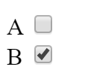

Det er altså attributten checked som brukes til å angi at checkbox-en skal være krysset av i utgangspunktet.

Dersom en checkbox har id="chk1", kan vi lese ut en logisk verdi slik:

var erValgt = document.getElementById('chk1').checked;

Variabelen vil ikke få teksten 'checked' som verdi, men derimot en logisk verdi som enten betyr sant eller usant.

I eksemplet under har vi to checkbox-er og bruker if-setninger med logisk og og logisk eller til å gi brukeren tilbakemelding om hvilken av tre muligheter som er tilfellet: begge er krysset av, bare én er krysset av, eller ingen er krysset av:

<div id="info"></div>  
<input id="a" type="checkbox" onchange="info()" />Checkbox A<br />  
<input id="b" type="checkbox" onchange="info()" />Checkbox B<br />  
  
<script>  
 var infoDiv = document.getElementById('info');  
 var chk1 = document.getElementById('a');  
 var chk2 = document.getElementById('b');  
 info();  
  
 function info() {  
 var erValgt1 = chk1.checked;  
 var erValgt2 = chk2.checked;  
  
 if ( erValgt1 && erValgt2 ) {  
 infoDiv.innerHTML = 'Begge er valgt';  
 } else if ( erValgt1 || erValgt2 ) {  
 infoDiv.innerHTML = 'Én av dem er valgt';  
 } else {  
 infoDiv.innerHTML = 'Ingen er valgt';  
 }  
 }  
</script>

Merk at else if ( erValgt1 || erValgt2 ) ville vært sann også om begge checbox-ene hadde vært valgt. I det tilfellet ville imidlertid den første grenen av if-setningen (if ( erValgt1 && erValgt2 )) slått til, og vi kommer dermed aldri til noen av else-grenene.

I JavaScript er true og false de innebygde logiske verdiene. Logiske verdier kan lagres i variabler som alle andre datatyper i JavaScript. Vi kaller true og false for literals på engelsk. På norsk betyr det noe i retning av anonyme konstanter eller konkrete verdier. true og false er for logiske verdier det samme som f.eks. 7 er for tallverdier og 'Terje' for tekstverdier – helt konkrete verdier.

I parentesen til en if-setning forventes en logisk verdi, men den kan godt komme fra en variabel. Vi kan altså godt ha en if-setning der alt som er i parentesen, er navnet på en variabel:

var erValgt = document.getElementById('chk1').checked;  
if(erValgt) {  
 ...  
}

Alternativt kunne vi klart oss uten variabelen, men da blir det vanskeligere å lese hva som foregår:

if(document.getElementById('chk1').checked) {  
 ...  
}

Det samme gjelder for tall. La oss se på følgende kode:

if( n < 10 ) {  
 ...  
}

Dette kan skrives om slik:

var verdienErRiktig = n < 10;  
if( verdienErRiktig ) {  
 ...  
}

På samme måte kan vi gi en variabel en logisk verdi ved hjelp av true og false direkte:

var a = true;  
var b = false;

Logisk ikke og kombinasjoner av og og eller

Et utropstegn snur en logisk verdi slik at if( !verdienErRiktig ) betyr akkurat det motsatte av if( verdienErRiktig ). I mange tilfeller trenger vi ikke dette, da vi kan skrive if( navn != 'Terje' ) istedenfor if( !(navn == 'Terje') ). Merk at vi her må ha parentes rundt hele det logisk uttrykket. Uten det vil JavaScript forvente at variabelen navn inneholder en logisk verdi som skal snus. Når den da inneholder tekst, ville det føre til en programfeil. I andre tilfeller trenger vi operatoren ! – som for eksempel å gjøre noe bare hvis en checkbox ikke er valgt, som i kodesnutten under:

if( !document.getElementById('chk1').checked ) {  
 ...  
}

Ofte trenger vi å gjøre både logisk og og logisk eller samtidig. Tenk deg en pizzabestilling, der du ofte må gjøre flere valg:

1 tykk eller tynn bunn

2 taco, kylling eller pepperoni som fyll

3 stor, middels eller liten størrelse

Til dette bruker vi radioknapper, som er runde varianter av checkboxer som opptrer i grupper – der bare én i hver gruppe kan være valgt:

<h3>Pizza-bestilling</h3>  
<div id="info" >Gjør ett valg på hver linje:</div>  
  
Bunn: <input id="tykkBunn" type="radio" name="bunn"/>Tykk  
<input id="tynnBunn" type="radio" name="bunn"/>Tynn <br />  
  
Fyll: <input id="fyllTaco" type="radio" name="fyll"/>Taco  
<input id="fyllKylling" type="radio" name="fyll"/>Kylling  
<input id="fyllPepperoni" type="radio" name="fyll"/>Pepperoni<br />  
  
Størrelse: <input id="stor" type="radio" name="str"/>Stor  
<input id="middels" type="radio" name="str"/>Middels  
<input id="liten" type="radio" name="str"/>Liten<br />  
  
<button id="bestill" onclick="bestill()">Bestill</button>

Det er type="radio" som gir oss radio-knapper, og attributten name styrer hvilken gruppe hver radioknapp tilhører.

For å sjekke om brukeren har fylt ut alt, må vi se om

• det er valgt tykk bunn ELLER det er valgt tynn bunn

• OG det er valgt taco ELLER det er valgt kylling ELLER det er valgt pepperoni

• OG det er valgt stor størrelse ELLER det er valgt middels størrelse ELLER det er valgt liten størrelse

I JavaScript har vi først satt opp en del variabler som gjør uttrykkene i if-setningene kortere og mer lettleste:

var btnBestill = document.getElementById('bestill');  
var infoDiv = document.getElementById('info');  
var bunnTykk = document.getElementById('tykkBunn');  
var bunnTynn = document.getElementById('tynnBunn');  
var fyllTaco = document.getElementById('fyllTaco');  
var fyllKylling = document.getElementById('fyllKylling');  
var fyllPepperoni = document.getElementById('fyllPepperoni');  
var strStor = document.getElementById('stor');  
var strMiddels = document.getElementById('middels');  
var strLiten = document.getElementById('liten');

For å sjekke om alt er fylt ut, og at det dermed er klart for bestilling, trenger vi denne if-setningen:

if ((bunnTykk.checked || bunnTynn.checked) &&  
 (fyllTaco.checked || fyllKylling.checked || fyllPepperoni.checked) &&  
 (strStor.checked || strMiddels.checked || strLiten.checked)) {  
 infoDiv.innerHTML = 'Du har fylt ut alt og er klar til å bestille!';  
}

Grunnen til at vi trenger de ekstra parentesene, er at logisk eller binder svakere enn logisk og. Dette er på samme måte som pluss og gange i matematikken. 2 + 3 × 4 er 14 og ikke 20, fordi 3 × 4 skal regnes ut først. Om man faktisk vil at 2 + 3 skal regnes ut før resultatet og så ganges med 4, må man skrive (2 + 3) × 4. Det blir 20.

La oss se på uttrykket over uten parenteser:

if ( bunnTykk.checked || bunnTynn.checked &&  
 fyllTaco.checked || fyllKylling.checked || fyllPepperoni.checked &&  
 strStor.checked || strMiddels.checked || strLiten.checked )

For å forstå hva dette betyr, kan vi formatere det litt annerledes:

if ( bunnTykk.checked   
 || bunnTynn.checked && fyllTaco.checked   
 || fyllKylling.checked   
 || fyllPepperoni.checked && strStor.checked   
 || strMiddels.checked   
 || strLiten.checked )

Denne if-setningen sjekker om minst ett av punktene under er sanne:

1 Tykk bunn er valgt.

2 Tynn bunn og tacofyll er valgt.

3 Kyllingfyll er valgt.

4 Pepperonifyll og stor størrelse er valgt.

5 Middels størrelse er valgt.

6 Liten størrelse er valgt.

For å gi brukeren beskjed om hva som er glemt, kan vi følge opp med en else-gren. Hvis vi kommer inn i else, er det noe som mangler, og vi kan liste det opp :

else {  
 infoDiv.innerHTML = 'Du har ikke valgt:';  
  
 if (!bunnTykk.checked && !bunnTynn.checked) {  
 infoDiv.innerHTML += '<li>bunn</li>';  
 }  
 if (!fyllTaco.checked && !fyllKylling.checked && !fyllPepperoni.checked) {  
 infoDiv.innerHTML += '<li>fyll</li>';  
 }  
 if (!strStor.checked && !strMiddels.checked && !strLiten.checked) {  
 infoDiv.innerHTML += '<li>størrelse</li>';  
 }  
}

Hver av if-setningene inne i denne else-grenen sjekker om det er slik at hvert av valgene i hver gruppe ikke er valgt. I så fall må vi varsle brukeren om det.

[start kap]

7

Funksjoner

Vi har allerede laget mange funksjoner – og også tatt imot en parameter i forbindelse med nøkkelordet this. En funksjon kan ha null parametre, én parameter eller et hvilket som helst antall parametre. Og verdiene som sendes inn, kan være av hvilken som helst datatype.

La oss tenke oss et eksempel der vi vil gi brukeren tilbakemeldinger, men der vi ikke vil bruke alert(), fordi denne hindrer resten av nettsiden i å bli brukt inntil brukeren trykker ok.

På nettsiden vår tar vi med en <div id="popup"></div> som er blank i utgangspunktet, men som vi kan bruke til å vise en slags meldingsboks. Da kan vi gi brukeren tilbakemelding slik:

var popupDiv = document.getElementById('popup');  
  
function visPopup() {  
 popupDiv.innerHTML =   
 'Endringen er lagret. <br/><button onclick="lukkPopup()">Ok</button>';  
}  
  
function skjulPopup() {  
 popupDiv.innerHTML = '';  
}

Å bruke funksjoner handler ofte om å kunne programmere mer generelt. Det vil si at en funksjon kan brukes til flere ting, og at detaljene styres av parametrene. I eksemplet over kan vi lett tenke oss at det også er behov for å gi brukeren andre tilbakemeldinger enn at «endringen er lagret». Hvis vi ville vise andre tekster, kunne vi ha laget flere funksjoner. Det er imidlertid bedre å bruke den samme funksjonen – og så angi hvilken tekst som skal vises som en parameter. Vi antar at det alltid skal være en OK-knapp under teksten. Det kan vi løse slik:

function visPopup( tekst ) {  
 popupDiv.innerHTML = tekst   
 + '<br/><button onclick="lukkPopup()">Ok</button>';  
}

Dersom vi alt har kode som kaller visPopup(), må disse kallene nå byttes ut med visPopup( 'Endringen er lagret.' ). Det er flere fordeler med dette. Blant annet er det bare ett sted å endre kode om vi vil endre hvordan en slik popup skal være. Hadde vi derimot hatt ti forskjellige funksjoner for ti forskjellige tilbakemeldinger, måtte vi endret alle ti steder.

Om vi har en lang tekst eller synes det er dumt å gjenta visPopup( 'Endringen er lagret.' ) mange steder, kan vi lage en egen funksjon for dette kallet. Den kaller i sin tur visPopup(), og vi beholder fordelen med å ha bare ett sted å endre hvordan popuper lages:

function visLagretPopup() {  
 visPopup( 'Endringen er lagret.' );  
}

Det er flere ting i dette eksemplet vi kan forenkle ved hjelp av parametre. Se på knappen for å lukke popup-en:

<button onclick="lukkPopup()">Ok</button>

Her har vi en egen funksjon for å skjule popupen. Men det trenger vi ikke. Vi kan bruke visPopup() til å skjule også!

<button onclick="visPopup()">Ok</button>

Her sender vi ikke med verdi for parameteren! Det gjør vi som et tegn på at vi vil skjule popupen. Da må vi skrive om visPopup() med en if-setning:

function visPopup( tekst ) {  
 if( tekst ) {  
 popupDiv.innerHTML = tekst   
 + '<br/><button onclick="lukkPopup()">Ok</button>';  
 } else {  
 popupDiv.innerHTML = '';  
 }  
}

I JavaScript vil if( tekst ) slå til bare hvis variabelen er ulik undefined og null og har en verdi som ikke tilsvarer false. I vårt tilfelle er ikke variabelen undefined når vi kaller funksjonen uten parameter. Alternativt kunne vi sendt med verdien false, som i onclick="visPopup( false )", eller blank tekst, som i onclick="visPopup( '' )". For tekst vurderes blank tekst '' som false i en setting der det forventes en logisk verdi. For tall gjelder det samme for tallet 0.

Dette betyr at vi kunne brukt alle de følgende i knappens onclick: - visPopup() - visPopup( false ) - visPopup( 0 ) - visPopup( '' ).

Eksemplet viser også at JavaScript er fleksibelt på parametrene til en funksjon. Du kan kalle en funksjon med akkurat så mange parametre den forventer, men det fungerer også helt fint å sende med færre eller flere. Sender du med færre, vil de resterende få verdien undefined i kjøringen av funksjonen. Sender du med flere blir overflødige rett og slett bare ignorert.

If-setninger som den over, der to grener begge tilordner til samme variabel, kan forenkles ved hjelp av den såkalte ternary operator. På norsk blir det noe a la «tresidig operator». Noen operatorer tar én verdi, som logisk ikke. Noen tar to verdier, som +, men denne tar altså tre. Forresten kan vi tenke på operatorer som funksjoner. Noen tar én parameter, noen to og noen tre. I alle fall kan visPopup() skrives om slik:

function visPopup( tekst ) {  
 popupDiv.innerHTML =   
 tekst ? tekst + '<br/><button onclick="lukkPopup()">Ok</button>' : '';  
}

Denne operatoren er en slags if-setning i miniatyr, men bare for if-setninger som velger en verdi. Uttrykket består av tre deler. De to første delene er separert av ? og de to siste av :. Første del er et logisk uttrykk (tekst i eksemplet). Hvis det logiske uttrykket er sant, blir verdien av hele uttrykket det samme som del to (tekst + '<br/><button onclick="lukkPopup()">Ok</button>' i eksemplet). Hvis ikke blir verdien av hele uttrykket det samme som del tre ('' i eksemplet).

Når en av delene er ganske lange, liker jeg å ha denne til sist, så jeg ville snudd uttrykket slik:

popupDiv.innerHTML = !tekst ? '' : tekst   
 + '<br/><button onclick="lukkPopup()">Ok</button>';

På denne måten synes jeg det er lettere å lese uttrykket og kjapt forstå hva som foregår.

Funksjoner med returverdi

Funksjoner er ekstremt nyttige, og i tillegg til parametre er det returverdi som gjør dem virkelig verdifulle. Det er mange ting vi ikke kan få til uten, og i tillegg kan vi bruke funksjoner til å gjøre koden mer lesbar og lettere å forstå og endre, både for oss selv og for andre programmerere.

La oss se på et eksempel med tilfeldige tall. Om vi skal lage et spill med terningen, må vi kunne trekke en tilfeldig verdi mellom 1 og 6. Math.random() gir oss bare et tall mellom 0 og 1 (med mange desimaler), så la oss gange det opp med 6. Da får vi et tall mellom 0 og 6, men det blir aldri fullt 6 – maksimalt 5 med svært mange 9-tall etter kommaet. Om vi så runder uttrykket opp, vil vi alltid få minimum 1 og maksimum 6:

var tilfeldigTerningVerdi = Math.ceil( Math.random() * 6 );

Og om vi skal ha to tilfeldige verdier, kan vi gjøre slik:

var tilfeldigTerningVerdi1 = Math.ceil( Math.random() * 6 );  
var tilfeldigTerningVerdi2 = Math.ceil( Math.random() * 6 );

Ulempen med denne måten er at vi gjentar hele uttrykket. Om vi har dette uttrykket 100 steder i koden – der det trengs tilfeldig terningverdi – og vi oppdager en feil, må vi rette 100 steder. Trekker vi det ut i en funksjon, er det bare ett sted å rette – mye bedre! I tillegg blir koden lettere å lese.

function lagTilfeldigTerningverdi() {  
 return Math.ceil( Math.random() * 6 );   
}  
  
var tilfeldigTerningVerdi1 = lagTilfeldigTerningverdi();  
var tilfeldigTerningVerdi2 = lagTilfeldigTerningverdi();

Ved hjelp av funksjoner kan vi «gjemme bort» detaljer om hvordan ting gjøres, og få til en renere kode der det er lettere å lese hva som gjøres.

Kommandoen return har to funksjoner. Den avslutter funksjonen, og den kan returnere en verdi. Vi kan altså bruke return til å avslutte en funksjon uten å returnere noe. Et typisk eksempel er validering. La oss tenke oss en billettbestilling der det ikke er lov til å bestille mer enn 6 billetter (og selvsagt ikke negativt antall eller null):

function bestill( antallBilletter ) {  
 if( antallBilletter < 1 | antallBilletter > 6 ) return;  
 // fortsett med å gjennomføre bestillingen her  
}

Her kan vi gjøre lagTilfeldigTerningverdi() enda mer nyttig ved hjelp av parametre som «bestiller» minimum- og maksimumverdi for det tilfeldige tallet. En måte å gjøre det på er slik:

function tilfeldigTall(minimum, maksimum) {  
 return minimum + Math.floor(Math.random() * (maksimum - minimum + 1));  
}

Med denne funksjonen kan vi trekke tilfeldige terningverdier slik: var tilfeldigTerningVerdi1 = tilfeldigTall( 1, 6 ).

Funksjoner kan brukes som legoklosser. Hver bit utgjør ikke en stor del, men med mange kan man få til det meste. Vi skal ikke legge lista alt for høyt, men la oss prøve å generere en tilfeldig bakgrunnsfarge på siden vår. I background-color i CSS kan vi bruke en del fargenavn, men også såkalte RGB-koder, for eksempel #a3f807. En slik kode består av en emneknagg etterfulgt av seks tegn i sekstentallsystemet. Hvert tegn er enten et tall mellom 0 og 9 eller en bokstav mellom a og f. Til sammen gir det 16 muligheter. Dette kalles en heksadesimal verdi, der heksadesimal nettopp betyr sekstenstallssystemet. Vi går ikke lenger i å forstå det nå, men vi går løs på å lage en tilfeldig kode.

Første skritt er å lage ett tilfeldig tegn:

function tilfeldigTallEllerBokstavABCDEF() {  
 var tall = tilfeldigTall(0, 15);  
 if (tall < 10) return tall;  
 else if(tall == 10) return 'a';  
 else if(tall == 11) return 'b';  
 else if(tall == 12) return 'c';  
 else if(tall == 13) return 'd';  
 else if(tall == 14) return 'e';  
 else return 'f';  
}

Først trekker vi et tilfeldig tall. Om det er under 10, returnerer vi det tilsvarende sifferet – ellers blir det en bokstav. En litt smartere måte å velge den tilfeldige bokstaven på er slik:

function tilfeldigTallEllerBokstavABCDEF() {  
 var tall = tilfeldigTall(0, 15);  
 if (tall < 10) return tall;  
 const charCodeA = 'a'.charCodeAt(0);  
 return String.fromCharCode(tall - 10 + charCodeA);  
}

De to siste linjene utnytter at hver bokstav har en tallkode i henhold til unicode-tabellen. const charCodeA = 'a'.charCodeAt(0); henter ut tallkoden til a. tall - 10 + charCodeA regner ut hvor mange plasser etter a vi skal. tall == 10 skal gi a, og det blir 0 plasser etter a. 11 skal gi b. 11 – 10 blir 1, så vi havner på 1 + charCodeA, altså ett tegn etter a – som jo er riktig for b. Funksjonen String.fromCharCode() gjør så om fra tall tilbake til bokstav.

Nå kan vi lage en funksjon som lager en tilfeldig farge:

function tilfeldigFarge() {  
 return '#' +  
 tilfeldigTallEllerBokstavABCDEF() +  
 tilfeldigTallEllerBokstavABCDEF() +  
 tilfeldigTallEllerBokstavABCDEF() +  
 tilfeldigTallEllerBokstavABCDEF() +  
 tilfeldigTallEllerBokstavABCDEF() +  
 tilfeldigTallEllerBokstavABCDEF();  
}

Og vi kan sette tilfeldig bakgrunnsfarge slik:

document.body.style.backgroundColor = tilfeldigFarge();

Nå er vi gjennom grunnferdighetene. Med disse kan man lage veldig mye morsomt! Men det er mer moro i vente. I de fem neste seksjonene skal vi se på

1 model–view–controller

2 løkker

3 lister

4 objekter

5 bygging av funksjonelle prototyper

Etter det er «grunnkurs i programmering» ferdig, og vi kan lage en komplett funksjonell frontend. Vi går videre inn på noen mer avanserte emner i slutten av boken. Her skal vi lære å bruke SPA-rammeverket Vue.js, og Google Firebase som backend. Vi skal også lære mer om objektorientering og mer avansert JavaScript.

Scope – let og const

Når vi setter i gang med funksjoner, krever det at vi har en dypere forståelse for scoping. Scope er det området av koden der en variabel er tilgjengelig – og indirekte også der en variabel lever og dør.

En variabel kan være deklarert direkte i kode i script-taggen:

<script>  
 var a = 5;  
</script>

Dette blir en såkalt global variabel. Da begynner variabelen å leve når vi laster siden, og den får samtidig verdien 5. Variabelen er tilgjengelig fra alle funksjoner vi lager.

Vi kan også deklarere en variabel inne i en funksjon. Da lever bare variabelen mens funksjonen kjører. Når funksjonen er ferdig, fjernes variabelen igjen. Selv mens funksjonen kjører, er ikke variabelen tilgjengelig noe annet sted enn inne i funksjonen. Her er et eksempel:

function telle() {  
 var b = 5;  
 b++;  
 a++;  
}

Variabelen b vil starte som 5 hver gang funksjonen kjører, og den vil alltid økes til 6. a derimot vil øke med 1 hver gang funksjonen kjører. a vil bare starte på 5 igjen dersom siden lastes på nytt.

Variabler kan deklareres inne i et hvilket som helst sett med krøllparenteser. Reglene for scope og kodeblokker (en kodeblokk er et sett med krøllparenteser og all koden imellom) er like på tvers av mange programmeringsspråk. Dessverre er det litt annerledes med var i JavaScript. Derfor har det kommet nye nøkkelord for å deklarere variabler på en sånn måte at det oppfører seg likt med andre språk. Som en hovedregel kan vi fra nå av gå over til å bruke bare let, selv om den egentlig bare trengs til såkalt blokknivå-scoping.

Forskjellen mellom const og let er at const står for constant, og at en slik variabel ikke kan endres. Det er altså fint for variabler som ikke skal endres, men som egentlig bare skal bedre lesbartheten til koden. Eksempel:

const minDiv = document.getElementById('divenmin');

I mange tilfeller vil det ikke være behov for å endre minDiv. Den er der bare for å slippe å gjenta document.getElementById('divenmin') alle steder vi trenger å gjøre noe med denne div-en.

Variabler som er deklarert med const og let, er tilgjengelige bare i den blokken de er deklarert. Eksempel:

<script>  
 let a = 5; // a er tilgjengelig overalt  
  
 function f() {  
 let b = 6; // b er tilgjengelig i hele funksjonen f, men ingen andre   
 // steder. Den "dør" når funksjonen er ferdig.  
 if( a < 10 ) {  
 let c = 7; // c er bare tilgjengelig i denne blokken, altså   
 // fra { på forrige linje til } på neste linje  
 } else {  
 let c = 7; // Denne variabelen c er bare tilgjengelig i denne,   
 // blokken altså fra { på forrige linje til } på neste   
 // linje  
 }  
 }  
</script>

Merk at vi godt kan ha to ulike variabler som begge heter c, siden de lever i hver sin blokk og vi dermed aldri vil få noen konflikt. I samme blokk kan vi ikke ha to varibler med samme navn.

Det anbefales ikke å bruke var til å deklarere en variabel inne i en blokk. Om du gjør det likevel, vil funksjonen likevel være deklartert for hele funksjonen, men den vil ikke ha verdi før kjøringen kommer til det punktet der den deklareres og eventuelt tilordnes. Bruk let istedenfor, og aller enklest: Bruk let til alt!

[start kap]

8

Problemløsningsteknikker

Dette kapitlet er basert på et tilsvarende kapittel i boken Think Like a Programmer: An Introduction to Creative Problem Solving skrevet av V. Anton Spraul i 2012.

Vi har bruk for disse teknikkene når vi står fast med et problem. Å jobbe som programmerer består i stor grad av å stå fast med et problem. Derfor er disse teknikkene svært verdifulle. I boken går Spraul gjennom følgende åtte teknikker:

1 Ha alltid en plan.

2 Omformuler problemet.

3 Del opp problemet.

4 Start med det som er kjent.

5 Forenkle problemet.

6 Se etter analogier.

7 Eksperimenter.

8 Ikke bli frustrert.

Det første og det siste punktet skiller seg litt ut, derfor skal vi se på dem først – før vi går gjennom de seks andre.

Vi skriver kode for å få til noe helt konkret. Vi har en modell av hvordan ting fungerer i hodet, og ut fra denne modellen lager vi første forsøk på å programmere det vi ønsker.

Mange ganger fungerer ting som det skal på første forsøk, og hvis det ikke er tilfellet, hender det ofte at vi umiddelbart skjønner hva som er feil, ut fra resultatet av det første forsøket.

Når det ikke virker og vi ikke forstår hvorfor, er det viktig ikke å bli frustrert – og det oppnår vi best ved å ha en plan!

Ofte prøver vi litt vilkårlige ting uten å lykkes. Når vi sitter med et problem vi ikke forstår, og vi ikke har noen plan, er det lett å bli frustrert! Løsningen er, så klart, å finne en plan. Det krever kjennskap til mulige planer (les problemløsningsteknikker), men det krever også at man gjenkjenner situasjonen – nemlig at man har et problem man ikke forstår hvordan man skal løse, og at man ikke har noen plan for hvordan man skal endre på det.

Nå forstår vi at det første og det siste punktet er de viktigste. I det siste punktet har vi ferdigheten å gjenkjenne at man er frustrert. Det må til for at man skal kunne gjøre noe med det. Å finne en plan er en god mulighet. En annen plan er å ta seg en pause og så finne seg en plan når man starter opp igjen.

For å finne en plan kan man bruke Sprauls seks resterende problemløsningsteknikker, som vi nå går gjennom i resten av kapitlet.

Omformuler problemet

La oss gå rett på et eksempel.

Det er 317 tennisspillere som spiller utslagscup, hvilket vil si at i hver kamp går vinneren videre, mens taperen er ute av hele turneringen. Spørsmålet er som følger: Hvor mange kamper må det spilles før man kan kåre en vinner?

Det kan høres ut som om dette krever komplisert matematikk. Cupsystemet har to to lag i finalen, fire i semifinale, åtte i kvartfinale og så videre. Det går jo ikke opp med 317, så i første runde må en del lag ha walkover. 256 er et tall som «går opp», så om vi blir kvitt 61 lag i første runde, vil det fungere.

Løsningen er imidlertid mye enklere enn det, og den krever lite regning. Poenget er at om oppgaven hadde vært formulert på en annen måte, hadde det vært lettere å se. Det å omformulere oppgaven kan vi faktisk gjøres selv, med et hvilket som helst problem. Og det kan gjøre det lettere å løse det. La oss se på en annen måte å formulere oppgaven på.

Det er 317 tennisspillere som spiller utslagscup, hvilket vil si at i hver kamp kamp går én person ut av turneringen. Spørsmålet er som følger: Hvor mange kamper må det spilles for at 316 personer skal gå ut av turneringen og vi sitter igjen med én vinner?

Kanskje ser du det fortsatt ikke, men for å bli kvitt 316 personer – og man blir kvitt én person per kamp – må man spille 316 kamper. Dette betyr ikke at en hvilken som helst omskriving av et problem gjør det lettere å lese, men faktisk fungerer det overraskende godt å se problemet fra flere perspektiver. En annen måte å endre perspektiv på er å tegne en tegning.

La oss se på et annet eksempel. Gitt at du har et sjakkbrett og et sett med dominobrikker som er av en slik størrelse at én dominobrikke dekker akkurat to ruter på sjakkbrettet. Gitt at vi har satt en sjakkbrikke i hvert av de to lyse hjørnene, er det da mulig å fylle alle de resterende rutene ved hjelp av dominobrikker?

Det er vanskelig å tenke seg frem til en løsning. Det beste vi kan gjøre, er å tegne opp og kanskje til og med legge på noen dominobrikker. Da ser vi oppgaven fra et mer konkret perspektiv, og det blir lettere:

[[figur 47]]

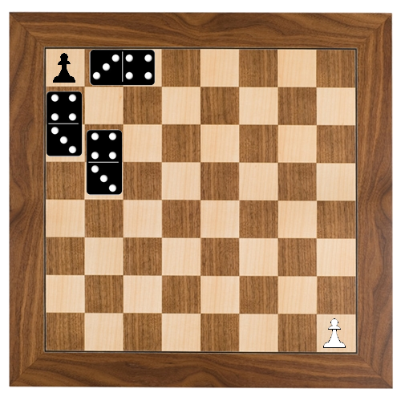

En ting er at vi ut fra mønsteret fort får en følelse av at det blir vanskelig. Men å finne et bevis på at det går – eller eventuelt ikke går – er fortsatt vanskelig. Sjansen er nok likevel større for å legge merke til en viktig ting ut fra dette bildet. En dominobrikke dekker alltid en mørk rute og en lys rute. Og et sjakkbrett har alltid like mange lyse og mørke ruter. Det betyr at om vi tar bort to lyse ruter fra brettet (de to lyse hjørnene), er det ikke like mange lyse og mørke ruter igjen på brettet.

I og med at hver dominobrikke dekker én lys og én mørk rute, betyr det igjen at vi ikke kan dekke resten av sjakkrutene med dominobrikker.

Lærere opplever ofte at elever som stiller spørsmål, innser svaret idet de spør. Det kan forklares med at eleven tvinges til å formulere problemet på en ny måte for læreren som ikke har hørt det før.

Begrepet rubber ducking spiller på det samme. Det er en teknikk der man tar en liten badeand og forklarer problemet til den. Selv om det ikke er en reell lytter, virker det!

Hvis du har en kunde eller en sjef som gir deg en programmeringsoppgave, er det ofte verdifullt i seg selv å forklare oppgaven tilbake til kunden eller sjefen med egne ord. Slik sikrer du deg at du har fortsått oppgaven riktig.

La oss ta et eksempel i koding. Lag en funksjon som snur en tekst. var tekst = snu('Terje'); skal gi variabelen verdien 'ejreT'.

Et skritt i riktig retning kan være at vi ikke bare omformulerer oppgaven, men sørger for at den nye beskrivelsen er mer konkret og peker mer i retning av hvordan vi skal gjøre det. For eksempel: Lag en funksjon som tar en tekst som parameter. Funksjonen skal gå gjennom teksten baklengs, det vil si fra siste til første bokstav og putte bokstavene inn i en ny tekstvariabel, slik at teksten i parameteren blir snudd. Da følger selve implementeringen relativt lett:

function snu(tekst) {  
 let snuddTekst = '';  
 for (let i = tekst.length - 1; i >= 0; i--) {  
 snuddTekst += tekst[i];  
 }  
 return snuddTekst;  
}

Oppgaven kunne også vært løst på andre måter. Hvordan vi formulerer problemet, styrer hvordan løsningen blir. Vi kunne like gjerne gått gjennom teksten den vanlige veien og bare passet på å putte bokstavene inn først i snuddTekst:

function snu(tekst) {  
 let snuddTekst = '';  
 for (const bokstav of tekst) {  
 snuddTekst = bokstav + snuddTekst;  
 }  
 return snuddTekst;  
}

Del opp problemet

Denne teknikken er som skapt for programmerere. Å dele opp problemet kan ofte i praksis være å bestemme hvilke funksjoner vi skal ha, og nøyaktig hva hver av dem skal gjøre.

Og når vi deler et problem i to, kan ofte summen av de to bitene oppleves som mindre enn hele problemet før det ble delt, fordi en del av jobben er å dele opp på en god måte.

Ta et enkelt tre-på-rad-spill som eksempel. Det er ni ruter, og en spiller setter x-er og en annen o-er:

[[figur 48]]

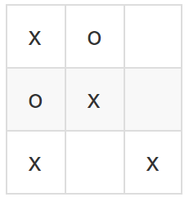

Skriv et program som sjekker om noen har vunnet eller ikke.

Tenk gjennom hvilke muligheter det er for å vinne. Det er ikke uendelige muligheter, men helt konkret disse:

1 en rad/horisontalt (tre muligheter – rad 1, 2 og 3)

2 en kolonne/vertikalt (tre muligheter – kolonne 1, 2 og 3)

3 en diagonal (to muligheter)

Det vi trenger, er en funksjon som sjekker en helt konkret kombinasjon, og en funksjon som kaller denne funksjonen for hver av de totalt åtte mulighetene:

function sjekkAlleMuligheter() {  
 return sjekkEnMulighet(1)  
 || sjekkEnMulighet(2)  
 || sjekkEnMulighet(3)  
 || sjekkEnMulighet(4)  
 || sjekkEnMulighet(5)  
 || sjekkEnMulighet(6)  
 || sjekkEnMulighet(7)  
 || sjekkEnMulighet(8);  
}  
  
function sjekkEnMulighet() {  
 return true eller false;  
}

Da har vi delt opp problemet, og resten er ganske fort gjort.

Enhver vinnerkombinasjon består av tre ruter. Tenk deg at vi har en liste med innholdet i hver rute, og at denne har indeks som begynner på 0 og teller opp fra venstre mot høyre og fra rad til rad, slik at vi får disse indeksene:

[[figur 49]]

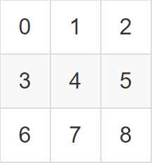

Ser vi på de åtte helt konkrete kombinasjonsmulighetene, har vi disse:

Rader

1. 0, 1 og 2

2. 3, 4 og 5

3. 6, 7 og 8

Kolonner

1. 0, 3 og 6

2. 1, 4 og 7

3. 2, 5 og 8

Diagonaler

1. 0, 4 og 8

2. 2, 4 og 6

Vi lar sjekkEnMulighet() ta tre indekser som parametre. Anta at model.ruter er en liste som inneholder 'x' eller 'o' eller en hvilken som helst annen verdi for tom rute.

function sjekkAlleMuligheter() {  
 return sjekkEnMulighet(0, 1, 2) // rad 1  
 || sjekkEnMulighet(3, 4, 5) // rad 2  
 || sjekkEnMulighet(6, 7, 8) // rad 3  
 || sjekkEnMulighet(0, 3, 6) // kolonne 1  
 || sjekkEnMulighet(1, 4, 7) // kolonne 2  
 || sjekkEnMulighet(2, 5, 8) // kolonne 3  
 || sjekkEnMulighet(0, 4, 8) // diagonal 1  
 || sjekkEnMulighet(2, 4, 6); // diagonal 2  
}  
  
function sjekkEnMulighet(indeks1, indeks2, indeks3) {  
 return (model.ruter[indeks1] == 'x' || model.ruter[indeks1] == 'o')  
 && model.ruter[indeks1] == model.ruter[indeks2]  
 && model.ruter[indeks1] == model.ruter[indeks3];  
}

Å dele opp problemet kan vi kalle en top-down approach, mens den neste teknikken er en bottom-up approach.

Begynn med det som er kjent

Om vi tenker på det siste eksemplet, kunne teknikken «begynn med det som er kjent» gå ut på at om vi vet hvordan vi sjekker én kombinasjon, kan vi begynne å programmere det. Den koden vi skriver da, vil det uansett være behov for, så det er ingen grunn til å stoppe opp fordi vi ikke ser for oss hele løsningen. Ofte lærer man noe av det man setter i gang med – og uansett får man en pause fra det man ikke står fast på. Når man så vender tilbake til det, har kanskje underbevisstheten jobbet mer med det, og svaret ligger nærmere.

La oss tenke at vi skal lage et Pac Man-spill. Hvordan kommer vi i gang? Det er lett å bli overveldet –det kan virke som mye og vanskelig jobb. En mulighet er å begynne med det som er kjent. En mer overkommelig oppgave kan for eksempel være å tegne opp brettet.. Eller begynn med å tegne opp selve Pac Man, og få den til å åpne og lukke munnen, eventuelt bevege seg.

Uansett handler det om å utnytte tiden, om å unngå å stå fast og ikke få noe utbytte av tiden man investerer. Gjør du noe som uansett må gjøres, går prosjektet fremover, og du kaster ikke bort tid. På en måte er det å utsette problemet – det at du ikke vet hvordan resten skal løses. Det er imidlertid ingen grunn til å la seg stoppe av det, så lenge man har ting å gjøre som man vet hvordan kan løses.

Forenkle problemet

Å forenkle problemet kan høres omtrent likt ut som å dele opp problemet, men de er forskjellige. Når vi forenkler problemet, forlater vi tanken om at det vi lager, skal være en del av det ferdige produktet. Vi er åpne for å lage noe som vi senere forkaster. Det er litt som å skrive førsteutkastet til en tekst. Legg lista lavt for å komme i gang. Kanskje skriver du senere om all teksten, men det er likevel verdifullt å komme i gang, og det er lett å forbedre teksten eller koden senere.

Vi kan ta hoderegning som eksempel. Kan du regne ut 71 × 45 i hodet? Gitt at du ikke har noen erfaring med sånt, kan den beste strategien være å forenkle det, selv uten noen plan for hvordan du går tilbake og løser det opprinnelige problemet.

Hva med 70 × 45, er det lettere? Hvis ikke må du forenkle mer! Hva med 70 × 50? Eller 7 × 5? På et eller annet tidspunkt blir problemet håndterbart, for eksempel ved at vi vet at 7 × 5 er 35. Da er vi i gang. Resten blir mindre skremmende. Nå er problemet redusert til å regne ut 70 × 50 når vi vet at 7 × 5 er 35. Ofte faller ting lettere på plass da. I vårt eksempel kan resten bli slik:

• Kanskje vet vi at 70 er 7 × 10, og at 50 er 5 × 10.

• Da vil 70 × 50 være det samme som 7 × 10 × 5 × 10.

• Dette blir igjen 7 × 5 × 10 × 10, dvs. 7 × 5 × 100.

• Dette er 35 × 100, dvs. 3 500.

• Kanskje ser vi at 45 er 90 % av 50, sånn at 70 × 45 må være 90 % av 3 500.

• Vi trekker altså fra 350, som er 10 % av 3500 – og får 70×45 = 3150

• 71×45 er én 45-er mer, altså 71×45 = 3150+45 = 3195

La oss se på et eksempel fra programmering. Vi skal lage en funksjon som sorterer tall i stigende rekkefølge. Den oppgaven passer bedre senere når vi har lært om lister, men vi har en strategi for slikt. Vi forenkler problemet til å lage en funksjon som sorterer tre tall, som kommer som tre parametre:

function sorter( tall1, tall2, tall3 ) {  
}

Vi vet fortsatt ikke hvordan vi skal gjøre det, så vi forenkler mer. La oss bare finne hvilken som er først av de tre:

function sorter( tall1, tall2, tall3 ) {  
 if (tall1 <= tall2 && tall1 <= tall3) {  
 // tall1 er først  
 } else if (tall2 <= tall3) {  
 // tall2 er først  
 } else {  
 // tall3 er først  
 }  
}

Nå kan vi prøve å finne ut hvilket tall som er nummer to. Det blir en mer konkret oppgave, for det blir tre helt konkrete varianter – i hver av de tre grenene av if-setningen:

function sorter( tall1, tall2, tall3 ) {  
 if (tall1 <= tall2 && tall1 <= tall3) {  
 if (tall2 <= tall3) {  
 // rekkefølgen er tall1, tall2, tall3   
 } else {  
 // rekkefølgen er tall1, tall3, tall2  
 }  
 } else if (tall2 <= tall3) {  
 if (tall1 <= tall3) {  
 // rekkefølgen er tall2, tall1, tall3  
 } else {  
 // rekkefølgen er tall2, tall3, tall1  
 }  
 } else {  
 if (tall1 <= tall2) {  
 // rekkefølgen er tall3, tall1, tall2  
 } else {  
 // rekkefølgen er tall3, tall2, tall1  
 }  
 }  
}

Med bare tre tall blir det enkelt å finne nummer tre, for det er rett og slett det siste tallet – det som er igjen. Dermed vet i koden over hele rekkefølgen når vi vet de to første.

Å gjøre denne øvelsen øker vår forståelse for sortering, og vi er bedre rustet til igjen å legge listen høyere og prøve oss på en vanskeligere versjon av problemet.

Se etter analogier

Hva hvis vi skulle lage et fire-på-rad-spill som under. Ville noe av det vi har jobbet med så langt i boken, hjelpe oss på vei?

[[figur 50]]



Fra tre-på-rad kan vi gjenbruke ideen om to funksjoner sjekkAlleMuligheter() og sjekkEnMulighet(), der den siste sjekker en helt konkret enkeltmulighet for å vinne. Forskjellen er at vi må sjekke fire posisjoner, og at det ikke er snakk om x eller o, men om gule eller røde brikker.

Også i dette spillet finner vi vinnerkombinasjonene i horisontaler, vertikaler og diagonaler. Forskjellen er at det er mange flere av dem her.

Poenget er at om vi får dette spillet som oppgave, utgjør det en stor forskjell om vi har laget et tre-på-rad-spill tidligere eller ikke. For hver ting du programmerer, øker «erfaringsbiblioteket» i hodet ditt. Det er dette som er virkelig læring. Å lese noe i en bok hjelper deg bare på vei til å få praktiske erfaringer. Det du lærer aller best av, er å faktisk gjøre det.

Det er fordi hjernen tenker generelt, at det hjelper mye å ha løst noe liknende fra før – det trenger ikke være helt likt. Dessverre handler ikke programmering bare å lære seg oppskrifter som man reproduserer helt eksakt. Hvert problem er ofte annerledes enn det forrige. En viktig teknikk for å løse et vanskelig problem er å finne et annet problem som likner, og som har en kjent løsning. Det er nettopp dette som er problemløsningsteknikken å se etter analogier.

Eksperimenter

For å forklare siste teknikk kan vi fortsette der vi slapp under forrige teknikk: Læring skjer når vi får erfaringer. Dersom vi står fast på et problem og ikke vet om noe vi kan gjøre, får vi heller ingen ny erfaring og læring.

Det finnes imidlertid en enkelt måte å få erfaringer på som aldri kan slå feil: eksperimenter!

Hvis du har en leken holdning og tester ut ulike ting, vil du erfare resultatene av det og få nye erfaringer og læring.

Dette kan brukes i både store og små problemstillinger. La oss for eksempel si at vi ikke forstår funksjonen splice() som er innebygget i lister i JavaScript. Vi kan finne informasjon via Google, men vi kan også teste ut og finne ut selv hvordan den virker.

Google Chromes utviklerverktøy er fine til eksperimentering. Vi åpner dem med F12 og velger «Console». Her kan vi også skrive inn koden, som da kjøres umiddelbart. Linjene som begynner med >, viser kommandoene som skrives inn, mens de andre linjene viser hva Google Chrome svarer. La oss begynne med å lage en liste:

> liste = ['Per','Pål', 'Espen']  
 (3) ["Per", "Pål", "Espen"]

La oss anta at vi vet at funksjonen skal ha en parameter, et tall, og la oss prøve med tallet 1:

> liste.splice(1)  
 (2) ["Pål", "Espen"]

Funksjonen returnerer altså noe – en ny liste med to elementer. Men endrer den også den opprinnelige listen? La oss sjekke:

> liste  
 ["Per"]

Ja, de to elementene i listen den returnerer, er slettet fra den opprinnelige listen.

21st century skills

Å bli en dyktig programmerer innebærer mye mer enn å være god til å programmere. I en reell jobb som IT-utvikler er det mange andre ferdigheter enn selve programmeringen som er viktig. Et begrep som brukes om dette, er 21st century skills.

Denne læreboken er basert på undervisningsopplegget ved GET Academy i Larvik, som er en åpen IT-utviklerskole der det ikke er noen formelle krav for opptak. Så man kan for eksempel bli IT-utvikler uten å ha fullført videregående skole. En annen ting som er unikt ved skolen, er dens satsing på 21st century skills – eller nøkkelkompetenser, som skolen kaller det på norsk.

Dette er ingen bok om nøkkelkompetenser, men under er noen stikkord fra pensum i faget ved GET Academy. Du kan få et overblikk over feltet ved å søke på Google og YouTube med ordene under. Hvis man faktisk skal utvikle ferdighetene sine, er det imidlertid nødvendig å gjøre ting i praksis.

1 Grit er evnen til å opprettholde interesse og arbeidskapasitet mot langsiktige mål – stayerevne, utholdenhet. Angela Duckworth har forsket på og skrevet en bok om dette. Hun fant ut at grit er en stor del av forskjellen på om man lykkes eller ikke. Og heldigvis er grit noe som kan trenes opp!

2 Veksttankesett (*growth mindset* på engelsk) er troen på at innsats lønner seg. Fastlåst tankesett (fixed mindset på engelsk) er det motsatte og innebærer ofte troen på at talent er viktigere enn innsats. Motgang ses da som mangel på talent, og man gir lett opp. Veksttankesett innebærer tro på at innsats lønner seg, og feiling og motgang ses på som naturlige deler av en læringsprosess. Se Carol Dwecks TED-foredrag på YouTube om dette!

3 Kommunikasjon og samarbeid er ekstremt viktig for å få og beholde en jobb som IT-utvikler. Erfaringene fra GET Academy er klare: Middelmådige programmerere med gode ferdigheter i kommunikasjon og samarbeid verdsettes mye høyere enn briljante programmerere som mangler dette.

4 Kontrollplassering (*Locus of control* på engelsk)handler om hvor du plasserer årsaken til at ting skjer – internt eller eksternt. Personer som plasserer årsaken til at ting skjer, hos seg selv, dvs. internt, viser seg å ha større evne til å gjøre noe med egen livssituasjon. Motsatt vil personer som ofte plasserer årsaken eksternt, dvs. hos andre, oftere føle seg som «offer» for situasjoner og hendelser.

5 Lytte og forstå kan man bli bedre til ved å øve seg – og ikke minst ved å være i en gruppe, som for eksempel når man er student ved en skole.

6 Læringsstrategier handler om å forstå mer om hvordan hjernen fungerer, og å spille på lag med den når man lærer seg nye ting. Det er viktig å ta pauser. Les for eksempel om Pomodoro-teknikken.

7 Egne og andres styrker handler om å kjenne seg selv – og se seg selv i forhold til andre. Les gjerne om Martin Seligmans begrep signalstyrker, med gratis test på nettet. Personlighetstesten Femfaktormodellen (The Big Five på engelsk) er også nyttig. Gratistester på nettet er ofte av varierende kvalitet, men bigfive-test.com virker solid. Hør gjerne også på «Sånn er du» på NRK P2 for å høre om norske kjendiser sitt resultat.

8 Mål og mening handler om å gjøre noe som er verdt å gjøre. Å bidra til fellesskapet med dine styrker kan også være det som gir deg selv størst trivsel og glede.

9 Trygghet kom på topp da Google undersøkte hva som kjennetegnet de mest velfungerende teamene deres. Vi yter alle best når vi er trygge på oss selv i gruppen vi er i. Hvordan kan du bidra til et trygt og godt miljø der du er?

10 Vaner krever innsats å innarbeide, men når du har automatisert gode rutiner, høster du av investeringen lenge etter at du har sluttet å være bevisst på å gjøre det du skal. Under er noen konkrete eksempler på gode rutiner:

• Planlegging og prioritering handler om å bruke tiden sin riktig.

• Proaktivitet er motsatsen til reaktivitet og handler om å være på forskudd, forberedt, på hugget. Gode arbeidstakere gjør ikke bare det de får beskjed om, men ser også selv ting som må gjøres.

• Pålitelighet handler om enkle ting som å komme når du skal, og gi beskjed dersom det er avvik, for eksempel at man ikke får til det man har lovet, eller at det tar lengre tid enn forventet. Det kan være kjipt å si fra, men det lønner seg i lengden.

• Tydelighet handler om å si ting som de er – og verdien av å gi tilbakemelding. Sjefen som frustrerer deg, kan ikke forventes å forandre oppførsel uten å få vite hva oppførselen hans gjør med deg.

• Vinn-vinn handler om å se etter koblinger som er vinn-vinn for alle parter, for det er nemlig mulig! Når du gjør dette, vil du oppleve at verden heier deg frem i mye større grad enn når du bare er ute etter å mele din egen kake. True story.

[start kap]

9

Model–view–controller

I dette kapitlet skal vi se på et designmønster. Utrykket stammer fra arkitekturen, der Christopher Alexander introduserer begrepet i boken *The Timeless Way of Building*. Det er vanskelig å finne generelle regler for hva som er god arkitektur, men i boken viser han mange eksempler som illustrerer gode mønstre som kan gjenbrukes – designmønstre.

I IT-arkitektur blir begrepet brukt flittig, og selv om det ikke var innarbeidet i 1979 da Trygve Reenskaug første gang beskrev mønsteret, er model–view–controller nettopp et eksempel på et designmønster. Mønsteret forkortes ofte MVC, og denne forkortelsen vil også bli brukt videre i denne boken.

MVC er et prinsipp og en måte å organisere koden på. Vi kan fint få programmer til å virke uten, men med dette prinsippet unngår vi en del feil, og det blir lettere å lese og forstå koden for alle som skal inn og endre på den.

Se for deg en kommode der alt er kaos. Alle skuffene inneholder alle typer klær i en herlig blanding. Her er det fort gjort å legge på plass rene klær, for de kan legges hvor som helst, og det går jo raskere. Derimot kan det ta mer tid å finne akkurat det du er ute etter, for det kan ligge hvor som helst.

Se for deg en kommode der hver skuff bare inneholder en bestemt type klær. En skuff for sokker, en for t-skjorter og så videre. Her er det kjempelett å finne det du skal, men det er mer jobb å legge på plass rene klær, for hvert plagg skal i verste fall til hver sin skuff.

På engelsk snakker vi om separation of concerns. På norsk kan vi kalle det separate ansvarsområder. Poenget er at hver del av koden skal ha et veldefinert ansvarsområde. Dermed vet du lettere hvor du skal legge til kode eller lete etter eksisterende kode, på samme måte som for kommoden.

Vi skal se på et eksempel. Det er et enkelt clicker game, et spill der vi trykker på en figur og får et poeng for hver gang. I denne versjonen har vi en smiley istedenfor et bilde, og ved hvert klikk bytter vi mellom to ulike smileys – bare for at brukeren skal få en visuell tilbakemelding om at klikket er registrert.

Dette er nesten alt – og altså et svært enkelt eksempel. Man kan imidlertid også kjøpe en oppgradering. Det koster 10 poeng, og hver oppgradering øker antall poeng man får for hvert klikk. Etter den første oppgraderingen vil man altså få to poeng per klikk, og etter den andre tre poeng per klikk.

Vi begynner med to div-er: en for bildet og en for poeng.

<div id="smiley" onclick="klikk()"></div>  
<div id="poeng"></div>  
<button onclick="kjøpOppgradering()">Kjøp oppgradering (10 poeng)</button>

For økt visuell nytelse har vi blåst opp font-size og fjernet muligheten for å merke tekst (så det ikke skjer ved et uhell når man bare vil klikke på smileyen):

<style>  
 div {  
 font-size: 500%;  
 user-select: none;  
 }  
</style>

Model

Når vi nå skal begynne å holde rede på antall poeng, er det fristende å bare ha dette tallet inne i <div id="pointsInfo"></div>, for der må det jo være uansett. Vi skal jo vise det frem. Det er imidlertid et brudd på MVC. Modellen vår (M i MVC) er en eller flere variabler som beskriver alt som er å beskrive ved den situasjonen vi er i. I vårt tilfelle trenger vi altså en variabel for antall poeng. I aller enkleste versjon er dette alt i modellen, men med oppgraderinger må vi også ha en variabel som sier hvor mange poeng brukeren skal få per klikk. Allerede her ser vi at modellen kan inneholde informasjon som ikke nødvendigvis er direkte synlig i brukergrensesnittet, for eksempel antall poeng. Da skjønner vi at brukergrensesnittet ikke er noe godt valg til å holde rede på all informasjon.

Dette er modellen vår:

// model  
var poeng = 0;  
var poengPerKlikk = 1;  
var visFørsteSmiley = true;

Variabelen poeng må begynne på 0, og antall poeng per klikk må begynne på 1. Variabelen visFørsteSmiley holder rede på hvilken smiley vi skal vise, sånn at vi lett kan bytte mellom de to.

Vi har med en kommentar som sier at dette er modellen. Da blir det lettere å holde oversikt inne i script-taggen. Senere i mer omfattende programmer kan man godt trekke ut JavaScript-koden i egne filer – og da gjerne en egen fil hver for model, view og controller.

View

Viewet er det som er synlig, og den koden som lager det som er synlig. Viewet skal ikke forandre på noe i modellen. Viewet skal bare lese modellen og vise den virkeligheten modellen beskriver.

Dette blir også ganske enkelt. I tillegg til HTML-koden vi har vist før, består viewet i dette eksemplet av denne koden:

// view  
var smileyDiv = document.getElementById('smiley');  
var poengDiv = document.getElementById('poeng');  
  
vis();  
function vis() {  
 smileyDiv.innerHTML = visFørsteSmiley ? '😀' : '😃';  
 poengDiv.innerHTML = poeng;  
}

Variablene før funksjonen brukes bare i viewet, derfor er de tatt med her. Rett før funksjonen er det et kall på den. Dette gjør at funksjonen blir kalt en gang fra start, slik at både smiley og poeng vises fra start. (Ingen av delene var med i HTML-koden som ble vist tidligere.)

Første linje i funksjonen velger mellom to smileyer ut fra variabelen for dette. Den andre linjen viser antall poeng.

Controller

Controlleren er den eneste som forandrer på noe. Den endrer på modellen. I praksis vil det ofte si at alle funksjoner som er referert fra onclick (og andre eventer på HTML-elementene), hører til i controlleren. I vårt eksempel har vi bare kjøpOppgradering() og klikk(). De ser slik ut:

function klikk() {  
 poeng += poengPerKlikk;  
 visFørsteSmiley = !visFørsteSmiley;  
 vis();  
}  
  
function kjøpOppgradering() {  
 if (poeng < 10) return;  
 poeng -= 10;  
 poengPerKlikk++;  
 vis();  
}

Funksjonen klikk() øker antall poeng og bytter rundt på variabelen visFørsteSmiley slik at den blir false om den var true og motsatt. Funksjonen kjøpOppgradering() gjør ingenting om du ikke har nok poeng. Ellers tar den bort 10 poeng og øker poengPerKlikk. Begge funksjonene kaller så viewet, dvs. funksjonen vis(), slik at brukergrensesnittet blir oppdatert med riktig informasjon.

Oppsummert er hovedflyten at modellen ikke vet om annet enn seg selv. Controlleren endrer modellen, og viewet leser modellen og uttrykker informasjonen i brukergrensesnittet. Figuren under forsøker å illustrere nettopp dette:

[[figur 51]]

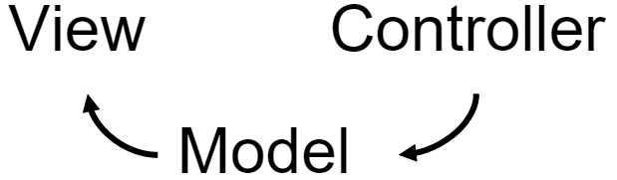

MVC benyttes i mange sammenhenger – ikke bare sammen med HTML, CSS og JavaScript. Figuren over beskriver MVC på et nivå som er generelt og gjelder uansett anvendelse. I vårt tilfelle kan vi legge til litt mer detaljer, så blir det lettere å forstå hva som er hva:

[[figur 52]]

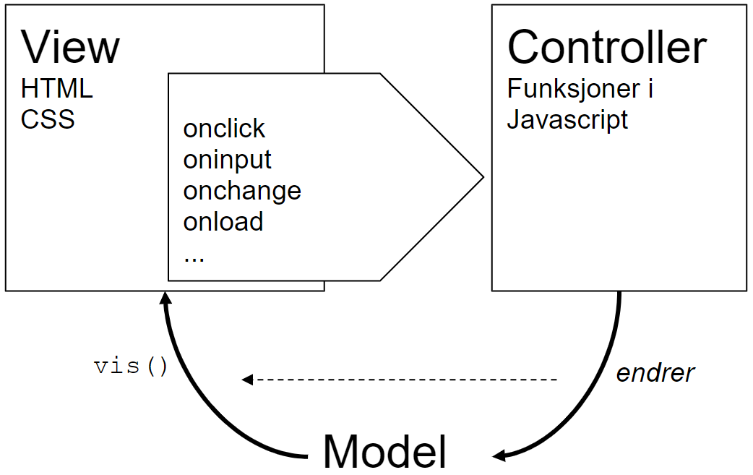

Vi kan tenke at viewet består av både JavaScript-funksjonen som lager HTML-kode (vis()) i siste eksempel, og selve HTML- og CSS-koden. Inne i HTML-koden er det mange eventer som onclick, onchange, osv. Disse peker på JavaScript-funksjoner som hører til controlleren. Slik sett er det også en kobling mellom view og controller.

Funksjonene i controlleren er de eneste som endrer på modellen. Modellen er «passiv» i den forstand at selv modellen ikke har noen kjennskap til verken view eller controller. I praksis innebærer det at modellen ikke skal forholde seg til HTML og CSS og heller ikke til noen JavaScript-funksjoner i view eller controller. Modellen kan likevel inneholde sine egne funksjoner som den bruker internt.

Når controller-funksjonene er ferdige med å oppdatere modellen, må de kunne varsle viewet om å oppdatere seg. Dette vises ved den stiplede linjen fra ordet *«*endrer*»* til vis(). Dette er en enkel og praktisk måte å løse det på, men det bryter noe med grunnprinsippet i MVC om at controller og view skal være uavhengige. Skulle vi gjort det skikkelig, skulle modellen hatt et slags event som viewet kunne lytte til – og som controlleren kunne trigge via modellen. Det krever imidlertid mer JavaScript enn vi har lært til nå, og det fungerer også helt fint uten.

[start kap]

10

Løkker

Løkker og lister henger tett sammen, men i dette kapitlet skal vi se på løkker alene. I neste kapitttel kommer vi tilbake til løkker som jobber med lister.

For å introdusere den første løkken, while, skal vi bruke den innebygde funksjonen i JavaScript confirm(). Den likner på alert() i det at den lager en popup. Mens alert() bare har en ok-knapp, vil confirm() vise en ok-knapp og en avbryt-knapp. I tillegg returnerer funksjonen logisk verdi true eller false ut fra hva brukeren velger.

confirm('Vil du fortsette?') vil gi en popup som ser slik ut:

[[figur 53]]

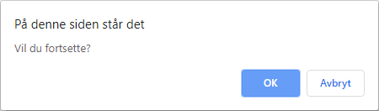

Den første linjen med tekst kan vi ikke styre – den er det nettleseren som styrer. Den andre linjen er den teksten vi sender til confirm() som en parameterverdi.

Dette kan vi bruke i en if-setning:

if (confirm('Vil du fortsette?')) {  
 alert('Hurra!');  
}

Når programmet kjører, får vi først confirm-boksen, og så får vi en alert-boks med teksten Hurra! bare hvis vi velger ok-knappen. Velger vi avbryt, skjer det ikke noe mer.

while

While-løkken er som en repeterende if-setning, og vi kan bli kjent med den ved å bytte fra if til while i koden over:

while (confirm('Vil du fortsette?')) {  
 alert('Hurra!');  
}

While betyr imens eller så lenge. Det siste passer best i programmering. Programmet over kan beskrives på norsk slik: Vis en alert-boks med teksten «Hurra!» så lenge brukeren svarer ok på spørsmålet «Vil du fortsette?»

Fra start oppfører det seg likt som en if-setning. confirm-funksjonen kjøres. Hvis den returnerer false, avsluttes while-løkken, og koden fortsetter med det som kommer etterpå, eller den avslutter om det ikke er noe mer. Hvis funksjonen returnerer true, utføres det som står inne i krøllparentesene.

Deretter ville en if-setning være ferdig. While-løkken, derimot, repeterer. Det er det løkker gjør. De går rundt og rundt. Den går imidlertid ikke rundt og rundt for enhver pris. For hver runde gjør den en beslutning. Denne beslutningen er det som står inne i parentesene – altså å kalle confirm(). Hver gang denne returnerer true, utføres det som står inne i krøllparentesene, før confirm() kalles på nytt. Det hele slutter først når brukeren velger avbryt og confirm() dermed returnerer false.

Dette kan vi bruke til å telle:

var tall = 1;  
while (tall < 10) {  
 document.body.innerHTML += tall + ' ';  
 tall++;  
}

Koden over vil produsere teksten 1 2 3 4 5 6 7 8 9. Først har vi en variabel som gis verdien 1. Deretter sjekker while-løkken om 1 er mindre enn 10. Det er det, så vi går inn i løkkenskropp. Med løkkens kropp mener vi innholdet i krøllparentesene – det som skal gjøres hver gang, altså gjentas. Inne i kroppen legger vi til tallet på skjermen etterfulgt av et mellomrom. Så øker vi variabelen tall med én.

Deretter gjentas det hele. tall er nå 2, så vi går inn i kroppen en gang til. Det samme når tall er 2, 3, 4, 5, 6, 7, 8 og 9. Når vi inne i kroppen, skriver ut 9 og deretter øker med én, blir tall 10. 10 er ikke mindre enn 10, så når while-løkken sjekker tall < 10, gir det false, og while-løkken er ferdig.

For å forstå dette kan det være lurt å steppe gjennom linje for linje ved hjelp av debugging i nettleseren. Hvordan man gjør det, ble forklart i forrige kapittel.

Merk at om vi glemmer linjen tall++;, vil tall alltid forbli 1. 1 vil alltid være mindre enn 10, og løkken vil gå rundt og rundt for alltid. Vi kaller det en evig løkke. Hvis nettleservinduet ditt blir helt uresponsivt, kan det være at du har laget en slik.

Til telling av denne typen er for-løkken godt egnet. Den samler de tre tingene startverdi, sluttverdi og endring på ett sted, slik at man lettere unngår å glemme noen av dem.

for

Programmet under gjør akkurat det samme som det forrige:

for (var tall = 1; tall < 10; tall++) {  
 document.body.innerHTML += tall + ' ';  
}

Man kan velge helt fritt mellom for og while. Alt man kan få til med den ene, kan man få til med den andre. Noen ting blir imidlertid mer lettlest i en av dem. Det siste eksemplet gjør seg best i en for-løkke. Det første eksemplet i dette kapitlet egner seg best i en while-løkke, men vi kan godt gjøre det i en for-løkke også:

for (;confirm('Vil du fortsette?');) {  
 alert('Hurra!');  
}

Man kan altså godt ha blanke felt. Uansett må man ha med de to semikolonene som skille mellom startverdi, betingelse for å fortsette (sluttverdi) og endringen som skal gjøres for hver runde.

La oss endre litt på eksemplet. Nå vil vi begynne å telle på 100. Vi vil øke med 7 om gangen og fortsette til 200.

for (var tall = 100; tall < 200; tall += 7) {  
 document.body.innerHTML += tall + ' ';  
}

Om vi vil gjøre det lett å kjøre denne løkken med ulike verdier for start, slutt og endring, bør vi pakke den inn i en funksjon:

function visTall(førsteTall, sisteTall, endring) {  
 for (var tall = førsteTall; tall <= sisteTall; tall += endring) {  
 document.body.innerHTML += tall + ' ';  
 }  
}

Merk at vi her brukte mindre-enn-eller-lik, <=, slik at sisteTall blir med om man kommer akkurat dit. Funksjonen kan kalles for eksempel slik: visTall(7, 70, 7);.

Andre ganger vil man kanskje velge antall tall – altså antall runder løkken skal kjøre. Da er det kanskje lettere å skrive det som en while-løkke:

function visTall(tall, antallTall, endring) {  
 while (antallTall > 0) {  
 document.body.innerHTML += tall + ' ';  
 tall += endring;  
 antallTall--;  
 }  
}

Her er det to endringer som skjer per runde, tall += endring og antallTall--, og det blir uoversiktlig å ha begge inne i for-løkke-parentesen. Å ha en der og en i kroppen blir lite konsistent, så da er det bedre men en while-løkke.

while til slutt

While-løkken finnes også i en variant som alltid utfører kroppen minst én gang før den sjekker betingelsen. I eksemplet over ville ingen tall bli vist om man sendte med 0 for antallTall, mens i koden under ville det første tallet likevel alltid vises:

function visTall(tall, antallTall, endring) {  
 do {  
 document.body.innerHTML += tall + ' ';  
 tall += endring;  
 antallTall--;  
 } while (antallTall > 0);  
}

Her er det altså først etter første kjøring at det sjekkes om man skal fortsette eller ikke.

[start kap]

11

Lister

På engelsk heter det arrays, og på norsk brukes ofte tabeller. Men lister beskriver det egentlig bedre. En liste lar oss lagre mer enn én verdi i én variabel. Hver av verdiene i listen kan være hva som helst, akkurat som overalt ellers i JavaScript. Likevel har vi ofte en liste med tall eller en liste med tekst – eller mer generelt en liste med samme type ting. Her lager vi en liste med navn, som jo er tekst:

let navn = ['Per', 'Pål', 'Espen'];

Dersom vi skriver koden over rett inn i konsollen i Google Chrome og deretter console.log(navn), vises omtrent det som står over. Men det er en liten trekant-knapp der som vi kan trykke på for å se flere detaljer:

[[figur 54]]

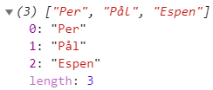

Som vi ser, har vi fått en liste med tre elementer. Vi ser at det er et eget felt som heter length. Det kan brukes til å lese ut hvor mange elementer det er i listen: navn.length. Vi ser også at hvert navn har fått sin indeks. Tellingen begynner på 0. Vi kan hente ut et bestemt element ved hjelp av indeks og hakeparenteser: navn[1] vil være 'Pål'. Samme syntaks (skrivemåte) kan brukes til å endre et navn. navn[1] = 'Knut' vil føre til at listen er som om den ble laget slik: let navn = ['Per', 'Knut', 'Espen'];.

Vi kan altså få samme resultat ved å begynne med en tom liste og så legge til hvert element for seg:

let navn = [];  
navn[0] = 'Per';  
navn[1] = 'Pål';  
navn[2] = 'Espen';

Eksemplet over viser at vi godt kan legge inn navn på nye indekser også. Indeksene må heller ikke komme umiddelbart etter hverandre. navn[10] = 'Terje' vil legge inn 'Terje' på indeks 10. Lengden vil bli 11. På indeksene fra og med 3 til og med 9 vil det ligge ingenting, som i dette tilfellet vil si undefined.

Hvis vi bare vil legge til et nytt navn sist i listen, kan vi bruke funksjonen push(): navn.push('Brede');. Da trenger vi ikke tenke på hva som er neste ledige plass.

En typisk bruk av en liste er å lage HTML for å vise frem. La oss si at vi vil lage en punktliste med et punkt for hvert navn.

var html = '<ul>';  
for(let indeks = 0; indeks < navn.length; indeks++) {  
 html += `<li>${navn[indeks]}</li>`;  
}  
html += '</ul>';  
document.getElementById('enId').innerHTML = html;

Navnet på en liste kan godt være i flertallsform. Flertall av navn er jo navn, så la oss kalle listen for alleNavn, og la oss også trekke ut navnet på en enkeltperson i en egen variabel personNavn:

let alleNavn = ['Per', 'Pål', 'Espen'];  
var html = '<ul>';  
for(let indeks = 0; indeks < alleNavn.length; indeks++) {  
 const personNavn = alleNavn[indeks];  
 html += `<li>${personNavn}</li>`;  
}  
html += '</ul>';  
document.getElementById('enId').innerHTML = html;

I mange tilfeller trenger vi indeksen til mer enn å slå opp i listen. Noen ganger vil vi for eksempel ha altererende bakgrunnsfarge i en tabell, altså annenhver hvit og grå bakgrunn. Da kan vi bruke grå når i er partall, og hvit ellers. Men dersom vi ikke trenger indeksen, kan vi bruke en annen spesial-for-løkke:

for(let personNavn of alleNavn) {  
 html += `<li>${personNavn}</li>`;  
}

Denne løkken kjører en gang for hvert element i en liste.

Det finnes også en for-løkke som bruker nøkkelordet in istedenfor of (som over). Den er ikke til denne bruken, men til å gå gjennom alle felt i et objekt. Den virker for så vidt også på lister, men den garanterer ikke at kjørerekkefølgen blir den samme som elementene i listen. Espen kan altså komme før Per. La oss se et eksempel:

let obj = { a: 1, b: 2, c: 3 };  
for(let felt in obj) {  
 let verdi = obj[felt];  
 console.log(`${felt}=${verdi}`);  
}

Dette logger a=1, b=2 og c=3.

Slette eller bytte ut elementer i en liste

Funksjonen splice() hjelper oss å slette elementer fra en indeks. Skal vi slette det som ligger på indeks 3, blir det slik:

liste.splice(3, 1);

Tallet 1 er hvor mange elementer vi skal slette fra og med indeks 3. Funksjonen kan også brukes til å endre på en liste:

tall.splice(7, 0, 1, 2, 3);

Her blir ingenting slettet (på grunn av 0), men elementene 1, 2 og 3 blir lagt til fra og med indeks 7. Hadde vi byttet ut 0 med 2, ville i tillegg de to tallene på indeks 7 og 8 blitt slettet. Nå blir de bare skjøvet lenger ut i listen.

Sortere og reversere

En liste i JavaScript har flere innebygde funksjoner, blant annet sort() og reverse(). Kommandoen navn.sort() vil sortere listen med navn. På samme måte som i grunnferdighet 23 (Valgsetninger: sammenlikne tekster) vil det sammenliknes tegn for tegn – og i henhold til unicode-tegntabellen. Det betyr at alle store bokstaver kommer før alle små.

Om du har en liste med tall, vil den bli sortert etter tallenes verdi. Men hvis elementene i listen er tall i form av tekst, blir de sortert som tekst. [101, 9].sort() vil bli [9, 101], mens ['101', '9'].sort() vil bli ['101', '9'].

Funksjonen reverse() fungerer på samme måte, og den snur rekkefølgen på elementene i listen. Begge funksjonene endrer den listen du kaller dem på. Andre operasjoner på lister lager en ny liste som returneres. Det skal vi se mer på senere.

Søke

Ofte har vi behov for å sjekke om en liste inneholder en bestemt verdi. Gitt at vi har en liste med tall i variabelen alleTall, så kan vi sjekke om lista inneholder et konkret tall, for eksempel 7, slik:

var antall = 0;  
for(let indeks = 0; indeks < alleTall.length; indeks++){  
 const tall = alleTall[indeks];  
 if(tall == 7) {  
 antall++;  
 }  
}  
let harSju = antall > 0;

Her er det løst ved å telle hvor mange elementer som har verdien 7. Så har vi funnet minst én hvis antall > 0. Som regel vil vi alltid pakke en slik funksjonalitet inn i en funksjon. Da blir koden også mer generell i den forstand at den kan søke etter en hvilken som helst verdi i en hvilken som helst liste.

function harListenVerdien(minListe, søkeVerdi) {  
 for(let indeks = 0; indeks < minListe.length; indeks++){  
 const verdi = myArray[indeks];  
 if(verdi == søkeVerdi) {  
 return true;  
 }  
 }  
 return false;  
}

Funksjonen kalles slik: let harSju = harListenVerdien(alleTall, 7);. I denne funksjonen utnytter vi return-kommandoen til å avslutte funksjonen så fort vi har funnet en forekomst av søkeverdien. Dersom if-setningen aldri slår til, vil return false bli kjørt når for-løkken er ferdig.

Filtrere

En liknende variant er at vi har behov for å filtere en liste, det vil si å lage en ny liste som bare inneholder noen utvalgte elementer. For eksempel kan vi ønske oss en ny liste med alle tallene som er større enn et visst minimum:

function filtrerTallOverGrense(minListe, grense) {  
 let filtrertListe = [];  
 for(let indeks = 0; indeks < minListe.length; indeks++){  
 const tall = minListe[index];  
 if(tall >= grense) {  
 filtrertListe.push(tall);  
 }  
 }  
 return filtrertListe;  
}

Aggregeringer

Å summere en liste – eller finne minimum, maksimum eller gjennomsnitt – kalles aggregering. Hele listen kokes ned til én verdi som sier noe om listen. Her er summering av en liste med tall:

function finnSum(minListe) {  
 let sum = 0;  
 for(let indeks = 0; indeks < minListe.length; indeks++) {  
 const tall = minListe[indeks];  
 sum += tall;   
 }  
 return sum;  
}

Hvis du skal summere en liste med tekst, og du med summere mener å slå sammen alle tekstene i listen til én, kan du bruke den innebygde funksjonen join(). alleNavn.join() vil gi teksten 'Per, Pål, Espen'. Den setter altså inn kommaer mellom elementene. Om du vil ha et annet tegn, sender du det som parameter. alleNavn.join(' ') vil da sette inn mellomrom istedenfor. Om du ikke vil ha noe mellom, blir det alleNavn.join(''), men da blir resultatet 'PerPålEspen'.

Å finne maksimum likner på sum:

function getMax(minListe) {  
 if(minListe.length == 0) return null;  
 let max = minListe[0];  
 for(let indeks = 1; indeks < minListe.length; indeks++) {  
 const number = minListe[indeks];  
 if(number > max) {  
 max = number;  
 }  
 }  
 return max;  
}

Her kan vi ikke begynne på 0 som med sum, for alle elementene kan være under 0 – og da blir 0 feil som maksimum. Derfor bruker vi det første elementet som start, og så starter vi ikke løkken på indeks 0, men på indeks 1, som er det andre elementet.

Gjennomsnitt blir enkelt:

function finnGjennomsnitt(minListe) {  
 return finnSum(minListe) / minListe.length;  
}

Referanser

En viktig ting å forstå med lister (og senere også objekter), er at en variabel aldri inneholder selve listen –bare en referanse til listen. Det betyr at om vi setter en variabel til innholdet av en annen, kopierer vi bare referansen. Begge variablene viser til samme liste! Se på koden under:

let liste1 = [1,2,3];  
let liste2 = liste1;  
liste1[0] = 5;

Etter dette vil også liste2[0] være 5!

Variabler med lister eller objekter inneholder ikke selve listen eller objektet – de inneholder bare en referanse. Når vi kopierer en variabel som i liste2 = liste1, kopierer vi bare referansen, og begge variablene viser til samme liste eller objekt. Dette kommer vi tilbake til i kapitlet om objekter.

[start kap]

12

Funksjonell programmering

Funksjonell programmering kommer fra et felt innen matematikken som heter lambda-kalkulus. Vi skal senere se at JavaScript støtter såkalte lambda-uttrykk, så noe av arven fra opprinnelsen er fortsatt med.

Funksjonell programmering er en litt annen måte å tenke på enn det som kalles imperativ programmering, som vi har sett på så langt i boken. Denne metoden har mange fordeler, og funksjonell programmering har økt veldig i popularitet de siste årene. Den gjør det lettere å unngå visse typer feil, og den gjør det lettere å lage såkalt tilstandsløse applikasjoner, som lettere kan skaleres opp på mange tjenere – i skyen.

I denne seksjonen skal vi kort gå gjennom noen av de viktigste konseptene i funksjonell programmering, før vi i neste seksjon ser hvordan vi kan bruke dette til å lage enklere kode som håndterer lister.

I funksjonell programmering snakker vi om rene funksjoner. En ren funksjon har disse to egenskapene:

1 Gitt samme input vil funksjonen alltid generere samme output.

2 Funksjonen har ingen sideeffekter.

Sideeffekter er endringer på variabler eller annet utenfor funksjonen. En ren funksjon kan altså ikke endre noe på skjermen, bare beregne output basert på input. Om en ren funksjon får en liste som parameter, kan den ikke endre på denne listen (sånn som for eksempel sort() gjør). Derimot kan den lage en ny liste med resultatet. Et eksempel på en sideeffekt er at den endrer på en liste som den får som input-parameter.

På engelsk snakker vi om immutability, som på norsk kan kalles uforanderlighet. Selv om det høres mer tungvint ut, blir det vanskeligere å gjøre feil – og det er veldig positivt. Det finnes egne biblioteker i JavaScript man kan bruke for å gjøre variabler uforanderlige – slik at man rett og slett kan hindre en funksjon i for eksempel å endre på en liste den får som input-parameter. Det skal vi ikke se på her. Interesserte kan google «immutable.js».

Et språk har førsteklasses funksjoner når funksjoner kan håndteres som en hvilken som helst variabel. Slik er det i JavaScript. La oss se på en funksjon som beregner areal av en firkant:

function areal(lengde, bredde) {  
 return lengde * bredde;  
}

Første skritt er å vite at en funksjon i JavaScript ikke trenger å ha noe navn – det er en såkalt anonym funksjon:

function (lengde, bredde) {  
 return lengde * bredde;  
}

Da blir det vanskelig å kalle den, men ellers går det helt fint. Faktisk finnes det en måte å kalle den på, og vi kan ta det med som en liten digresjon:

let beregnetAreal = function (lengde, bredde) {  
 return lengde * bredde;  
 }(3, 4);

Istedenfor navnet på en funksjon kan vi altså ha med hele funksjonen. Så kaller vi den på vanlig måte med parentes og parametre ((3, 4)). En anonyn funksjon kan imidlertid også tilordnes en variabel, og om variabelen heter areal, kan den brukes akkurat slik den første versjonen kunne brukes – altså for eksempel let beregnetAreal = areal(3, 4):

const areal = function (lengde, bredde) {  
 return lengde * bredde;  
}

const er fint hvis vi ikke har tenkt å bytte ut areal-funksjonen vår med en annen i løpet av programkjøringen. Ellers kan vi bruke let.

Dermed kan vi få til det som kalles høyereordens funksjoner. Det er funksjoner som enten tar andre funksjoner som parameter og/eller returnerer en funksjon.

Når vi bruker funksjoner mye, er det kjekt med syntaksen som kalles lambda-uttrykk. Det er en kortere måte å skrive en anonym funksjon på. Forrige eksempel med lambda-uttrykk ser slik ut:

const areal = (lengde, bredde) => lengde * bredde;

Vi slipper ordet function og ordet return. (Lambda-uttrykket er ment bare for funksjoner som returnerer noe.) Vi slipper krøllparentesene. Om funksjonen bare har én parameter, trenger vi heller ikke parentesene. Ellers må vi ha dem med – også om funksjonen ikke tar parameter:

const kvadrat = side => side * side;  
const tilfeldigTerningVerdi = () => Math.ceil(Math.random() * 6);

Siste eksempel i denne seksjonen handler om currying. Tenk på en funksjon som skal gjør det lett å lage HTML-koden:

const html = (tagNavn, innhold) => `<${tagNavn}>${innhold}</${tagNavn}>`;

Da vil for eksempel html('h3', 'Terje') produsere '<h3>Terje</h3>. Nå vil vi lage enda mer konkrete funksjoner, for eksempel en som heter h3(), og som bare bare tar innhold som parameter og alltid lager h3-tagger. Det kan vi få til ved å gjøre litt om på funksjonen over:

const html = tagNavn => innhold => `<${tagNavn}>${innhold}</${tagNavn}>`;

Nå er html() en funksjon som tar taggnavn som parameter og returnerer en funksjon som tar innhold som parameter og returnerer HTML-kode. Vi kan lage funksjoner for h3-tagg og for eksempel b-tagg slik:

const h3 = html('h3');  
const b = html('b');

Nå vil h3('Terje') produsere '<h3>Terje</h3>' og b('Terje') produsere '<b>Terje</b>.

Funksjonene filter(), map() og reduce()

Lister i JavaScript har innebygd noen kjekke funksjoner som lar oss manipulere listene slik vi ønsker, i funksjonell programmering.

La oss se på koden for å filtrere en liste fra tidligere i kapitlet:

function filtrerTallOverGrense(minListe, grense) {  
 let filtrertListe = [];  
 for(let indeks = 0; indeks < minListe.length; indeks++){  
 const tall = minListe[index];  
 if(tall >= grense) {  
 filtrertListe.push(tall);  
 }  
 }  
 return filtrertListe;  
}

Denne kan skrives mye enklere ved hjelp av filter():

function filtrerTallOverGrense(minListe, grense) {  
 return minListe.filter(tall => tall >= grense);  
}

filter() lager en ny liste med bare de tallene som tilfredstiller kriteriet vi har valgt. Kriteriet er i form av en anonym funksjon som her er skrevet som et lambdauttrykk tall => tall >= grense. Man kan også skrive kriteriet som en vanlig anonym funksjon eller angi en variabel som viser til en funksjon, men det enkleste å skrive og lese er et lambdauttrykk som over.

map() lar oss lage en ny liste basert på en gammel og med en funksjon som beregner den nye verdien fra den gamle. Om vi har en rekke navn i en liste i variabelene alleNavn, kan vi lage en ny liste med alle navnene i store bokstaver slik:

let alleNavnUpperCase = alleNavn.map(n=>n.toUpperCase());

Om vi har en liste beløpUSD med beløp i dollar, kan vi regne om hele listen til norske kroner slik:

let kurs = 8.57;  
let beløpNOK = beløpUSD.map(b => b*kurs);

reduce er den mest kompliserte av disse. Den gjør aggregeringer, dvs. den koker en liste ned til bare én verdi. Slik summerer vi en liste med tall:

let tall = [3,7];  
let sum = tall.reduce((sum, tall)=>tall+sum, 0);

Funksjonen reduce() tar to parametre. Den siste er enklest, så vi tar den først. Det er startverdien til den aggregerte summen vi skal lage. Som i koden tidligere i kapitlet vil vi begynne på 0. Den første parameteren er en funksjon som i sin tur tar to parametre: tallet, dvs. ett og ett element i listen, og summen så langt.

Først begynner reduce() med sum=0. Første gang den kaller funksjonen, er tall=3 og sum=0. Funksjonen returnerer 3+0, altså 3. Dette er den nye summen, så neste gang reduce() kaller lambdauttrykket vårt, er sum=3 og tall=7. Det blir 10, som blir returnert og lagret i variabelen sum. Hadde det vært flere elementer i listen, hadde den fortsatt på samme måte. Tallet som returneres til slutt, er resultatet av det aller siste kallet på lambdafunksjonen.

Vi kan aggregere hva vi vil, for eksempel en liste med navn til en HTML-liste, som vi også gjorde tidligere i kapitlet. Her er en ny versjon som bruker reduce():

let alleNavn = ['Per', 'Pål', 'Espen'];  
let html = alleNavn.reduce(  
 (htmlListe, navn) => htmlListe + `<li>${navn}</li>`, '<ul>')   
 + '</ul>';

[start kap]

13

Objekter

En vanlig kombinasjon er lister med objekter, men før det skal vi se på objekter alene.

Koden under beregner minimum, maksimum, sum og gjennomsnitt av en liste med tall, som brukeren kan legge til tall i ved å fylle ut tallet i en tekstboks og trykke enter.

<input type="tall"   
 onkeydown="if (event.code === 'Enter') leggTilTall(this);" />  
<div id="statistikk"></div>  
<script>  
 // Model  
 var tall = [];  
  
 // Controller  
 function leggTilTall(inputTag) {  
 tall.push(parseInt(inputTag.value));  
 inputTag.value = '';  
 vis();  
 }  
  
 // View  
 var statsDiv = document.getElementById('statistikk');  
 function vis() {  
 const tallHtml = `<ul>${tall.map(n => `<li>${n}</li>`).join('')}</ul>`;  
 var min = tall[0];  
 var max = tall[0];  
 var sum = 0;  
 for (let n of tall) {  
 if (n < min) min = n;  
 if (n > max) max = n;  
 sum += n;  
 }  
 var gjennomsnitt = sum/tall.length;  
 const statsHtml =   
 `<table>  
 <tr><td>Min</td><td>${min}</td></tr>  
 <tr><td>Max</td><td>${max}</td></tr>  
 <tr><td>Sum</td><td>${sum}</td></tr>  
 <tr><td>Snitt</td><td>${gjennomsnitt}</td></tr>  
 <tr><td>Antall</td><td>${tall.length}</td></tr>  
 </table>`;  
 statsDiv.innerHTML = statsHtml + tallHtml;  
 }</script>

Nå er det sånn at funksjonen vis() både regner ut statistikken og viser den. Bestepraksis ville være å trekke ut utregningen av statistikken i en egen funksjon, men vi kan ikke la en funksjon returnere flere verdier. En funksjon kan bare returnere én verdi. Da er det supert med et objekt – som nettopp er flere verdier pakket inn i ett objekt. En funksjon kan returnere et objekt, og så kan objektet inneholde mange felt.

Koden let mittObjekt = {}; lager et nytt blankt objekt. Deretter kan vi sette felt på dette objektet:

let person = {};  
person.navn = 'Terje';  
person.by = 'Stavern';

Vi kan endre på innholdet av et felt når som helst. Koden person.navn = 'Terje'; legger til feltet hvis det ikke finnes fra før – og endrer det ellers. Vi kan lese ut verdien med samme syntaks, for eksempel console.log(person.navn);. Koden person.navn leser vi som «person sitt navn». Om vi gjør console.log(person), dvs. hele objektet, får vi dette i konsollen i Chrome:

[[figur 55]]

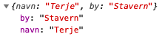

Den vises først kollapset, men du kan åpne den ved å trykke på den svarte trekanten, på samme måte som for en liste.

Det finnes en egen syntaks for å sette verdier i felt samtidig som vi lager objektet. Den syntaksen kan ikke brukes senere til å endre. På denne måten lager vi samme objekt:

let person = {  
 navn: 'Terje',  
 by: 'Stavern',  
};

Inne i krøllparentesene kan vi altså sette verdier i felt. Her brukes : istedenfor =, og komma skiller feltene istedenfor semikolon. Det er lov å ha komma etter siste felt også, men det er ikke obligatorisk. Fordelen er at man unngår å glemme å legge til dette kommaet når man legger til flere felt.

Et spesialtilfelle er når man skal gi et felt en verdi fra en variabel som heter det samme som feltnavnet. Da kan man bruke denne syntaksen, som fortsatt lager akkurat det samme objektet:

let navn = 'Terje';  
let by = 'Stavern';  
let person = {navn, by};

Dette kan vi bruke til å lage en funksjon som regner ut statistikken fra vårt tidligere eksempel:

function lagStatistikk() {  
 var stats = {};  
 stats.min = tall[0];  
 stats.max = tall[0];  
 stats.sum = 0;  
 for (let n of tall) {  
 if (n < stats.min) stats.min = n;  
 if (n > stats.max) stats.max = n;  
 stats.sum += n;  
 }  
 stats.antall = tall.length;  
 stats.gjennomsnitt = stats.sum / stats.count;  
 return stats;  
}

Så kan vi forenkle funksjonen vis():

function vis() {  
 const tallHtml = `<ul>${tall.map(n => `<li>${n}</li>`).join('')}</ul>`;  
 const stats = lagStatistikk();  
 const statsHtml =   
 `<table>  
 <tr><td>Min</td><td>${stats.min}</td></tr>  
 <tr><td>Max</td><td>${stats.max}</td></tr>  
 <tr><td>Sum</td><td>${stats.sum}</td></tr>  
 <tr><td>Snitt</td><td>${stats.gjennomsnitt}</td></tr>  
 <tr><td>Antall</td><td>${stats.antall}</td></tr>  
 </table>`;  
 statsDiv.innerHTML = statsHtml + tallHtml;  
}

En fin tommelfingerregel er at en funksjon aldri skal være lenger enn et skjermbilde. Du skal kunne se hele funksjonen på én skjerm. Om det ikke er tilfellet, gjør antakelig funksjonen mange ting, og du bør trekke ut hver ting den gjør, i egne funksjoner og bare kalle dem fra hovedfunksjonen, på samme måte som vi gjorde med lagStatistikk() i eksemplet over.

Lister med objekter

Objekter blir spesielt nyttige i kombinasjon med lister. Med disse tingene i verktøykassen kan vi egentlig lage en hvilken som helst frontend. Senere i boken skal vi lære om SPA-rammeverket Vue.js, men det handler bare om en annen måte å lage applikasjonene våre på. Alt nå er vi på mange måter i mål. Vi har nådd en milepæl der vi kan lage fullt brukbare nett-frontender.

Koden under lager en liste med tre objekter som representerer oppgaver som skal gjøres, og dette representerer modellen i en applikasjon som lar oss krysse av oppgaver som gjort, legge til nye oppgaver, endre oppgaver og slette oppgaver:

// model  
var oppgaver = [  
 { beskrivelse: 'Handle til middag', erGjort: true },  
 { beskrivelse: 'Lage middag', erGjort: false },  
 { beskrivelse: 'Spise middag', erGjort: false },  
];

Hvert objekt har to felt, en tekst beskrivelse og en logisk verdi erGjort. Når vi skal logge en liste med objekter, kan vi bruke console.log() som før, men vi kan også bruke console.table() som produserer denne fine oversikten:

[[figur 56]]

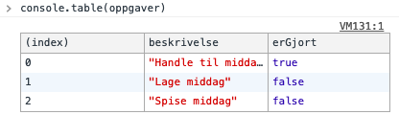

Videre i eksemplet har vi denne HTML-koden:

<table id="oppgaveTabell"></table>  
<p>  
 <input id="oppgaveBeskrivelse" type="text"/>  
 <button onclick="leggTilOppgave()">Legg til oppgave</button>  
</p>

Det er altså en blank tabell til å vise frem alle oppgavene og en tekst-input med tilhørende knapp for å legge til en ny oppgave.

Controlleren tilbyr ulike funksjoner for å endre modellen:

// controller  
var beskrivelseInput = document.getElementById('oppgaveBeskrivelse');  
  
function leggTilOppgave() {  
 const nyOppgave = {  
 beskrivelse: beskrivelseInput.value,  
 erGjort: false  
 };  
 oppgaver.push(nyOppgave);  
 beskrivelseInput.value = '';  
 vis();  
}

Først lager vi et nytt objekt for den nye oppgaven. Beskrivelsen leses ut fra input-taggen, og erGjort settes til false. Så legger vi objektet til i listen oppgaver, før vi blanker input-feltet og kaller vis(). Funksjonen vis() er en del av viewet, og det skal vi se på senere.

Når brukeren skal registrere at en oppgave er gjort, vil vedkommende huke av i en avkrysningsboks, og det håndteres av denne funksjonen:

function endreErGjort(checkbox, indeks) {  
 oppgaver[indeks].erGjort = checkbox.checked;  
 vis();  
}

Det er viktig at funksjonen får vite hvilken indeks i listen det er snakk om. Funksjonen kan også registrere at brukeren tar bort en avkrysning. Derfor leser funksjonen ut om avkrysningsboksen er krysset av eller ikke, ved hjelp av checkbox.checked.

Å slette en oppgave gjøres ganske likt:

function slettOppgave(indeks) {  
 oppgaver.splice(indeks, 1);  
 vis();  
}

Funksjonen bruker splice() til å fjerne ønsket element i listen og kaller så vis() for å vise den nye tilstanden.

Redigering er noe mer komplekst. Hver rad i HTML-tabellen skal få en knapp for å slå på redigeringsmodus for denne raden:

[[figur 57]]

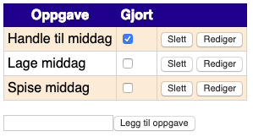

Når man trykker på «Rediger», vises raden med input-boks for beskrivelsen. Denne funksjonen skrur det på:

function redigerOppgave(indeks) {  
 oppgaver[indeks].redigeringsModus = true;  
 vis();  
}

Og slik ser det ut etterpå:

[[figur 58]]

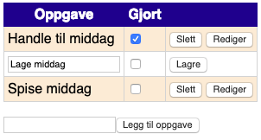

Raden i HTML-tabellen får en ny knapp for å lagre. Først når man trykker på denne, skjer selve lagringen:

function lagreOppgave(indeks) {  
 const id = `redigerOppgave${indeks}`;  
 const inputTag = document.getElementById(id);  
 const oppgave = oppgaver[indeks];  
 oppgave.beskrivelse = inputTag.value;  
 oppgave.redigeringsModus = false;  
 vis();  
}

Full forståelse for dette får man ikke før man ser viewet:

// view  
var oppgaveTabell = document.getElementById('tasksTable');  
vis();  
  
function vis() {  
 let html = `<tr>  
 <th>Oppgave</th>  
 <th>Gjort</th>  
 <th></th>  
 </tr>`;  
 for (let i = 0; i < oppgaver.length; i++) {  
 html += lagHtmlRad(i);  
 }  
 oppgaveTabell.innerHTML = html;  
}  
  
function lagHtmlRad(i) {  
 const oppgave = oppgaver[i];  
 const avkryssetHtml = oppgave.erGjort ? 'checked="checked"' : '';  
 const kolonner = oppgave.redigeringsModus  
 ? `<td><input id="redigerOppgave${i}" type="text"   
 value="${oppgave.beskrivelse}"/></td>  
 <td><input onchange="endreErGjort(this, ${i})"   
 type="checkbox" ${avkryssetHtml} /></td>  
 <td>  
 <button onclick="lagreOppgave(${i})">Lagre</button>  
 </td>`  
 : `<td>${oppgave.beskrivelse}</td>  
 <td><input onchange="endreErGjort(this, ${i})"   
 type="checkbox" ${avkryssetHtml} /></td>  
 <td>  
 <button onclick="slettOppgave(${i})">Slett</button>  
 <button onclick="redigerOppgave(${i})">Rediger</button>  
 </td>`;  
 return `<tr>${kolonner}</tr>`;  
}

Den første funksjonen lager en overskriftsrad, delegerer så til funksjonen lagHtmlRad() og lager en HTML-rad for hver oppgave i oppgaver. Denne funksjonen lager i sin tur to ulike versjoner avhengig av om redigeringsmodus er av eller på. Alle funksjonene får også med seg hvilken indeks i oppgaver det er snakk om. Variabelen i telles opp i vis() og sendes med til lagHtmlRad() som parameter.

For ordens skyld kan vi også se på CSS-en til dette eksemplet:

table, tr, td, th {  
 border: 1px solid lightgray;  
 border-collapse: collapse;  
 }  
 td, th {  
 padding: 4px;  
 }  
 th {  
 background-color: darkblue;  
 border: 1px solid darkblue;  
 color: white;  
 }  
 tr:nth-child(even) {  
 background: antiquewhite;  
 }

border-collapse: collapse må til for at vi ikke skal få doble rammer. tr:nth-child(even) angir CSS for partallsradene i tabellen, slik at vi kan få til alternerende bakgrunn.

I en virkelig applikasjon ville denne applikasjonen være koblet til en backend. Vi skal ikke lære å lage vår egen backend i denne boken, men vi skal i et senere kapittel se på hvordan vi kan bruke Google Firebase til å lagre dataene vi ønsker, i skyen.

Vinlotterix

Nå kan vi lage ferdig en funksjonell versjon av casen vår, Vinlotterix. Den kan kjøres direkte på denne adressen: https://getacademy.github.io/Vinlotterix/v2/index.html

Koden kan ses i sin helhet her: https://github.com/GetAcademy/Vinlotterix/tree/master/v2

Det som er annerledes fra forrige versjon, er at vi har delt opp i flere filer. Her head-elementet i index.html:

<head>  
 <link rel="stylesheet" href="css/vinlotterix.css" />  
 <script src="js/model.js"></script>  
 <script src="js/common.js"></script>  
 <script src="js/personer.js"></script>  
 <script src="js/vinnere.js"></script>  
</head>

Vi har altså samlet all CSS i én fil, som ligger i en egen undermappe. I tillegg har vi fire JavaScript-filer:

1 model.js – modellen, slik den er fra start

2 personer.js – view og controller til siden «Personer»

3 vinnere.js – view til siden «Vinnere»

4 common.js – funksjoner som brukes i mer enn én av de andre filene.

HTML-koden i body-taggen likner veldig på det vi hadde i forrige versjon:

<div class="page" id="page">  
 <div class="header" id="header">  
 <button class="knapp" onclick="visOgSkjulMeny()">☰</button>   
 Vinlotterix 🍷  
 </div>  
 <div class="innhold" id="innhold"></div>  
 <div class="meny" id="meny">  
 <button class="knapp fixed" onclick="visPersoner()">  
 Personer  
 </button><br />  
 <button class="knapp fixed" onclick="visTrekninger()">  
 Vinnere  
 </button><br />  
 </div>  
</div>

Vi har en header med overskrift og en knapp for å vise eller skjule menyen. Vi har en tom div til hovedinnholdet på siden. Denne fylles ved hjelp av JavaScript ut fra brukerens valg. Så har vi en meny med to knapper – en knapp for hver av de to sidene i applikasjonen.

I index.html har vi så bare denne Javascipt-koden:

visPersoner();  
  
function visOgSkjulMeny() {  
 document.getElementById('page').classList.toggle('pageUtenMeny');  
}

Funksjonen visPersoner() kalles for å vise en side fra start. Funksjonen er definert i personer.js. Funksjonen visOgSkjulMeny() viser eller skjuler menyen ved å skru av eller på en bestemt CSS-klasse, pageUtenMeny.

Siden «Vinnere» viser alle trekninger som har blitt gjort. Man kan ikke gjøre noe på denne siden, så den har bare et view og ikke en controller:

function visTrekninger() {  
 let html = '';  
 let cssClass = 'førsteTrekning';  
 for (let trekning of model.trekninger) {  
 const tid = new Date(trekning.tid);  
 const datoTekst = lagDatoTekstForVisning(tid);  
 const ukedag = dagsNavn[tid.getDay()];  
 const vinnere = trekning.vinnere;  
 const deltakere = trekning.deltakere;  
 const vinnerOrd = vinnere.length === 1 ? 'Vinneren' : 'Vinnerne';  
  
 html +=  
 `<p>  
 <small>${ukedag} ${datoTekst}</small><br/>  
 <b class="${cssClass}">  
 ${vinnerOrd} er ${lagTekstListe(vinnere)}!  
 </b><br/>  
 <small>  
 Trukket fra totalt ${deltakere.length} personer:   
 ${lagTekstListe(deltakere)}  
 </small>  
 </p>`;  
 cssClass = '';  
 }  
 document.getElementById('innhold').innerHTML = html;  
}

Funksjonen bygger opp et HTML-uttrykk for hele siden og starter med en blank verdi, ''. Neste linje setter navnet på en CSS-klasse i en variabel. Dette bruker vi til å formatere den nyeste trekningen litt annerledes enn de andre. Sist i for-løkken har vi nemlig cssClass = '', som gjør at de andre linjene ikke får denne formateringen.

For-løkken lager HTML for hver trekning.

Slette eller bytte ut elementer i en liste

I kapitlet om lister gikk vi gjennom noen vanlige operasjoner. Nå som vi har introdusert objekter, kan vi se på de samme operasjonene igjen – denne gangen ut fra lister med objekter.

Å slette elementer med splice() fungerer på samme måte selv om listen består av objekter. Koden under sletter fortsatt ett element fra index 3:

liste.splice(3, 1);

Dersom vi skal bytte ut elementer, fungerer også det på samme måte, men verdiene vi skal sette inn, må da være objekter. Om vi har en liste med personer med fornavn og etternavn og skal sette inn tre nye personer før personen med indeks 7, blir det slik:

tall.splice(7, 0,   
 {fornavn: 'Per', etternavn: 'Olsen'},  
 {fornavn: 'Pål', etternavn: 'Nilsen'},  
 {fornavn: 'Espen', etternavn: 'Hansen'});

Hadde vi brukt 1 istedenfor 0, hadde personen med indeks 7 blitt byttet ut med Per og Pål, mens i koden over blir Per og Pål lagt til.

Sortere og reversere

Funksjonen reverse() fungerer på samme måte som for lister uten objekter, mens sort() ikke gjør det. I utgangspunktet vil sort() sortere tekstlig. Det innebærer faktisk at en liste med tall ikke blir sortert riktig.

La oss se på et eksempel:

let tall = [1, 2, 3, 4, 5, 6, 7, 8, 9, 10];  
tall.sort()

Etter koden over vil tall inneholde dette: [1, 10, 2, 3, 4, 5, 6, 7, 8, 9]. Tallene sorteres altså som tekst.

Funksjonen sort() endrer på den listen den blir kalt ut fra. I tillegg returnerer den den endrede listen.

Hvis vi vil sortere som tall, må vi angi en sammenlikningsfunksjon som tar to verdier som parametre. La oss kalle dem a og b. Funksjonen skal returnere tallet 0 hvis a og b er like, et negativt tall (for eksempel -1) hvis a kommer først, og et positivt tall (for eksempel +1) hvis b kommer først.

Dermed kan vi sortere som tall slik:

tall.sort((a, b) => a === b ? 0 : a < b ? -1 : 1);

Akkurat for tall kan dette imidlertid skrives enda enklere:

tall.sort((a, b) => a - b);

Hvis a og b er like, blir a – b lik 0, som det skal. Dersom a kommer først, er a mindre enn b og a – b vil bli negativt, som det skal. Til slutt vil a – b bli positivt når a er større enn b og b skal komme først.

Hvis vi vil sortere synkende i motsetning til stigende, må vi returnere positive og negative tall i de motsatte tilfellene av tidligere:

tall.sort((a, b) => b - a);

Når vi skal sortere lister med objekter, må vi også bruke en sammlikningsfunksjon. Dersom feltet vi skal sortere etter er et tall, blir det enkelt. Slik kan vi for eksempel sortere etter feltet alder:

let personer = [  
 {fornavn: 'Per', etternavn: 'Olsen', alder: 19},  
 {fornavn: 'Pål', etternavn: 'Nilsen', alder: 18},  
 {fornavn: 'Espen', etternavn: 'Hansen', alder: 17}  
];  
personer.sort((a, b) => a.alder - b.alder);

Hvis vi vil sortere listen etter etternavn, er det nærliggende å gjøre det slik:

personer.sort(((a,b) => a.etternavn === b.etternavn ? 0 :   
 a.etternavn < b.etternavn ? 1 : -1);

Men også dette kan forenkles, ved hjelp av funksjonen localCompare. 'Anders'.localeCompare('Bertil') gir –1 fordi 'Anders' kommer før 'Bertil' i en sorteringsrekkefølge. For felt som er tekst, kan vi dermed forenkle slik:

personer.sort(((a,b) => a.etternavn.localCompare(b.etternavn));

Hvis vi vil bytte fra stigende til synkende sortering her, kan vi bytte til b.etternavn.localCompare(a.etternavn) – eller gange med –1 som i –1 * a.etternavn.localCompare(b.etternavn).

Skal vi sortere først etter etternavn og så etter fornavn, må vi bruke kodeferdighetene våre og tenke litt selv:

personer.sort((a, b) => {  
 let step1 = a.etternavn.localeCompare(b.etternavn);  
 return step1 != 0 ? step1 : a.fornavn.localeCompare(b.fornavn);  
});

Her bruker vi krøllparenteser og return i lambdauttrykket, for å kunne ha flere kodelinjer.

Dette kan imidlertid forenkles ved hjelp av et lite triks. Hvis vi har to tall m og n i det logiske utrykket m || n, vil først m tolkes som en logisk verdi. 0 vil tolkes som false og alt annet som true. Hvis m er true, er verdien av det logiske uttrykket true, men pussig nok returneres selve tallet som er lagret i m. På samme måte er det slik at hvis (og bare hvis) m er 0 og dermed false, evalueres n – og verdien som returneres er da verdien av n – ikke som true eller false. Dette er nettopp den logikken vi ønsker, og vi kan skrive det hele slik:

personer.sort((a, b) => a.etternavn.localeCompare(b.etternavn)   
 || a.fornavn.localeCompare(b.fornavn));

Søke og filtrere

I gjennomgangen av lister med enkle verdier så vi på hvordan vi kan sjekke om en liste inneholder en bestemt verdi. Det tilsvarende med objekter blir at vi vil ha ut hele objektet – eller alle objektene – som har en bestemt verdi i et bestemt felt. For eksempel kan vi finne alle som er yngre enn 18 år slik:

let personerUnder18 = personer.filter(p => p.alder < 18);

Eller vi kan finne alle med etternavn Hansen slik:

let hansens = personer.filter(p => p.etternavn === 'Hansen');

Om vi søker etter et felt med unik verdi, forventer vi ofte ett objekt som resultat. Funksjonen filter() returnerer alltid en liste, men vi kan bare hente ut det første elementet slik:

let person = personer.filter(p => p.id === 1037)[0];

Lage en liste basert på en annen liste

Om hvert objekt også har feltene fornavn og etternavn, kan map() brukes til å lage en liste over fulle navn:

let listeFulleNavn = personer.map(p => p.fornavn + ' ' + p.etternavn);

Ofte bruker vi map() for å hente ut verdien av ett felt for hvert objekt og lage en liste med dem. Slik kan vi lage en liste over alle verdiene for alder:

let listeAldersverdier = personer.map(p => p.alder);

Aggregeringer

Funksjonen reduce kan brukes direkte på lister med objekter:

let sumAvAlder = personer.reduce((sum, p) => p.alder + sum, 0);

Som tidligere tar reduce en funksjon som parameter. Denne funksjonen igjen tar den aggregerte verdien og et enkelt element som parameter, og den returnerer en ny aggregert verdi. Funksjonen reduce sørger for at funksjonen den får, kalles for hvert element i listen, og så returnerer den siste aggregerte verdien som returverdi fra reduce.

På liknende måte kan vi finne maksimalverdien:

personer.reduce((max, p) => Math.max(p.alder, max), 0);

[start kap]

14

Tilbakekall, promises og asynkrone kall

I neste kapittel skal vi se på hvordan vi kan bruke Google Firebase som backend for våre applikasjoner. Før det må vi se på noen mer avanserte emner i JavaScript, kalt tilbakekall (callbacks på engelsk), promises, og asynkron programmering. Disse er nødvendige for å bruke Google Firebase.

La oss begynne med tilbakekall. Først skal vi se på en innebygd funksjon som bruker tilbakekall. Deretter skal vi se på hvordan vi kan lage våre egne funksjoner som også gjør det.

Å vente et gitt antall millisekunder er en nyttig funksjon. La oss se på begynnelsen på et enkelt spill. Vi har mange knapper som er deaktivert (disabled), og så aktiveres (enables) en av dem. Da går spillet ut på å trykke på denne så fort som mulig. Se gjennom koden under:

<button onclick="select(this)" disabled="disabled">1</button>  
<button onclick="select(this)" disabled="disabled">2</button>  
<button onclick="select(this)" disabled="disabled">3</button>  
  
<script>  
 enableRandom();  
 function select(btn) {  
 btn.setAttribute('disabled', 'disabled');  
 enableRandom();  
 }  
  
 function enableRandom() {  
 let btns = document.getElementsByTagName('button');  
 let randomIndex = Math.floor(Math.random() * btns.length);  
 let btn = btns[randomIndex];  
 btn.removeAttribute('disabled');  
 }  
</script>

Når vi trykker på en knapp, deaktiveres den, og så aktiveres en ny tilfeldig knapp.

I dette spillet vil vi gjerne la det gå et sekund fra vi har trykket på en knapp til neste knapp aktiveres. Til dette kan vi bruke den innebygde funksjonen setTimeout(). Den tar to parametre: antall millisekunder den skal vente, og en tilbakekall. Et tilbakekall er en funksjon som vil bli kalt etter at det gitte antallet millisekunder har passert.

I vårt tilfelle er det funksjonen enableRandom() som skal kalles etter ett sekund, og som er tilbakekallet. Så vi kan bytte ut enableRandom(); i koden over med setTimeout(enableRandom, 1000);.

Et tilbakekall kan altså være navnet på en funksjon. Merk at det da ikke er paranteser etter enableRandom(). setTimeout(enableRandom(), 1000); ville betydd send med resultatet av enableRandom() som parameter til setTimeout(). Uten parenteser betyr det send med funksjonen enableRandom som parameter. Og det setTimeout gjør, er å kalle funksjonen vi sender med, etter 1 000 millisekunder.

Vi kan også bruke tilbakekall i våre egne funksjoner. La oss se på et enkelt eksempel – en funksjon som «lager» pizza:

<div id="minDiv"></div>  
<button onclick="bestillPizza()">Bestill pizza</button>  
<script>  
 var minDiv = document.getElementById('minDiv');  
  
 function bestillPizza() {  
 minDiv.innerHTML = lagPizza();  
 }  
  
 function lagPizza() {  
 return `<img width="400" src="http://storage.googleapis.com/bro-cdn1/zgrid/themes/10307/images/home/pizza.png"/>`;  
 }  
</script>

La oss si at det kan ta litt tid å lage denne pizzaen. Da kan vi gjøre dette ved hjelp av et tilbakekall:

var minDiv = document.getElementById('minDiv');  
  
function bestillPizza() {  
 lagPizza(taImotPizza);  
}  
  
function taImotPizza(pizza) {  
 minDiv.innerHTML = pizza;  
}  
  
function lagPizza(callback) {  
 let html = `<img width="400" src="http://storage.googleapis.com/bro-cdn1/zgrid/themes/10307/images/home/pizza.png"/>`;  
 callback(html);  
}

Parameteren callback er nå en funksjon som lagPizza() kan kalle når pizzaen er klar. I praksis sendes taImotPizza som verdi – og det er denne funksjonen som da faktisk blir kalt med pizzaen som parameter.

Merk at lagPizza() ikke lenger har noe return-statement, men at den kaller tilbakekall-funksjonen med sluttresultatet som parameter istedenfor.

Ofte sender vi med tilbakekall som anonyme funksjoner – gjerne også som lambdauttrykk:

function bestillPizza() {  
 lagPizza(pizza => minDiv.innerHTML = pizza);  
}  
  
function lagPizza(callback) {  
 let html = '<img width="400" src="http://storage.googleapis.com/'   
 + 'bro-cdn1/zgrid/themes/10307/images/home/pizza.png"/>';  
 callback(html);  
}

Lambdauttrykket pizza => minDiv.innerHTML = pizza tilsvarer denne anonyme funksjonen: function (pizza) { return minDiv.innerHTML = pizza; }. return-kommandoen som implisitt følger med i et lambdauttrykk, er helt overflødig i vårt tilfelle. Vi kunne klart oss med function (pizza) { minDiv.innerHTML = pizza; }, men dette kan ikke skrives som lambdauttrykk. Dermed er kanskje en anonym funksjon bedre i dette tilfellet, selv om et lambdauttrykk er kortere.

Alle HTML-tagger har sine egne tilbakekall-funksjoner, som for eksempel onclick på en <button>:

<button id="minKnapp" onclick="gjørNoe()">Trykk på meg!</button>  
  
<script>  
 function gjørNoe() {  
 // ...  
 }  
</script>

I eksemplet over er det onclick="gjørNoe()" som registrer tilbakekallet. Vi kan også registrere et tilbakekall i JavaScript-koden:

<button id="minKnapp">Trykk på meg!</button>  
  
<script>  
 let minKnapp = document.getElementById('minKnapp');  
 minKnapp.onclick = gjørNoe;  
  
 function gjørNoe() {  
 // ...  
 }  
</script>

Det finnes også en generell funksjon for å legge til tilbakekall, som heter addEventListener:

<button id="minKnapp">Trykk på meg!</button>  
  
<script>  
 let minKnapp = document.getElementById('minKnapp');  
 minKnapp.addEventListener('click', gjørNoe);  
  
 function gjørNoe() {  
 // ...  
 }  
</script>

Resultatet blir helt likt i disse tre eksemplene. Poenget er at tilbakekall er en hyppig brukt mekanisme når man interagerer med en nettside ved hjelp av JavaScript.

Nettarbeider

En nettarbeider (web worker på engelsk) er JavaScript-kode som kjører i bakgrunnen, uavhengig av annen JavaScript-kode knyttet til brukergrensesnittet.

Vi bruker tilbakekall når noe kan ta lang tid og vi vil at koden først skal fortsette når det som kan ta lang tid, er ferdig. Det er to hovedtyper av ting som tar lang tid. Den ene er input og output, ofte forkortet IO. For eksempel skal vi senere lagre data i Google Firebase. Det tar tid, og i tillegg kommuniserer vi med en annen maskin, noe som både tar tid og kan feile. Den andre hovedtypen er kompliserte beregninger, for eksempel primtallsfaktorisering av store tall.

Under er en funksjon som primtallsfaktoriserer tall. Hva og hvordan er ikke så viktig. Poenget er at for store tall er dette en beregning som tar lang tid. (Algoritmen er heller ikke optimalisert på noen som helst måte. Den er treg.)

<input type="number" id="tall" />  
<button onclick="startFaktorisering()">Finn primtallsfaktorene!</button>  
<div id="resultat"></div>  
<script>  
 function startFaktorisering() {  
 let tall = parseInt(document.getElementById('tall').value);  
 let faktorisert = faktoriser(tall);  
 document.getElementById('resultat').innerHTML += faktorisert + '<br/>';  
 }  
  
 function faktoriser(tall) {  
 let resultat = tall;  
 let faktor = 2;  
 while (tall > 1) {  
 if (tall % faktor == 0) {  
 resultat += '·' + faktor;  
 tall /= faktor;  
 } else {  
 faktor++;  
 }  
 }  
 return resultat.replace('·', '=');  
 }  
</script>

Skriv inn et tall, og trykk på knappen. Da vil programmet primtallsfaktorisere dette tallet. Jo større tallet er, desto lenger tid tar prosessen. Man må opp i ganske store tall før man merker at nettleseren henger mens JavaScript beregner. Prøv for eksempel tallet 1058313049, som ved forfatterens test brukte 10 sekunder. (Dette tallet er et primtall i seg selv, og det lar seg ikke faktorisere.)

Mens beregningen pågår, er ikke nettsiden responsiv. Vi ser at knappen ikke returnerer til «ikke trykket inn», og om vi hadde hatt andre brukergrensesnittelementer på siden, ville de vært «frosset». Dersom et JavaScript-program tar for lang tid, vil nettleseren tilby brukeren å stoppe det:

[[figur 59]]

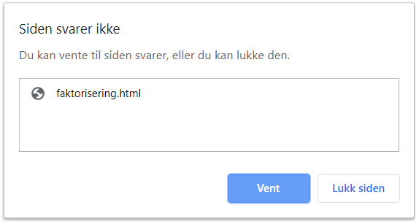

Nettarbeidere løser dette problemet. De gjør at nettsiden kan beholdes responsiv, mens tunge beregninger gjøres i bakgrunnen. Kommunikasjon fra nettarbeiderne tilbake til hovedprogrammer skjer ved hjelp av tilbakekall. Her er eksemplet over skrevet om til å bruke nettarbeider:

<input type="number" id="tall" />  
<button onclick="startFaktorisering()">Finn primtallsfaktorene!</button>  
<div id="resultat"></div>  
<script>  
 let webworkerCode = `  
 function faktoriser(message) {  
 let tall = message.data;  
 let resultat = '' + tall;  
 let faktor = 2;  
 while (tall > 1) {  
 if (tall % faktor == 0) {  
 resultat += '·' + faktor;  
 tall /= faktor;  
 } else {  
 faktor++;  
 }  
 }  
 postMessage(resultat.replace('·', '='));  
 }  
  
 onmessage = faktoriser;`;  
  
 var blob = new Blob([webworkerCode], { type: "application/javascript" });  
 var worker = new Worker(URL.createObjectURL(blob));  
 worker.onmessage = visResultat;  
  
 function startFaktorisering() {  
 let tall = parseInt(document.getElementById('tall').value);  
 worker.postMessage(tall);  
 }  
  
 function visResultat(message) {  
 let resultat = message.data;  
 document.getElementById('resultat').innerHTML += resultat + '<br/>';  
 }  
</script>

Egentlig skal koden til nettarbeider legges i en egen fil. Så sendes URL-en til denne filen med når vi sier new Worker(). I Google Chrome virker imidlertid ikke dette med lokale filer. Det virker helt fint når filene hentes fra en webtjener, men på grunn av sikkerhetsproblemstillinger virker det ikke med lokale filer. En løsning er som over – å ha koden til arbeideren som tekst og så pakke den inn i en Blob. Dette kan løses på mange andre måter også. Gjør et søk på Google for å finne ut mer.

Arbeideren har en funksjon faktoriser() som tar en spesiell melding som parameter. Dette er en MessageEvent med et felt data som inneholder dataene hovedprogrammet sender over. (Det skjer i funksjonen startFaktorisering() i linjen worker.postMessage(tall).) I koden til arbeideren har vi linjen onmessage = faktoriser;, som nettopp registrerer funksjonen faktoriser() som et tilbakekall som skal kalles når hovedprogrammet sender over et tall.

Akkurat den samme mekanismen brukes tilbake når arbeideren har faktorisert ferdig. I hovedprogrammet gjør worker.onmessage = visResultat; at funksjonen visResultat() blir kalt når en primtallsfaktorisering er fullført. Denne funksjonen tar på samme måte en melding som parameter. Meldingen har en egenskap data som inneholder resultatet.

Med dette siste eksemplet kan vi legge inn tallet 1058313049 uten at nettsiden låses. Vi kan legge til flere tall – og får dermed en slags kø av tall som skal primtallsfaktoriseres. Arbeideren jobber ikke i parallell, så resultatet av tallene man legger inn etter 1058313049, kommer først etter at 1058313049 er ferdig primtallsfaktorisert.

Promises

En av utfordringene med tilbakekall kan oppstå om man har en lang rekke ting man skal gjøre etter hverandre, og hvis alle bruker tilbakekall. Da kan man fort ende opp med et tilbakekallhelvete. La oss se på et eksempel. Vi tenker oss disse funksjonene: – posisjon() finner nåvørende GPS-posisjon, sted() finner stedsnavn ut fra GPS-posisjon, og værvarsel() finner gjeldende værvarsel ut fra stedsnavn.

Dersom alle disse funksjonene bruker tilbakekall, vil koden vår likne på dette:

posisjon(function (posisjon) {  
 sted(posisjon, function(sted){  
 værvarsel(sted, function (varselet){  
 document.getElementById('varsel').innerHTML = varselet;  
 })  
 });  
});

Først kaller vi funksjonen posisjon. Når posisjonen er klar, kalles den anonyme tilbakekall-funksjonen som tar nettopp en posisjon som parameter. Det første og eneste denne funksjonen gjør, er å kalle sted() med to parametre: posisjonen og en ny tilbakekall-funksjon. Denne kalles med stedet som parameter – når det er klart. Den funksjonen kaller igjen værvarsel() med stedet som parameter samt en siste tilbakekall-funksjon. Denne blir kalt med værvarslet som parameter og kan så vise dette i brukergrensesnittet.

Her hadde vi tre steg i prosessen, og det blir ganske kaotisk, men det kan kanskje fungere greit likevel. Problemet oppstår om det er enda flere steg, for eksempel ti. Da blir koden vanskelig å lese og endre. Det er her promises kommer til unnsetning. Dersom de tre funksjonene over kom i versjoner som returnerte promiser, kunne vi skrevet om koden vår slik:

posisjonPromise()  
 .then(posisjon => stedPromise(posisjon))  
 .then(sted => værvarselPromise(sted))  
 .then(varsel => document.getElementById('varsel').innerHTML = varsel)  
 .catch(error => console.error(error));

Poenget er at koden blir mer lineær, det vil si rettlinjet. Om vi hadde ti steg til i denne prosessen, ville ikke koden blitt kaotisk, slik den ble med tilbakekall.

Et annet viktig poeng er feilhåndtering. Den siste linjen med catch sier hva som skal skje ved en feil. Det fine er at denne gjelder uansett hvor i rekken av steg feilen skjer. Feil inne i funksjonene posisjonPromise(), stedPromise og værvarselPromise() vil alle håndteres av catch-linjen. Det samme gjelder feil i våre lambdauttrykk eller anonyme funksjoner.

Promises er innebygget i JavaScript, og mange biblioteker kommer ferdig med funksjoner som returnerer promiser. Det gjelder for eksempel Google Firebase, som vi skal se på senere. Men vi kan også lage en funksjon som returnerer promise av en funksjon som ikke gjør det. La oss se på hvordan vi kan lage stedPromise() av sted():

function stedPromise(posisjon) {  
 return new Promise(function (resolve, reject) {  
 sted(posisjon, function (sted) {  
 resolve(sted);  
 });  
 });  
}

Vi lager et promise ved hjelp av new Promise og sender da med en funksjon som tar to andre funksjoner som parametre. Funksjonene resolve() og reject() sendes med når funksjonen faktisk blir kalt. Inne i denne funksjonen kan vi gjøre hva vi vil. Vi må bare kalle resolve() eller reject() før eller siden. Og det vi faktisk gjør, er å kalle sted() på gamlemåten, det vil si med tilbakekall. Inne i tilbakekallet kaller vi så resolve()-funksjonen.

Eksemplet over viser ikke feilhåndtering. Når vi programmerer med tilbakekall og feilhåndtering, er det vanlig at tilbakekall-funksjonen tar to parametre: et feilobjekt og et resultatobjekt. Dersom det ikke er noe feilobjekt, har alt gått fint, og man kan se på resultatobjektet. Med feilhåndtering vil eksemplet ovenfor kunne se slik ut:

function stedPromise(posisjon) {  
 return new Promise(function (resolve, reject) {  
 sted(posisjon, function (error, sted) {  
 if(error)reject  
 resolve(sted);  
 });  
 });  
}

Nøkkelordene async, await, try og catch

Ved hjelp av async og await kan vi kalle funksjoner som returnerer promiser på en syntaktisk sett enklere måte. Merk at oppførselen og betydningen er nøyaktig det samme. Den første koden under er med promise, og den andre er med async og await.

function finnVærvarsel() {  
 posisjonPromise()  
 .then(posisjon => stedPromise(posisjon))  
 .then(sted => værvarselPromise(sted))  
 .then(varsel => document.getElementById('varsel').innerHTML = varsel)  
}

[[nytt eksempel:]]

async function finnVærvarsel() {  
 let posisjon = await posisjonPromise();  
 let sted = await stedPromise(posisjon);  
 let varsel = await værvarselPromise(sted);  
 document.getElementById('varsel').innerHTML = varsel;  
}

Med feilhåndtering ser de to samme eksemplene slik ut:

function finnVærvarsel() {  
 posisjonPromise()  
 .then(posisjon => stedPromise(posisjon))  
 .then(sted => værvarselPromise(sted))  
 .then(varsel => document.getElementById('varsel').innerHTML = varsel)  
 .catch(error => console.error(error));  
}

[[nytt eksempel:]]

async function finnVærvarsel() {  
 try {  
 let posisjon = await posisjonPromise();  
 let sted = await stedPromise(posisjon);  
 let varsel = await værvarselPromise(sted);  
 document.getElementById('varsel').innerHTML = varsel;  
 } catch (error) {  
 console.log(error);  
 }  
}

For å bruke await må vi være inne i en funksjon som er deklarert som async.

I denne syntaksen fanger vi altså feil med try og catch som er integrert i JavaScript-språket. Dersom det skjer en feil på et hvilket som helst punkt inne i try-blokken, så hopper kodeutførelsen ut av try-blokken og inn i catch-blokken.

Eksemplet under bruker promiser til å pakke inn setTimeout(), som jo krever et tilbakekall. Programmer viser en tekst på skjermen ett og ett tegn av gangen, med et intervall på 300 millisekunder mellom hvert tegn. Funksjonen letter() feiler dersom tegnet som skal vises, er et spørsmålstegn. Dette er bare for å vise et eksempel på feilhåndtering.

<div id="txt"></div>  
<script>  
 var txtDiv = document.getElementById('txt');  
 animate();  
 async function animate() {  
 try {  
 await bokstav('T', 300);  
 await bokstav('e', 300);  
 await bokstav('?', 300);  
 await bokstav('j', 300);  
 await bokstav('e', 300);  
 } catch{  
 txt.innerHTML = "Error!!!";  
 }  
 }  
 function bokstav(txt, millis) {  
 return new Promise(function (resolve, reject) {  
 setTimeout(function () {  
 if (txt == '?') reject();  
 txtDiv.innerHTML += txt;  
 resolve();  
 }, millis);  
 });  
 }  
</script>

[start kap]

15

Backend med Google Firebase

I dette kapitlet skal vi se på hvordan vi kan bruke Google Firebase som backend for applikasjonene våre. En vanlig backend består av både kode og data, men vi skal bare bruke Google Firebase til å lagre data. Vi kan velge mellom Realtime database og Firestore. Det er den siste vi skal bruke, da den er nyest og best.

Når vi setter opp Firestore, kan vi lagre regler som gjør at hver bruker bare får tilgang til å se og endre sine egne data. Hvordan dette fungerer, går vi imidlertid ikke gjennom i denne boken. Vi setter opp databasen slik at den er helt åpen. Det er ikke en grei løsning i de fleste tilfeller, men til små testprosjekter for en som lærer seg programmering, er det helt greit.

Før vi går løs på JavaScript-koden som trengs for å snakke med Firebase, må vi inn på nettsiden til Firebase og sette opp databasen vår.

Startsiden til Firebase er firebase.google.com. Der finner du lenker til dokumentasjon, prising og mye mer. For å kunne gjøre det som gjennomgåes i denne boken, trenger du ikke mer enn gratisversjonen av Firebase. Du får imidlertid større gratiskvoter (av trafikk og lagringsmengde) om du registrerer deg for pay-as-you-go, men det krever at du legger inn et kredittkort, og at du dermed betaler om du overskrider gratisgrensene.

Når du skal sette opp din første database, må du logge inn med en Google-bruker. (Hvis du ikke har en, kan du opprette en gratis.) Klikk på Go to console øverst til høyre, eller gå rett til console.firebase.google.com.

Klikk så på Add project. Skriv inn et navn for prosjektet ditt, og velg Norge som Location. Kryss av for å akseptere betingelsene, og klikk på Create project.

Velg så Database i menyen til venstre i hovedbildet du kommer til. Klikk på Create Database. Velg deretter Start in test mode, som vil si at databasen er helt åpen, som omtalt først i dette kapitlet. Velg så en region nær deg, og klikk Done.

Først nå er vi inne i selve databasen og kan begynne å legge til testdata, som vi senere kan lese ut ved hjelp av JavaScript. La oss tenke oss at vi ønsker mulighet til å legge til kommentarer på en nettside. Hver kommentar har en tekst, navnet på personen som har skrevet den og et tidspunkt. Da trenger vi en collection av kommentarer.

Trykk på Start collection. Gi den navnet kommentarer, og klikk på Next.

Det neste bildet kan være lett å misforstå. Vi får ikke opprette en collection uten å legge til minst ett element. Hvert element kalles et document og kan inneholde hvilke felter vi vil, for eksempel tekst, forfatter og tidspunkt.

Alle dokumenter har en id, og ethvert dokument kan refereres ved hjelp av navnet på den collectionen de er i, samt id-en. Man kan lage id-er selv, men det enkleste er å la Firestore generere dem. Klikk på Auto-ID. Fyll så ut tekst i feltet field. Typen kan være string, som er default. Legg inn noe tekst i feltet value. Klikk så add field og legg til feltet forfatter som også er av typen string. Legg inn en verdi der også, for eksempel navnet ditt. Legg så til et nytt felt med navnet tid. La typen være timestamp, og velg en dato og et klokkeslett i feltene som dukker opp når du velger timestamp. Trykk så save. Nå er vi klare til å lage vår første JavaScript-kode som henter dataene vi akkurat la inn fra Firestore.

Firebase gir oss startkoden vi trenger for å koble oss opp. På nettsiden, velg Project overview øverst til venstre. Klikk på det runde ikonet med tegnene </>. Dette står for en nettklient. Fyll inn navnet på prosjektet ditt under App nickname, og klikk Register app. Du trenger ikke krysse av for also set up Firebase Hosting for this app, men om du ønsker, kan Firebase også brukes til å tilby filene dine gratis på nett til du er klar til å publisere applikasjonen din. Nå får du startkoden. Lag en ny HTML-fil, og kopier over koden du nettopp fikk. Det skal se omtrent ut som dette:

<script src="https://www.gstatic.com/firebasejs/6.3.1/firebase-app.js">  
</script>  
<script>  
 var firebaseConfig = {  
 apiKey: "AbCdEfGhIjKlMpWhV7Tj-NrxWUQ1S-EsUicEE23",  
 authDomain: "kodingforalle.firebaseapp.com",  
 databaseURL: "https://kodingforalle.firebaseio.com",  
 projectId: "kodingforalle",  
 storageBucket: "kodingforalle.appspot.com",  
 messagingSenderId: "123456789012",  
 appId: "1:123456543212:web:084e23f1e2295463"  
 };  
 firebase.initializeApp(firebaseConfig);  
</script>

Nå skal vi se på koden til et fungerende eksempel som leser ut dokumentet vi lagde på nettsiden til Google Firebase. For at det skal virke, må du ha med firebaseConfig med din apiKey og så videre, og du må bytte ut den konkrete id-en under med id-en til det dokumentet du opprettet. Den enkleste måten å kopiere id-en på er trykke på rediger-knappen (blyanten) som dukker opp når du holder musepekeren over id-en øverst i dette bildet:

[[figur 60]]

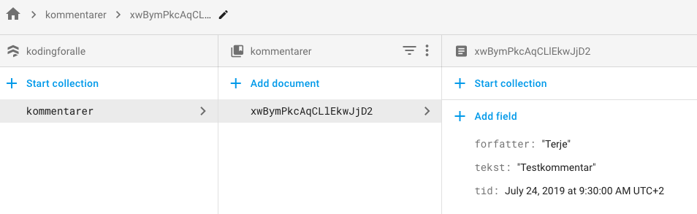

Legg til det du mangler fra koden under:

<html>  
<head>  
 <script src="https://www.gstatic.com/firebasejs/6.3.1/firebase-app.js">  
 </script>  
 <script   
 src="https://www.gstatic.com/firebasejs/6.3.1/firebase-firestore.js">  
 </script>  
</head>  
<body>  
 <script>  
 var firebaseConfig = {/* behold ditt eget oppsett her */};  
  
 firebase.initializeApp(firebaseConfig);  
 let db = firebase.firestore();  
 lesDokument('xwBymPkcAqCLlEkwJjD2' /*bytt ut med din egen id her*/ );  
  
 async function lesDokument(id) {  
 try {  
 let kommentarCollection = db.collection('kommentarer');  
 let dokumentReferanse = kommentarCollection.doc(id);  
 let dokumentSnapshot = await dokumentReferanse.get();  
 let dokument = dokumentSnapshot.data();  
 console.log(dokument);  
 } catch (error) {  
 console.error(error);  
 }  
 }  
 </script>  
</body>  
</html>

La oss gå gjennom denne koden. Aller først vil vi understreke at Firebase har mange ulike tjenester, og bare de grunnleggende funksjonene dekkes av biblioteket som lastes ned via den script-taggen som følger med i startkoden vi får på nettsiden. Når vi skal bruke Firestore, må vi også ha denne script-taggen: <script src="https://www.gstatic.com/firebasejs/6.3.1/firebase-firestore.js"></script>

Etter vi har initialisert Firebase, må vi initialisere Firestore med denne linjen: let db = firebase.firestore(); Vi lagrer en referanse til Firestore i en global variabel db. På linjen etter kaller vi en funksjon, lesDokument() med id-en til et dokument som parameter. Dette er en asynkron funksjon. Inne i denne funksjonen leser vi så dokumentet vårt fra Firestore.

Allerede i det første eksemplet har vi med feilhåndtering. Det er nettopp fordi vi ønsker å få best mulige feilmeldinger om ting ikke virker.

Merk at dokumentasjonen til Google Firebase i stor grad bruker promises – og ikke async og await- syntaksen. Begge deler er forklart i et tidligere kapittel, så det skal være mulig å lese dokumentasjonen og forstå hvordan det tilsvarende gjøres med async og await.

let kommentarCollection = db.collection('kommentarer'); henter ut en referanse til riktig collection, mens let dokumentReferanse = kommentarCollection.doc(id); lager en referanse til et konkret dokument inne i denne listen av kommentarer. Ingen av disse to kommandoene medfører noen faktisk kommunikasjon med Firebase. De setter bare opp de nødvendige hjelpeopbjektene. Dermed er dette heller ikke tunge operasjoner, og det er ikke nødvendig med asynkrone kall. let dokumentSnapshot = await dokumentReferanse.get(); er den linjen som faktisk produserer nettverkstrafikk og får dokumentet til å lastes ned. Objektet som returneres, er ikke selve dokumentet, men en slags wrapper – Firebase kaller det et DocumentSnapshot.

Id-en til et dokument ligger ikke i selve dokumentet, men i snapshotet. Her søkte vi via id, så vi har id-en allerede, men i andre sammenhenger vil vi lese ut id-en, og det kan vi gjøre ved hjelp av dokumentSnapshot.id. For å hente ut selve dataene må vi kalle funksjonen data(): let dokument = dokumentSnapshot.data();. Nå kan vi logge objektet ved hjelp av console.log(dokument); og se dataene vi la inn via nettsiden:

{  
 forfatter: "Terje",  
 tekst: "Testkommentar",  
 tid: {  
 seconds: 1563953400,  
 nanoseconds: 0  
 }  
}

Merk at feltet tid, som er av typen timestamp ikke kommer som en JavaScript-dato, men som en Firestore-dato. For å konvertere bruker vi dokument.tid.toDate().

onSnapshot

En av styrkene til Firestore er muligheten for å få pushet endringer fra tjeneren når det er endringer. I vårt eksempel kan vi tenke oss at vi redigerer kommentaren vår på en annen enhet enn vi ser på den med. Egentlig trenger vi bare å bytte ut get() med onSnapshot() for å få til dette, men mens get() returnerer et promise, krever onSnapshot() et tilbakekall. onSnapshot() kan derfor heller ikke brukes med async og await. Og det er det god grunn til. onSnapshot() kan slå til mange ganger, mens get()bare returnerer én gang. onSnapshot() er en kraftig funksjon! Den bør imidlertid bare brukes når det faktisk er behov for den, og man må huske å skru av abonnementet på oppdateringer når det ikke lenger er behov for det.

Deklarer en global variabel let unsubscribe; og endre innholdet i funksjonen lesDokument() til dette:

let kommentarCollection = db.collection('kommentarer');  
let dokumentReferanse = kommentarCollection.doc(id);  
let unsubscribe = await dokumentReferanse.onSnapshot(  
 function (dokumentSnapshot) {  
 let dokument = dokumentSnapshot.data();  
 console.log(dokument);  
 });

Åpne siden i nettleseren, og du vil se kommentaren logget i konsollen. Gå nå inn på nettsiden til Firestore, og gjør en endring i et av feltene. Gå tilbake til eksemplet i nettleseren. Du skal da også se den endrede verdien logget i konsollen.

Funksjonen onSnapshot() returnerer en funksjon som avslutter abonnementet på oppdateringer om den kalles. Legg til en knapp <button onclick="unsubscribe()">Avslutt abonnement på oppdateringer</button>. Test på nytt at siden automatisk logger endringer du gjør fra nettsiden til Firestore. Klikk så på knappen du la til, og sjekk at endringer du gjør fra nettsiden til Firestore ikke lenger logges.

Endre og legge til dokumenter

For å endre og legge til data har vi funksjonene set() og add(). set() endrer eller legger til et nytt dokument ut fra en gitt id, mens add() bare kan brukes til å legge til et nytt dokument og gi det en autogenerert id. La oss se et eksempel på det siste:

async function testAvAdd() {  
 try {  
 let dokument = { tekst: 'add', forfatter: 'Per', tid: new Date() };  
 let dokumentSnapshot = await db.collection('kommentarer')  
 .add(dokument);  
 let id = dokumentSnapshot.id;  
 } catch (error) {  
 console.error(error);  
 }  
}

Som tidligere må koden være i en asynk-funksjon om vi skal bruke await. Først lager vi objektet vi ønsker å lagre som et dokument i Firestore. Merk at vi kan bruke JavaScript-datoer der Firestore har datatypen timestamp. Denne veien skjer konverteringen automatisk, mens verdiene vi leser ut, må gjennom et kall på toDate() før det blir en JavaScript-dato.

Funksjonen add() legger til dokumentet og genererer automatisk en id. Funksjonen returnerer et vanlig snapshot-objekt, på samme måte som når vi leser fra Firestore. Dette objektet kan vi bruke til å lese ut id-en.

Funksjonen set() fungerer ganske likt, men den kjøres fra et snapshot-objekt, og det trenger vi en id for å referere til – om vi ikke har snapshotet fra før:

async function testAvSet() {  
 try {  
 let dokument = { tekst: 'test av set' };  
 let dokumentSnapshot = await db.collection('kommentarer')  
 .doc('xwBymPkcAqCLlEkwJjD2');  
 await dokumentSnapshot.set(dokument);  
 } catch (error) {  
 console.error(error);  
 }  
}

Koden over endrer objektet med den angitte id-en til nøyaktig det objektet vi sender inn. Det vil si at om vi ikke har verdier også i feltene tid og forfatter, fjernes disse feltene.

Som et alternativ vil await dokumentSnapshot.set(dokument, { merge: true }); beholde alle feltene som finnes fra før, men som ikke er med i objektet vi sender med som parameter. Det finnes også en funksjon update() som fungerer på sammem måte, men som ikke oppretter et dokument hvis det ikke finnes fra før. Det gjør nemlig set().

Lese flere dokumenter fra en collection

Koden under leser alle dokumentene i en collection:

async function lesAlleDokumentene() {  
 let kommentarCollection = db.collection('kommentarer');  
 let collectionSnapshot = await kommentarCollection.get();  
 let collection = collectionSnapshot.docs.map(  
 dokumentSnapshot => dokumentSnapshot.data());  
}

Vi kjører altså en get() direkte på referansen til den collectionen vi vil lese. På samme måte som når vi leser enkeltdokumenter, får vi ikke selve dataene, men en slags wrapper av en collection, en CollectionSnapshot. Denne har en egenskap docs, som er en liste med DocumentSnapshot-objekter. Hver av disse må vi så kalle data() på for å få selve dokumentet. I koden over gjør vi det ved hjelp av funksjonen map(), men om du uansett skal gå gjennom alle dokumentene i en løkke, kan du også gjøre slik:

async function lesAlleDokumentene() {  
 let kommentarCollection = db.collection('kommentarer');  
 let collectionSnapshot = await kommentarCollection.get();  
 for (let dokumentSnapshot of collectionSnapshot.docs) {  
 let dokument = dokumentSnapshot.data();  
 /* ... gjøre noe med hvert dokument */  
 }  
}

I koden over er id-en til hvert dokument tilgjengelig som dokumentSnapshot.id inne i løkken, mens i det forrige eksemplet blir ikke id-ene med inn i listen collection.

Man kan også gjøre søk eller filtreringer av en collection. Da laster man bare ned de dokumentene som matcher. For eksempel:

let kommentarCollection = db.collection('kommentarer');  
let query = kommentarCollection.where('forfatter', '==', 'Terje')  
let collectionSnapshot = await query.get();

Istedenfor == i query’en i ekempelet over kan man bruke <, <=, > eller >=. I tillegg finnes det mulighet for å teste om en array inneholder en bestemt verdi, dersom et av feltene er en array. Dersom man har flere søkekriterier, kan man ha flere .where(). Dette blir da logisk _og__, det vil si at alle kriteriene må være tilfredsstilt for at et dokument skal bli med. Dersom man trenger logisk eller, må man gjøre det i kode etter at dokumentene er lastet ned.

Man kan også be om en bestemt sorteringsrekkefølge ved hjelp av orderBy(). kommentarCollection.where('forfatter', '==', 'Terje').orderBy('tid') vil sortere stigende på tid, mens orderBy('tid', 'desc') sorterer synkende, det vil si de nyeste først.

Vinlotterix

La oss vende tilbake til casen vår fra tidligere, Vinlotterix. En versjon som lagrer dataene i Firestore, er tilgjengelig her: github.com/GetAcademy/Vinlotterix/tree/master/med Firebase

Den kan kjøres direkte her: getacademy.github.io/Vinlotterix/med Firebase/index.html

Initaliseringen av Firebase og Firestore skjer i index.html, og i model.js leser vi inn dataene fra Firestore ved oppstart av applikasjonen:

async function hentDataFraFirestore() {  
 try {  
 let personerDoc = await db.collection('personer').orderBy('navn').get();  
 model.personer.liste = personerDoc.docs.map(mapPerson);  
 let trekningerDoc = await db.collection('trekninger')  
 .orderBy('tid', 'desc').get();  
 model.trekninger = trekningerDoc.docs.map(mapTrekning);  
 visPersoner();  
 } catch (error) {  
 console.error(error);  
 }  
}

Funksjonene mapPerson() og mapTrekning() henter ut selve dokumentet ved hjelp av data(), som vist tidligere. I tillegg kopierer funksjonene inn id-feltet fra dokument-snapshotet til selve dokumentet. Det er ikke nødvendigvis generelt sett en god løsning, men det passet her for at koden skal likne mest mulig på versjonen uten Firebase. I tillegg initaliserer funksjonene henholdsvis feltene erValgt og tid:

function mapPerson(personDoc) {  
 let personObj = personDoc.data();  
 personObj.id = personDoc.id;  
 personObj.erValgt = true;  
 return personObj;  
}  
  
function mapTrekning(trekningDoc) {  
 let trekningObj = trekningDoc.data();  
 trekningObj.tid = trekningObj.tid.toDate().toISOString().substr(0,16);  
 return trekningObj;  
}

Filen personer.js inneholder kode som legger til nye personer i Firestore:

async function leggTilPerson() {  
 const navn = document.getElementById('nyPerson').value;  
 try {  
 let personObj = await db.collection('personer').add({ navn });  
 model.personer.liste.push(  
 { id: personObj.id, navn: navn, erValgt: true });  
 visPersoner();  
 } catch (error) {  
 console.error(error);  
 }  
}

I funksjonen trekk() er det lagt til kode som lagrer nye trekninger i Firestore:

try {  
 let trekningKopi = JSON.parse(JSON.stringify(nyTrekning));  
 trekningKopi.tid = new Date(trekningKopi.tid);  
 await db.collection('trekninger').add(trekningKopi);  
 model.trekninger.unshift(nyTrekning);  
 visTrekninger();  
} catch (error) {  
 console.error(error);  
}

Formatet til feltet tid i modellen er en tekstversjon av dato og tid. Derfor lager vi først en kopi av den nye trekningen, før vi endrer tid-feltet til en JavaScript-dato, slik at det kan lagres i Firestore. Funksjonen unshift legger til den nye trekningen først i riktig liste i modellen.

[start kap]

16

Mer objektorientert JavaScript med klasser

Klasser og objektorientering er viktige konsepter i mange programmeringsspråk, som C#, C++ og Java. I JavaScript kan man programmere uten, men det er likevel en fin arena for å lære seg det grunnleggende.

Noe av grunntanken i objektorientering er at over tid forandrer et program seg i form av hva det gjør, men hvilke entiteter programmet jobber med, endrer seg lite – og disse er derfor velegnet for å strukturere koden i stabile biter.

Vi sier at vi modellerer virkeligheten. Det gjør også koden lettere å lese. Når vi starter en motor, for eksempel, kan vi tenke oss en klasse Motor. En klasse er en mal for objekter, så en konkret motor er ett av muligens mange objekter av denne klassen. Når motoren skal starte, sender vi en melding til objektet. Det gjør vi ved å kalle en funksjon som ligger inne i objekter. Slike funksjoner kaller vi metoder.

Uten objektorientering kan vi tenke oss en funksjon start() som tar en motor som parameter – og starter den. Dermed kunne vi fått kode ala dette: start(motor). I objektorientert programmering snur vi om på dette. Funksjonen, det vil si metoden, ligger inne i en klasse og er med i alle objekter, og vi kan kalle den ved hjelp av vanlig dot syntaks:

motor.start();

Nå skal se på klasser og hvordan man legger metoder inn i dem. La oss som eksempel se på rutene på et sjakkbrett:

[[figur 61]]

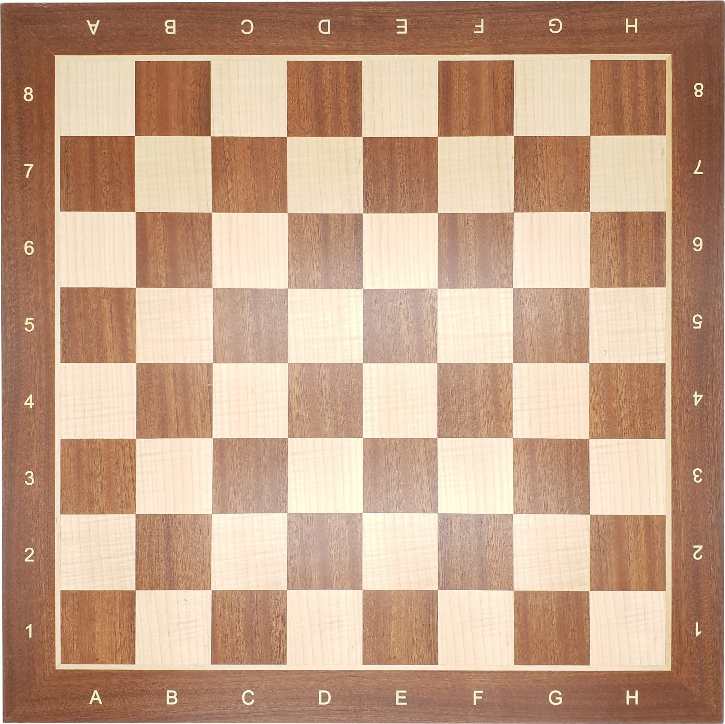

Hver rute har en kode som gjør det lett å si eller skrive hvilken rute man mener. Kolonnene har en bokstav som navn, fra A til H. Radene har et tall som navn, fra 1 til 8. Dermed kan vi for eksempel referere til H3, og det er klart hvilken rute vi mener (tredje nederst helt til høyre).

Vi vet allerede at vi kan lage objekter i JavaScript, og at vi kan bruke dette til å representere en rute, for eksempel for å holde rede på hvor en brikke er:

let ruteH3 = {  
 kolonne: 'H',  
 rad: 3  
};

I dette tilfellet har vi valgt å lagre kolonnen og raden hver for seg, og det gjør det enkelt å endre på dem og lese dem ut separat. Noen ganger trenger vi likevel hele koden satt sammen. Det kan vi få til med en funksjon:

function kode(rute) {  
 return rute.kolonne + rute.rad;  
}

Denne funksjonen jobber bare med variabler i objektet som variabelen rute viser til. Da ligger alt til rette for å lage en klasse, som også denne funksjonen flyttes til – og dermed blir til en metode. Slik ser det ut:

class Rute {  
 kode() {  
 return this.kolonne + this.rad;  
 }  
}

For å lage en klasse bruker vi altså ordet class og et navn vi velger. Krøllparenteser markerer start og slutt for klassen. Det eneste vi har inni, er en metode. Sammenlikner vi med den tilsvarende funksjonen fra forrige eksempel, ser vi at metoder ikke har ordet function eller noe annet – bare navn og parenteser (med eventuelle parametre).

Inne i metoden ser vi omtrent det samme innholdet, men rute er byttet ut med this. Metoden er generell og kan brukes på et hvilket som helst objekt. this referer til det objektet som gjelder den enkelte gangen metoden blir kalt.

Når vi skal lage et objekt av denne klassen, kan vi ikke bruke {}, for det blir et generelt objekt – og ikke et objekt av klassen Rute, med metoden kode() på kjøpet. Dermed får vi heller ikke satt de initielle verdiene til rad og kolonne, så vi gjør det på egne linjer:

let ruteH3 = new Rute();  
ruteH3.rad = 3;  
ruteH3.kolonne = 'H';  
console.log(ruteH3.kode());

På siste linje kaller vi så metoden kode(), og den vil i dette tilfelle returnere H3.

Om vi skulle gjort det likest mulig uten en klasse, ville det blitt slik:

let ruteH3 = {};  
ruteH3.rad = 3;  
ruteH3.kolonne = 'H';  
console.log(kode(ruteH3));

Tanken er da altså at kode() ikke er en metode, men en funksjon som tar et rute-objekt som parameter.

Klasser har noe som heter constructor (konstruktør på norsk), som gjør det lettere å sette initielle verdier når vi lager et nytt objekt. For at det skal virke, må vi legge det til i klassen:

class Rute {  
 constructor() {  
 console.log('lager nytt objekt av klassen Rute!')  
 }  
  
 kode() {  
 return this.kolonne + this.rad;  
 }  
}

Hadde vi kjørt denne koden, ville console.log-linjen slått til hver gang vi gjorde new Rute(). Konstruktøren er altså et fint sted å legge kode som skal gjøres når vi lager et nytt objekt.

Konstruktøren er en spesiell metode, og som andre metoder kan den ta parametre. Dette bruker vi til å forenkle innlegging av initielle verdier:

class Rute {  
 constructor(kolonne, rad) {  
 this.kolonne = kolonne;  
 this.rad = rad;  
 }  
  
 kode() {  
 return this.kolonne + this.rad;  
 }  
}

Konstruktøren tar to parametre og kopierer de to verdiene inn i feltene kolonne og rad i objektene. Slike felt i et objekt kalles objektvariabler. Etter dette kan vi forenkle koden som lager et objekt til dette:

let ruteH3 = new Rute('H', 3);

Innkapsling

I andre objektorienterte programmeringsspråk er det mulig å deklarere objektvariabler som private, noe som betyr at de ikke kan aksesseres utenfra – bare innenfra. I JavaScript-klasser finnes ikke samme mulighet, men det kommer nok i en fremtidig versjon av språket. Man kan likevel få det til med noe som heter closures. Ideen i dette kapitlet er imidlertid å lære mest mulig objektorientering med tanke på overføringsverdi til andre språk, og da er det ikke hensiktsmessig å dekke closures. La oss heller tenke på objektvariablene som private og at all aksess av objektet går gjennom metodene det tilbyr. Da kapsler vi inn den interne representasjonen av tilstanden slik man skal i god objektorientert programmering.

La oss tenke oss en klasse for en brikke. Blant mye annet må den holde rede på hvor brikken er, så vi kan gjenbruke det vi lagde tidligere:

class Brikke {  
 constructor(kolonne, rad) {  
 this.kolonne = kolonne;  
 this.rad = rad;  
 }  
  
 posisjon() {  
 return this.kolonne + this.rad;  
 }  
}

Navnet på metoden er her endret til posisjon(). En rute har en kode, mens en brikke har en posisjon.

Nå kan vi se på en metode for å flytte brikken. Hvilke parametre bør den ta? Koden for ruten den skal flytte til? Kolonne og rad hver for seg – eller sammen? Tall for hvor mange ruter brikken skal flyttes horisontalt og vertikalt? La oss lage alle tre variantene for å øve – og for å vise et viktig poeng: Hvordan vi velger å lagre data, det vil si tilstanden, påvirker i stor grad hvor enkelt eller komplisert det blir å implementere metodene i en klasse. Senere skal vi se mer på det ved å endre den interne representasjonen. Her er tre nye metoder:

class Brikke {  
 constructor(kolonne, rad) {  
 this.flyttTilKolonneOgRad(kolonne, rad);  
 }  
  
 posisjon() {  
 return this.kolonne + this.rad;  
 }  
  
 flyttTilPosisjon(posisjon) {  
 this.flyttTilKolonneOgRad(posisjon[0], posisjon[1]);  
 }  
  
 flyttTilKolonneOgRad(kolonne, rad) {  
 this.kolonne = kolonne;  
 this.rad = rad;  
 }  
  
 flytt(kolonnerTilHøyre, raderOppover) {  
 let tallKodeForKolonne = this.kolonne.charCodeAt(0);  
 tallKodeForKolonne += kolonnerTilHøyre;  
 this.kolonne = String.fromCharCode(tallKodeForKolonne);  
 this.rad += raderOppover;  
 }  
}

Se først på metoden flyttTilKolonneOgRad(). Den er helt lik som konstruktøren var. Derfor er konstruktøren endret til å kalle flyttTilKolonneOgRad(). Det er ingen grunn til å gjenta koden for å lagre kolonne og rad i objektvariablene. Metoden flyttTilPosisjon() henter ut første og andre tegn av koden ved å behandle en tekst som en liste (array) av tegn og igjen bruke flyttTilKolonneOgRad() til å lagre verdiene.

Metoden flytt() bruker en metode charCodeAt(), som er innebygd i datatypen String i JavaScript. Den henter et tegn fra teksten ut fra en posisjon den får som parameter, og gjør dette tegnet om til et tall, nemlig det tallet dette tegnet har i henhold til ascii-tabellen. Det gjør at vi kan legge til eller trekke fra det antallet kolonner som er ønsket, før vi konverterer det nye tallet tilbake til et tegn ved hjelp av String.fromCharCode(). Dette er forøvrig en klasse-metode i motsetning til en objekt-metode. Klasse-metoder kalles ut fra navnet på en datatype, mens objekt-metoder kalles ut fra en variabel som refererer til et objekt.

Merk at denne koden ennå ikke har noen feilhåndteringskode. Om du begynner med A1 og går negativt antall kolonner og rader, stoppes du ikke fra det.

Et hovedpoeng med innkapsling er at vi kan endre inne i en klasse uten å påvirke koden som bruker klassen. Dermed trenger vi ikke være redd for å innføre feil som følge av endringene, så lenge vi kan teste og verifisere at klassen gjør det samme som før, det vil si at metodene fungerer som før. Dette skal vi undersøke litt nærmere ved faktisk å endre den indre representasjonen av tilstand. La oss lagre nåværende posisjon som en tekst med to tegn: ett for kolonne og ett for rad. Da vil klassen bli slik:

class Brikke {  
 constructor(kolonne, rad) {  
 this.flyttTilKolonneOgRad(kolonne, rad);  
 }  
  
 flyttTilPosisjon(posisjon) {  
 this.posisjon = posisjon;  
 }  
  
 flyttTilKolonneOgRad(kolonne, rad) {  
 this.posisjon = kolonne + rad;  
 }  
  
 flytt(kolonnerTilHøyre, raderOppover) {  
 let kolonne = this.posisjon[0];  
 let rad = parseInt(this.posisjon[1]);  
 let tallKodeForKolonne = kolonne.charCodeAt(0);  
 tallKodeForKolonne += kolonnerTilHøyre;  
 kolonne = String.fromCharCode(tallKodeForKolonne);  
 rad += raderOppover;  
 this.flyttTilKolonneOgRad(kolonne, rad);  
 }  
}

Merk at vi ikke lenger trenger en metode posisjon(). Verdien ligger klar i objektvariabelen posisjon. Det kan likevel være fornuftig å beholde den, nettopp for å kunne endre internt, som vi holder på med akkurat nå. I andre språk er det som nevnt mulig å gjøre objektvariabler private, men det er også mulig å gjøre dem lesbare eksternt og mulige å endre bare internt. Det ville vært en god løsning for objektvariabelen posisjon i dette tilfellet.

Det kunne vært fristende å la konstruktøren få hele koden i én parameter istedenfor to, men poenget med disse eksemplene er å vise innkapsling og at vi kan gjøre indre endringer uten konsekvenser for koden som bruker denne klassen, og da må vi holde det eksterne grensesnittet uendret. Selvsagt kan du gjøre denne endringen, men da må du passe på å endre alle steder du sier new Brikke() også. I andre språk er det mulig å ha flere alternative konstruktører. Det hadde vært en god løsning, for hvis vi legger til en ny konstruktør, vil fortatt koden som bruker den gamle, fungere. I JavaScript er det imidlertid ikke mulig med flere konstruktører.

Ble denne koden enklere og bedre? I så fall er det kanskje en bedre måte å gjøre det på. Det blir imidlertid helt avgjørende hva som er enklest på lengre sikt, når klassen har fått all den funksjonaliteten den skal ha. Med erfaring kommer evnen til å gjøre gode vurderinger av slike problemstillinger i hodet før man setter i gang. Samtidig er det ingen tvil om at selv erfarne programmerere relativt ofte ender opp med å måtte gjøre større endringer – nettopp for enklest mulig å kunne legge til ny funksjonalitet. Det bør man ikke føle som noe nederlag, det er slik dette håndverket er.

Enhetstester er ikke dekket i denne boken, men det er teknikker for å teste at en metode i en klasse gjør det den skal. I testdrevet utvikling er idealet å skrive testene før man skriver implementasjonen. Målet der er å skrive kortest og enklest mulig kode for å få testen til å bli riktig. Da følger det med på kjøpet at man ofte må endre på tidligere kode for å få til nye funksjoner. Testene hjelper programmerereren med å fokusere på en liten ting om gangen samt å dokumentere at det er gjort, og at det virker.

La oss til slutt se på hvordan den samme klassen hadde blitt om vi internt lagret både kolonne og rad som tall:

class Brikke {  
 constructor(kolonneBokstav, rad) {  
 this.flyttTilKolonneOgRad(kolonneBokstav, rad);  
 }  
  
 posisjon() {  
 let tallKodeForKolonneA = 'A'.charCodeAt(0);  
 let kolonneBokstav =   
 String.fromCharCode(tallKodeForKolonneA + this.kolonne);  
 return kolonneBokstav + this.rad;  
 }  
  
 flyttTilPosisjon(posisjon) {  
 this.flyttTilKolonneOgRad(posisjon[0], posisjon[1]);  
 }  
  
 flyttTilKolonneOgRad(kolonneBokstav, rad) {  
 this.kolonne = kolonneBokstav.charCodeAt(0) - 'A'.charCodeAt(0);  
 this.rad = parseInt(rad);  
 }  
  
 flytt(kolonnerTilHøyre, raderOppover) {  
 this.kolonne += kolonnerTilHøyre;  
 this.rad += raderOppover;  
 }  
}

Nå gjenoppstod behov for metoden posisjon(), og den må regne seg om fra et tall til en bokstav – for kolonnen. Metoden flyttTilKolonneOgRad() må gå den andre veien, fra kolonne som bokstav til et tall.

Metoden flytt(), som flytter et gitt antall kolonner og rader, blir mye enklere å programmere med denne interne representasjonen! Hvilken av de tre variantene liker du best – og hvorfor?

Samarbeid mellom klasser

Når man lærer objektorientering, er det nesten om å gjøre å dele opp i så mange klasser som mulig, for å lære seg hvordan man gjør det, og hvordan de samarbeider. De fleste nybegynnere deler opp for lite!

En klasse skal likevel bare ta seg av én ting. Funksjonalitet for en sjakklokke hører for eksempel ikke til i en klasse Brett. Likevel kan man ha en klasse SjakkSpill som har objektvariabler med objekter av klassene Brett og Klokke, slik at en klasse (SjakkSpill) koordinerer mellom flere av de andre.

På engelsk snakker vi om cohesion og coupling, på norsk kalles dette kohesjon og kopling. Vi ønsker at en klasse har høy kohesjon, som betyr noe sånt som intern sammenheng. Alt som er i en klasse, skal ha med den samme tingen å gjøre, ellers skulle det vært delt opp i to eller flere klasser. Vi ønsker en lav kopling mellom klassene. Vi vil designe klassene slik at interaksjonen mellom dem er så liten som mulig. Hvis to ting har mye interaksjon på tvers, kan det hende at de skal være i samme klasse.

La oss se på noen eksempler. Hvordan kan et brett og en brikke samarbeide om å flytte en brikke? Brikken kan selv vurdere om en flytting (eller et trekk, som det heter i sjakk) er lovlig eller ei. Men bare brettet kan si om det er andre ting som hindrer dette trekket. Man må åpenbart sjekke om det er en annen brikke på det feltet man prøver å flytte til. (Det er lovlig om det er motstanderens brikke, for da slår du den ut, men det er ikke lov om det er din egen brikke; du kan ikke ha to brikker i samme rute.) Når du flytter for eksempel en løper, er det ikke lovlig å flytte brikken over andre brikker, det betyr at alle rutene mellom fra-ruten og til-ruten må være ledige. Her kan ikke alt avgjøres av én brikke, så brettet må med i diskusjonen.

Vi tar utgangspunkt i den siste versjonen av klassen Brett og legger til funksjonalitet for å kjenne igjen lovlige trekk for tårn og løpere:

class Brikke {  
 constructor(kolonneBokstav, rad, type) {  
 this.flyttTilKolonneOgRad(kolonneBokstav, rad);  
 this.type = type;  
 }  
  
 posisjon() {  
 return Brikke.bokstavFraKolonne(this.kolonne) + this.rad;  
 }  
  
 flyttTilPosisjon(posisjon) {  
 return this.flyttTilKolonneOgRad(posisjon[0], posisjon[1]);  
 }  
  
 flyttTilKolonneOgRad(kolonneBokstav, rad) {  
 return this.flyttTil(  
 Brikke.kolonneFraBokstav(kolonneBokstav), parseInt(rad));  
 }  
  
 flytt(kolonnerTilHøyre, raderOppover) {  
 return this.flyttTil(  
 this.kolonne + kolonnerTilHøyre, this.rad + raderOppover);  
 }  
  
 flyttTil(kolonne, rad) {  
 if (this.type == 'Tårn' && this.kolonne != kolonne   
 && this.rad != rad) return false;  
 if (this.type == 'Løper') {  
 var diffKolonne = this.kolonne - kolonne;  
 var diffRad = this.rad - rad;  
 if (Math.Abs(diffRad) != Math.Abs(diffKolonne)) return false;  
 }  
 this.kolonne = kolonne;  
 this.rad = rad;  
 return true;  
 }  
  
 static kolonneFraBokstav(bokstav) {  
 return bokstav.charCodeAt(0) - 'A'.charCodeAt(0);  
 }  
  
 static bokstavFraKolonne(kolonne) {  
 let tallKodeForKolonneA = 'A'.charCodeAt(0);  
 return String.fromCharCode(tallKodeForKolonneA + kolonne);  
 }  
}

Her har vi innført type, som er en tekst som angir hva slags brikke det er snakk om, 'Tårn' eller 'Løper' så langt i eksemplet. Merk at alle flytt-metodene utenom én sender videre, slik at all flytting uansett kommer til den siste metoden, flyttTil(). Da passer det fint å ha logikk for å sjekke lovligheten av et trekk her, slik at det blir gjort uansett hvilken flytt-metode du bruker. Så returneres det true eller false avhengig av om trekket er lovlig eller ikke.

Løpere kan gå på skrå så langt de vil. Vi regner derfor ut differensen mellom kolonnen det flyttes til (parameteren kolonne) og fra (objektvariabelen this.kolonne). Det samme gjøres for rad. Disse to tallene må være like om det skal være et lovlig trekk. Math.abs er absoluttverdifunksjonen. Det høres komplisert ut, men det eneste den gjør, er å ta bort minus om det er der. -4 blir altså til 4. Alle positive tall returneres uendret.

Tårn kan gå så langt de vil horisintalt eller vertikalt. For et lovlig trekk må altså fra-kolonne og til-kollone være like – eller fra-rad og til-rad. Koden over er skrevet motsatt, det vil si for å sile ut ulovlige trekk.

Til sist i klassen er det to static-metoder, det vil si klasse-metoder. Man kan altså kalle dem ut fra navnet på klassen, uten å ha noe objekt. Det gjør at denne logikken kan gjenbrukes hvor som helst ellers i koden ved å referere til metodene ved hjelp av klassenavnet, for eksempel Brikke.bokstavFraKolonne(5).

La oss se på begynnelsen av en klasse Brett som holder rede på alle brikkene på brettet, og som kan flytte dem:

class Brett {  
 constructor() {  
 this.brikker = {  
 a1: new Brikke('a', 1, 'Tårn'),  
 a3: new Brikke('a', 3, 'Løper')  
 }  
 }  
  
 flytt(fraPosisjon, tilPosisjon) {  
 let fraBrikke = this.brikker[fraPosisjon];  
 if (!fraBrikke) return false;  
 let tilBrikke = this.brikker[tilPosisjon];  
 if (tilBrikke) return false;  
 let suksess = fraBrikke.flyttTilPosisjon(tilPosisjon);  
 if (!suksess) return false;  
 delete this.brikker[fraPosisjon];  
 this.brikker[tilPosisjon] = fraBrikke;  
 }  
}

Istedenfor en liste bruker klassen et objekt til å holde rede på brikkene. Feltnavnet er posisjonen, og det gjør det enkelt å slå opp hvilken brikke som er i en hvilken som helst posisjon.

I flytteoperasjonen er det først to valideringer. Hvis det ikke er en brikke i posisjonen det forsøkes å flytte fra, er dette ugyldig, og vi returnerer false. Det samme gjelder hvis det er en brikke der vi flytter *til*. Dette er en forenkling, siden det jo er lovlig å flytte til en rute med mostanderens brikke. Men i eksemplet her er det altså bare lov å flytte til blanke ruter.

Først deretter kalles flyttTilPosisjon-metoden til brikken. Om den ikke lykkes, returneres false, og ellers fjernes brikken fra fra-posisjonen og legges inn i til-posisjonen. Nøkkelordet delete brukes til å fjerne et felt helt. Vi kunne også lagt inn null som et alternativ.

Ofte er det lurt å planlegge litt hvordan klassene skal samarbeide før man setter i gang med å programmere. Da kan det være nyttig å jobbe med sekvensdiagrammer. På nettsiden www.websequencediagrams.com kan man enkelt lage et slik diagram ved å legge inn litt tekst. Her er et enkelt eksempel som viser flyten i koden over:

[[figur 62]]

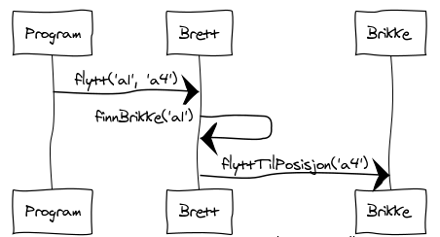

Her er det med et mellomsteg som er merket finnBrikke, selv om dette ikke er et metodekall i koden. Det viser likevel et logisk sted i funksjonaliteten – å slå opp brikken ut fra posisjonen.

Under er teksten som måtte til for å lage dette diagrammet:

Program->Brett: flytt('a1', 'a4')  
Brett->Brett: finnBrikke('a1')  
Brett->Brikke: flyttTilPosisjon('a4')

Arv

Vi skal ikke gå dypt inn på arv, men kort nevne det som et viktig emne om man skal gå videre i objektorientert programmering. Istedenfor å ha if-setninger inne i klassen Brikke for de ulike typene, kan vi lage klassene Tårn og Løper og la disse arve fra Brikke.

La oss gå tilbake til en enklere flyttTil-metode i Brikke og legge til en spesifikk funksjonalitet for løper og tårn i egne subklasser. Når klasse A arver fra klasse B, kaller vi B for subklassen og A for superklassen. Her er den forenklede metoden i Brikke:

flyttTil(kolonne, rad) {  
 this.kolonne = kolonne;  
 this.rad = rad;  
 return true;  
}

Nå kan vi lage egne klasser for tårn og løper slik:

class Tårn extends Brikke {  
 constructor(kolonneBokstav, rad) {  
 super(kolonneBokstav, rad, 'Tårn');  
 }  
  
 flyttTil(kolonne, rad) {  
 if (this.kolonne != kolonne && this.rad != rad) return false;  
 return super.flyttTil(kolonne, rad);  
 }  
}  
  
class Løper extends Brikke {  
 constructor(kolonneBokstav, rad) {  
 super(kolonneBokstav, rad, 'Løper');  
 }  
  
 flyttTil(kolonne, rad) {  
 var diffKolonne = this.kolonne - kolonne;  
 var diffRad = this.rad - rad;  
 if (Math.Abs(diffRad) != Math.Abs(diffKolonne)) return false;  
 return super.flyttTil(kolonne, rad);  
 }  
}

Egentlig trenger vi ikke feltet type i Brikke lenger, men dette viser hvordan man overrider en konstruktør og også kaller superklassens konstruktør. Override kan oversettes med både overskriver og erstatter.

Hver flyttTil-metode har nå bare ansvar for sin egen type brikke, og den kaller til slutt superklassens tilsvarende metode hvis validering har lykkes. Dermed kan man legge til mer felles funksjonalitet for alle typer brikker i superklassens flyttTil-metode.

[start kap]

17

En liten webhistorie

I hele denne boken har vi fokusert på å lage såkalte single page applications (forkortet til SPA). I neste kapittel skal vi se på et rammeverk som gjør det enda enklere. For å forstå fullt ut hva SPA er, er det best at man også forstår de andre måtene å bygge webapplikasjoner på. Derfor skal vi nå gjennom en liten webhistorkk.

Statiske nettsider

Den første webtjeneren kom i 1990 og kunne levere ut HTML-filer den hadde lagret på disk. Dersom du den gang skrev www.avisenmin.no/nyheter/brannistorgata.html, i nettleseren, ville det ført til følgende:

1. Nettleseren slår opp IP-nummeret til www.avisenmin.no.

2. Nettleseren kobler seg til port 80 (som er standard for web) på denne maskinen via Internett, og sender en HTTP-request (et tekstlig standardisert kommandospråk for å be om nettsider) for få filen /nyheter/brannistorgata.html.

3. Webtjenerprogrammet på denne maskinen lytter på denne porten og får henvendelsen. Den leser filen brannistorgata.html i mappen nyheter (i det som er satt opp som innholdsmappen til webtjenerprogrammet). Den returnerer så innholdet av denne filen.

4. Nettleseren får innholdet av filen og tolker HTML-kodene, slik at for eksempel <b>Velkommen</b> blir til Velkommen, altså i fet skrift.

Dette er det vi kaller statiske nettsider, og det brukes fortsatt idag. Om du legger ut en HTML-fil på GitHub Pages, legger du ut en statisk nettside, uansett om du har JavaScript i den eller ikke.

Dynamiske nettsider

Senere på 1990-tallet kom dynamiske nettsider, som er nettsider som lages når du ber om dem. Da viser ikke URL-en til en HTML-fil, men til et program. Og det er ikke snakk om et program med grafisk brukergrensesnitt, men et helt enkelt program som skriver ut tekst på skjermen, det vil si en konsollapplikasjon, fordi vi kjører den i konsollen. (Konsollen er kommandoen cmd på Windows, programmet terminal på Mac eller et shell i Linux.)

Hvis vi tenker oss at webtjeneren kjører Windows, kunne vi tenkt oss en URL www.avisenmin.no/nyheter/nyhet.exe. Flyten ville da blitt slik:

1. Som i forrige liste.

2. Som i forrige liste.

3. Webtjenerprogrammet på denne maskinen lytter på denne porten og får henvendelsen. Den kjører programmet nyhet.exe og fanger det programmet ellers ville ha skrevet på skjermen – og returnerer det.

4. Nettleseren får resultatet av kjøringen av programmet og tolker HTML-kodene, slik at for eksempel <b>Velkommen</b> blir til Velkommen, altså i fet skrift.

Dette muliggjør at programmet for eksempel kan lese data fra en database og så lage HTML basert på en mal og dataene fra databasen. En avis kunne da typisk ha en mal for nyheter, og så selve nyheten, men overskrift, forfatter, ingress, brødtekst, dato og bilder i databasen. Da ville en URL typisk kunne se slik ut: www.avisenmin.no/nyheter/nyhet.exe?id=5

Her inneholder URL-en en såkalt URL-parameter – en id. Denne sendes til programmet på webtjeneren som input. Denne id-en kan programmet bruke til å finne riktig nyhet i databasen.

I den første tiden ble slike programmer skrevet i programmeringsspråket C, men såkalte skriptspråk som Perl, Python, PHP og ASP ble raskt populære i 1990-årene.

JavaScript er også et skriptspråk, og hovedforskjellen mellom skriptspråk og kompilerte språk er at skriptspråk tolkes etterhvert som man kjører dem, mens kompilerte språk må oversettes til maskinspråk før de kan kjøres. Det skjer i en egen prosess som kalles kompilering. Mange kompilerte språk er dessuten også sterkt typede, mens skriptspråk ofte ikke er det. Vi skal ikke gå inn på det, men bare oppsummere at skriptspråk generelt er enklere å lære seg og komme i gang med, men at det ellers både fordeler og ulemper med begge typer språk.

Med dynamiske nettsider kom også begrepene frontend og backend. Backend er programmet som kjøres på webtjeneren, inkludert databasen, mens frontend er alt som lages og brukes direkte i nettleseren. Frontend kan også være en app til smarttelefon eller et hvilket som helst annet operativsystem som snakker med en backend på en tilsvarende måte, men da vil som hovedregel ikke frontend ha HTML-koder, bare data fra backend. Og slik er det også når vi går over til å se på SPA.

SPA

En tradisjonell webapplikasjon er det vi i dag kaller server rendered. Det engelske ordet render betyr gjengi, men i denne sammenhengen kan vi tenke at det betyr sette sammen eller tegne opp. Server rendered betyr altså at det er på tjeneren at HTML-koden blir laget – gjerne ut fra en mal og data fra en database.

La oss tenke oss at vi ser på en liste på en nettside, og at vi trykker på en av kolonneoverskriftene for å endre sorteringen. Dette fører til en ny request til webtjeneren. Denne henter dataene på nytt og setter sammen nettsiden på nytt. Dette er tungvint, og den gang Internett var tregere enn i dag, var det også langsomt. Ofte gikk nettsiden i hvitt mens man ventet på at den lastet på nytt. Slikt sett ga en nettapplikasjon på den tiden en mye dårligere brukeropplevelse enn en såkalt rik applikasjon. En rik applikasjon er en frontend-applikasjon som for eksempel et Windows-program.

Et scenario som dette løses bedre i en client rendered webapplikasjon, som en SPA er et eksempel på. Prinsippet er da at backend bare leverer data, og at frontend setter sammen data og en HTML-mal til ferdig HTML. Fordelen er at dette kan gjøres på nytt hver gang det er nye data, uten å måtte laste HTML-malen på nytt. Det blir mindre nettverkstrafikk, siden bare endrede data trenger å lastes. I tillegg unngår man at hele siden blir uresponsiv mens den lastes på nytt.

SPA ble mulig da nettleseren tilbød funksjonalitet for å gjøre et kall til webtjeneren i bakgrunnen ved hjelp av JavaScript. Man kunne altså snakke med en webtjener uten å laste siden på nytt. Resultatet fra webtjeneren havnet i en JavaScript-variabel, som man så kunne bruke til å endre DOM, slik vi har sett på tidligere i denne boken.

Tidlig på 2000-tallet var JavaScript ikke godt nok standardisert, og det oppførte seg litt ulikt i de ulike nettleserne. Da rammeverket jQuery kom i 2006, tilbød det funksjoner som oppførte seg likt i alle nettlesere. Dette rammeverket ble raskt svært populært, og det er det fortsatt den dag i dag.

I dag oppfører imidlertid JavaScript seg likt i alle nettlesere, og man trenger ikke bruke (og dermed heller ikke lære seg) jQuery.

Man kan fint bygge en SPA-frontend uten noe rammeverk. Da er anbefalingen fra denne boken å organisere koden etter model–view–controller, som omtalt tidligere. Om man ikke har en gjennomtenkt applikasjonsarkitektur, blir det ellers lett kaos, og man ender med en applikasjon som blir vanskeligere og vanskeligere å endre.

Et SPA-rammeverk har en fin bonus-effekt i at den tvinger programmererne til å følge en bestemt applikasjonsarkitektur, samtidig som SPA-rammeverket automatiserer noen operasjoner som man ellers måtte programmert selv. Dette skal vi se mer på i neste kapittel.

[start kap]

18

SPA-rammeverket Vue.js

SPA står for single page application. Det er egentlig det vi har jobbet med i hele boken. Det er applikasjoner som bruker JavaScript eller et annet språk til å generere brukergrensesnittet på klientsiden. Så brukes en backend bare til å levere data.

Et SPA-rammeverk gjør mange ting, men to veldige viktige er disse:

1. SPA-rammeverket standardiserer hvordan koden skal deles opp, som regel etter et model–view–controller-mønster eller liknende.

2. SPA-rammeverket automatiserer reaktivitet.

Det siste er bakgrunnen for navnet til et av de tre viktigste SPA-rammeverkene, React (reactjs.org), som Facebook står bak. Et annet er Angular (angular.io), som Google står bak. Disse to er nummer 1 og 2 i populæritet, mens Vue (vuejs.org) er nummer tre og det nyeste og kanskje enkleste å lære og bruke.

Før vi dykker ned i Vue, skal vi se litt mer på hva reaktivitet er. La oss ta en svært enkel applikasjon, en teller med knapper for å telle opp og ned samt et felt og en knapp for å legge inn en hvilken som helst ny verdi:

<div id="teller"></div>  
<button onclick="leggTil(1)">+</button>  
<button onclick="leggTil(-1)">-</button>  
<input type="number" id="nyttTall" />  
<button onclick="endre()">Endre</button>  
<script>  
 // View  
 let tellerDiv = document.getElementById('teller');  
 function visTeller() {  
 tellerDiv.innerHTML = teller;  
 }  
  
 // Model  
 let teller = 0;  
  
 // Controller  
 let nyttTallDiv = document.getElementById('nyttTall');  
 visTeller();  
  
 function endre() {  
 teller = parseInt(nyttTallDiv.value);  
 visTeller();  
 }  
  
 function leggTil(tall) {  
 teller += tall;  
 visTeller();  
 }  
</script>

Her er koden delt opp i model, view og controller. Viewet består både av HTML-koden og funksjonen visTeller(). Modellen er bare variabelen teller, som inneholder et tall – tallet 0 – fra start. Viewet viser tallet i en egen div, helt enkelt.

Så har vi to funksjoner i controlleren. Den ene er for knappene med pluss og minus, og den øker eller reduserer telleren med én. Den andre legger inn tallet brukeren har skrevet inn i input-feltet.

Det er to deler av denne koden vi slipper å programmere selv om vi bruker et rammeverk som tilbyr reaktivitet:

1. Vi slipper koden som oppdaterer viewet når det er endringer i modellen. I eksemplet er dette at begge funksjonene i controlleren kaller visTeller().

2. Vi slipper oppdateringer den andre veien, når endringer i input-elementer skal føre til endringer i modellen. I eksemplet er det linjen teller = parseInt(nyttTallDiv.value).

La oss se på samme applikasjon skrevet i Vue:

<html>  
<head>  
 <script src="https://cdn.jsdelivr.net/npm/vue/dist/vue.js"></script>  
</head>  
<body>  
 <!-- View -->  
 <div id="app">  
 <div id="teller">{{ teller }}</div>  
 <button @click="teller++">+</button>  
 <button @click="teller--">-</button>  
 <input v-model="nyttTall" />  
 <button @click="teller=parseInt(nyttTall)">Endre</button>  
 </div>  
 <script>  
 var app = new Vue({  
 el: '#app',  
 data: { // Model  
 teller: 0,  
 nyttTall: 0  
 }  
 })  
 </script>  
</body>  
</html>

I <head> laster vi Vue.js ved hjelp av en script-tagg. Da får vi blant annet klassen Vue, og i script-taggen lenger ned skjer det ytre sett bare én ting. Vi lager et objekt av klassen Vue. Som parameter til konstrutøren, sender vi med et objekt som i sin tur inneholder vårt oppsett av applikasjonen.

Dette objektet må inneholde feltet el, som spesifiserer id-en til den div-en som rammer rundt alt det Vue skal ta seg av. Det går altså fint å kombinere Vue med egen kode, men alt Vue skal ta seg av, må samles i én bestemt div, og alt i denne div-en må styres av Vue.

I koden over er viewet nå helt og holdent i HTML, det vil si deklarativt. Og slik fortsetter det når vi bruker Vue. HTML-koden inneholder detaljer som er ment til Vue, så som {{ teller }}. Når siden lastes, skanner Vue siden for slike ting, fjerner dem og legger til funksjonaliteten de koder for.

Visning av felter fra modellen vises med doble krøllparenteser, som i nettopp {{ teller }}. Alle feltene vi trenger, må registreres i feltet data i objektet vi sender med som parameter til Vue-konstruktøren. Her gir vi også feltene en initiell verdi. Senere kan disse verdiene endre seg.

Vue legger til mekanikk som fanger opp endringer i dette objektet, og det gjør det mulig med automatikk som oppdaterer viewet om modellen endrer seg. Poenget er at om feltet teller i modellen endrer verdi, oppdateres brukergrensesnittet automatisk. Du kan teste dette ved å åpne konsollen i utviklerverktøyet i nettleseren. Skriver du app.teller = 100, vil nettsiden endres til å vise tallet 100. Dette kan vi kalle en enveisbinding. Felter som ikke er med fra start, får ikke denne mekanikken, og det er grunnen til at alle feltene man kommer til å trenge, må med fra start.

Til sammenlikning gir v-model="nyttTall" oss en toveisbinding. Hvis du i konsollen skriver app.nyttTall = 7, vil verdien i input-feltet endres til 7. I tillegg er det en binding den andre veien. Hvis du endrer verdien direkte i input-feltet på nettsiden til 55, vil variabelen nyttTall i modellen endre verdi til 55. Det kan du verifisere ved å skrive app.nyttTall i konsollen etter å ha endret i input-feltet.

Vi har altså to ulike verdier i modellen, og når vi trykker på endre-knappen, kopieres verdien fra nyttTall til teller. Vi kan selvsagt bare ha teller og binde input-feltet til denne. Da vil verdien endre seg mens vi skriver, og behovet for endre-knappen forsvinner.

Dette siste er en del av controlleren. Controller-delen i henhold til model–view–controller er de tre tilfellene av @click. Det er bare disse som endrer modellen. Vi kan trekke ut controller-koden i egne metoder. Da ville det sett slik ut:

<!-- View -->  
<div id="app">  
 <div id="teller">{{ teller }}</div>  
 <button @click="endre(1)">+</button>  
 <button @click="endre(-1)">-</button>  
 <input v-model="nyttTall" />  
 <button @click="kopierNyttTall()">Endre</button>  
</div>  
<script>  
 var app = new Vue({  
 el: '#app',  
 // Model  
 data: {  
 teller: 0,  
 nyttTall: 0  
 },  
 methods: {  
 endre(endring) {  
 this.teller += parseInt(endring);  
 },  
 kopierNyttTall() {  
 this.teller = parseInt(this.nyttTall);  
 }  
 }  
 })  
</script>

Objektet vi sender med som parameter til konstruktøren til klassen Vue, inneholder nå et nytt felt, kalt methods. Dette kan ha mange felter inne i seg, der hvert felt er en funksjon. Her kan man bruke klasse-syntaks eller vanlig funksjon-syntaks. Med sistnevnte variant ville det sett slik ut:

methods: {  
 endre: function(endring) {  
 this.teller += parseInt(endring);  
 },  
 kopierNyttTall: function() {  
 this.teller = parseInt(this.nyttTall);  
 }  
}

Merk at for å referere til feltene vi satte opp i data-objektet, må vi bruke this i metodene, mens det ikke er nødvendig i HTML-koden.

Vinlotterix med browser-Vue

Under er koden til Vinlotterix skrevet om til Vue på denne måten. Koden finnes også på github.com/GetAcademy/Vinlotterix/tree/master/med Vue browser enkel, og den kan kjøres direkte på [https://]getacademy.github.io/Vinlotterix/med Vue browser enkel/index.html]( https://getacademy.github.io/Vinlotterix/med Vue browser enkel/index.html).

Her er koden:

<!DOCTYPE html>  
  
<html lang="en" xmlns="http://www.w3.org/1999/xhtml">  
<head>  
 <link rel="stylesheet" href="css/vinlotterix.css" />  
 <script src="https://cdn.jsdelivr.net/npm/vue/dist/vue.js"></script>  
</head>  
<body>  
 <div class="page" :class="showMenu ? '' : 'pageUtenMeny'" id="page">  
 <div class="header" id="header">  
 <button @click="visOgSkjulMeny" class="knapp">☰</button>   
 Vinlotterix 🍷  
 </div>  
 <div v-if="currentPage == 'personer'" class="innhold" id="innhold">  
 <table>  
 <tr>  
 <td>  
 <input type="checkbox" v-model="personer.velgAlle"  
 @click="velgAlleEllerIngen" />  
 </td>  
 <td><b>Personer</b></td>  
 <td></td>  
 </tr>  
 <tr v-for="person in personer.liste">  
 <td>  
 <input type="checkbox" v-model="person.erValgt" />  
 </td>  
 <td>{{person.navn}}</td>  
 <td><button class="litenKnapp"   
 @click="slettPerson(person.id)">x</button>  
 </td>  
 </tr>  
 <tr>  
 <td></td>  
 <td colspan="3">  
 <input size="6" type="text"   
 v-model="personer.nyPerson" />  
 <button class="litenKnapp" @click="leggTilPerson">  
 legg til person  
 </button>  
 </td>  
 </tr>  
 <tr><td>&nbsp;</td></tr>  
 <tr>  
 <td colspan="3">  
 <button class="knapp" @click="trekk">Trekk!</button>  
 <input type="number" size="1"   
 v-model="personer.trekkAntall" />  
 <button @click="personer.trekkAntall++">▲</button>  
 <button @click="personer.trekkAntall =   
 Math.max(1,personer.trekkAntall -1)">▼</button>  
 </td>  
 </tr>  
 </table>  
 </div>  
 <div v-else-if="currentPage == 'trekninger'" class="innhold">  
 <p v-for="(trekning, i) in trekninger">  
 <small>  
 {{dagsNavn[new Date(trekning.tid).getDay()]}}  
 {{lagDatoTekstForVisning(new Date(trekning.tid))}}  
 </small><br />  
 <b :class="'førsteTrekning' + i ">  
 Vinner{{trekning.vinnere.length === 1 ? 'en' : 'ne'}}  
 er {{lagTekstListe(trekning.vinnere)}}!  
 </b><br />  
 <small>  
 Trukket fra totalt {{trekning.deltakere.length}} personer  
 : {{lagTekstListe(trekning.deltakere)}}  
 </small>  
 </p>  
 </div>  
 <div v-if="showMenu" class="meny" id="meny">  
 <button class="knapp fixed"   
 @click="currentPage = 'personer'">Personer</button><br />  
 <button class="knapp fixed"   
 @click="currentPage = 'trekninger'">Trekninger</button><br />  
 </div>  
 </div>  
 <script>  
 var app = new Vue({  
 el: '#page',  
 data: {  
 showMenu: true,  
 currentPage: 'personer',  
 personer: {  
 nyPerson: '',  
 velgAlle: false,  
 trekkAntall: 1,  
 liste: [  
 { id: 100, navn: 'Per', erValgt: true },  
 { id: 101, navn: 'Pål', erValgt: true },  
 { id: 102, navn: 'Espen', erValgt: false },  
 { id: 103, navn: 'Ole', erValgt: true },  
 ]  
 },  
 trekninger: [  
 {  
 vinnere: ['Ole'],  
 tid: '2018-10-17 17:10',  
 deltakere: ['Per', 'Pål', 'Ole']  
 }  
 , {  
 vinnere: ['Per', 'Pål', 'Knut'],  
 tid: '2018-10-11 17:10',  
 deltakere: ['Per', 'Pål', 'Ole', 'Knut', 'Gunnar']  
 }  
 ],  
 dagsNavn: ['søndag', 'mandag', 'tirsdag', 'onsdag',   
 'torsdag', 'fredag', 'lørdag']  
 },  
 methods: {  
 visOgSkjulMeny: function () {  
 this.showMenu = !this.showMenu;  
 },  
 lagTekstListe: function (liste) {  
 if (liste.length === 0) return '';  
 if (liste.length === 1) return liste[0];  
 const tekstListe = liste.join(', ');  
 const indexSisteKomma = tekstListe.lastIndexOf(',');  
 return tekstListe.substr(0, indexSisteKomma)  
 + ' og ' + tekstListe.substr(indexSisteKomma + 1);  
 },  
 lagDatoTekstForVisning: function (dato) {  
 return dato.toLocaleString()  
 .replace(',', '').substr(0, 15);  
 },  
 lagDatoTekstForLagring: function (dato) {  
 return dato.toISOString()  
 .substr(0, 16).replace('T', ' ');  
 },  
 lagDatoTekstNåForLagring: function () {  
 return this.lagDatoTekstForLagring(new Date());  
 },  
 velgAlleEllerIngen: function () {  
 let verdi = !this.personer.velgAlle;  
 for (let person of this.personer.liste) {  
 person.erValgt = verdi;  
 }  
 },  
 slettPerson: function (id) {  
 let index = this.personer.liste  
 .findIndex((p => p.id === id));  
 if (index == -1) return;  
 this.personer.liste.splice(index, 1);  
 },  
 leggTilPerson: function () {  
 const id = 1 + this.personer.liste  
 .map(p => p.id)  
 .reduce((max, value) => Math.max(max, value), -1);  
 this.personer.liste  
 .push({   
 id: id,   
 navn: this.personer.nyPerson,   
 erValgt: true });  
 },  
 trekk: function () {  
 let antall = this.personer.trekkAntall;  
 const personerListe = this.personer.liste  
 .filter(p => p.erValgt);  
 const indekser = Array.from(personerListe.keys());  
 const vinnere = [];  
 while (antall-- > 0 && indekser.length > 0) {  
 const tilfeldigIndeks   
 = Math.floor(Math.random() * indekser.length);  
 const indeks = indekser.splice(tilfeldigIndeks, 1);  
 vinnere.push(personerListe[indeks].navn);  
 }  
 this.trekninger.unshift({  
 vinnere: vinnere,  
 tid: this.lagDatoTekstNåForLagring(),  
 deltakere: personerListe.map(p => p.navn)  
 });  
 this.currentPage = 'trekninger';  
 }  
 }  
 })  
 </script>  
</body>  
</html>

Komponenter og egenskaper

La oss se på en forenklet versjon av teller-applikasjonen som bare kan telle oppover:

<div id="app">  
 <div id="teller">{{ teller }}</div>  
 <button @click="teller++">+</button>  
</div>  
<script>  
 var app = new Vue({  
 el: '#app',  
 data: {  
 teller: 0  
 }  
 })  
</script>

Hvis vi nå ønsker flere tellere på samme nettside, er enkleste måte å ta i bruk komponenter. Uten dem må vi gjenta mye kode. Under er et eksempel på hvordan vi definerer en komponent – og bruker den to ganger:

<div id="app">  
 <super-teller></super-teller>  
 <super-teller></super-teller>  
</div>  
<script>  
 Vue.component('super-teller', {  
 data() {  
 return {  
 teller: 0  
 };  
 },  
 template:   
 `<div>  
 <div id="teller">{{ teller }}</div>  
 <button @click="teller++">+</button>  
 </div>`  
 });  
 var app = new Vue({  
 el: '#app'  
 })

Første linje i script-taggen kaller en statisk metode i Vue-klassen for å lage en ny komponent. Første parameter er navnet på komponenten. Vi finner igjen dette navnet i HTML-koden som to tagger. Det betyr at vi har to instanser av denne komponenten.

Nettopp fordi det kan være flere instanser av en komponent, må data-feltet være en funksjon som returnerer et objekt, og ikke bare direkte et objekt. Hver instans av komponenten har sitt eget dataobjekt, og hvis vi bare sendte med et objekt direkte, kan vi tenke oss at alle instansene ville dele dette objektet, og det ville jo ikke fungert. Det fungerer for new Vue, for da er det bare én instans av vue på en nettside, men for komponenter må vi ha en funksjon som kan lage initelle objekter.

HTML-koden til komponenten ligger i feltet template, og her er koden teller++ lagt direkte i @click. Også her kan vi trekke ut i egne metoder. Da ville det sett slik ut:

Vue.component('super-teller', {  
 data() {  
 return {  
 teller: 0  
 };  
 },  
 methods: {  
 tell() {  
 this.teller++;  
 }  
 },  
 template:  
 `<div>  
 <div id="teller">{{ teller }}</div>  
 <button @click="tell">+</button>  
 </div>`  
});

Når vi skal sende data inn i en komponent, bruker vi egenskaper (properties på engelsk – og props i kortform). Når vi skal sende data ut av en komponent, bruker vi hendelser (events på engelsk). Det siste går vi gjennom senere, men la oss se på egenskaper nå.

Vi vil at hver instans av super-teller skal kunne starte på et hvilken som helst tall, og vi vil kunne angi dette tallet slik:

<super-teller start="1000"></super-teller>  
<super-teller start="0"></super-teller>

Her vil vi altså ha en teller som begynner på 0, og en som begynner på 1 000.

I komponenten må vi registrere propertien med et eget felt som lister navnene på alle propertiene våre i en liste: props: []. Etter dette kan vi referere til propertien på samme måte som et felt i data-objektet – med én viktig forskjell: Egenskaper er read-only, deres verdi kan aldri endres. Vi kan referere til {{ start }} i HTML-koden og this.start i metodene, men altså aldri endre verdien.

I vårt tilfelle vil vi endre på verdien, og da kopierer vi den over i teller:

Vue.component('super-teller', {  
 data() {  
 return {  
 teller: 0  
 };  
 },  
 props: ['start'],  
 methods: {  
 tell() {  
 this.teller++;  
 }  
 },  
 created() {  
 this.teller = this.start;  
 },  
 template:  
 `<div>  
 <div id="teller">{{ teller }}</div>  
 <button @click="tell">+</button>  
 </div>`  
});

Denne kopieringen skjer i en egen life-cycle hook, created. Dette er en funksjon som blir kalt en gang når komponentinstansen er lagd. Det er tidsmessig et godt tidspunkt, siden data-objektet er initialisert og egenskaper er tilgjengelige. Det finnes flere life-cycle hooks. Les om dem på nettsiden til Vue, vuejs.org.

Vinlotterix med browser-Vue og komponenter

Vi skal nå se på en versjon av Vinlotterix med to komponenter. Den ene viser trekningshistorikken, og den andre lager brukergrensesnittet for å gjøre nye trekninger.

Koden finnes her: github.com/GetAcademy/Vinlotterix/tree/master/med%20Vue%20browser%20komponenter Og den kan kjøres direkte her: getacademy.github.io/Vinlotterix/med%20Vue%20browser%20komponenter/index.html

Applikasjonen er delt opp i tre: komponenten person-liste, komponenten trening-liste og selve Vue-instansen, som er definert i index.html.

De sentrale dataene, listen over personer og listen over tidligere trekninger, holder vi på Vue-instansen, og komponentene får tilgang til dataene ved at de sendes med som egenskaper. Tilsvarende skjer endringer på disse dataene ved at en komponent sendes som event og så håndteres i Vue-instansen, der dataene endres og de nye verdiene umiddelbart reflekteres ned i komponentene via properiene.

Komponenten person-liste ser slik ut:

Vue.component('person-liste', {  
 props: ['personerProp'],  
 data: function () {  
 return {  
 nyPerson: '',  
 velgAlle: false,  
 trekkAntall: 1,  
 liste: []  
 };  
 },  
 created() {  
 this.liste.push(...this.personerProp);  
 },  
 methods: {  
 velgAlleEllerIngen() {  
 let verdi = !this.velgAlle;  
 for (let person of this.liste) {  
 person.erValgt = verdi;  
 }  
 },  
 slettPerson(id) {  
 let index = this.liste.findIndex((p => p.id === id));  
 if (index == -1) return;  
 this.liste.splice(index, 1);  
 this.$emit('oppdatert-personliste', this.liste);  
 },  
 leggTilPerson() {  
 const id = 1 + this.liste  
 .map(p => p.id)  
 .reduce((max, value) => Math.max(max, value), -1);  
 this.liste  
 .push({ id: id, navn: this.nyPerson, erValgt: true });  
 this.nyPerson = '';  
 this.$emit('oppdatert-personliste', this.liste);  
 },  
 trekk() {  
 this.$emit('trekk', this.trekkAntall);  
 }  
 },  
 template: `<div class="innhold" id="innhold">  
 <table>  
 <tr>  
 <td>  
 <input type="checkbox" v-model="velgAlle"  
 @click="velgAlleEllerIngen" />  
 </td>  
 <td><b>Personer</b></td>  
 <td></td>  
 </tr>  
 <tr v-for="person in liste">  
 <td>  
 <input type="checkbox" v-model="person.erValgt" />  
 </td>  
 <td>{{person.navn}}</td>  
 <td><button class="litenKnapp"   
 @click="slettPerson(person.id)">x</button></td>  
 </tr>  
 <tr>  
 <td></td>  
 <td colspan="3">  
 <input size="6" type="text" v-model="nyPerson" />  
 <button class="litenKnapp"   
 @click="leggTilPerson">legg til person</button>  
 </td>  
 </tr>  
 <tr><td>&nbsp;</td></tr>  
 <tr>  
 <td colspan="3">  
 <button class="knapp" @click="trekk">Trekk!</button>  
 <input type="number" size="1" v-model="trekkAntall"/>  
 <button @click="trekkAntall++">▲</button>  
 <button @click="trekkAntall =   
 Math.max(1,personer.trekkAntall -1)">▼</button>  
 </td>  
 </tr>  
 </table>  
 </div>`  
});

Komponenten trekning-liste er enklere. Den viser bare frem data:

Vue.component('trekning-liste', {  
 props: ['trekningerProp'],  
 data() {  
 return {  
 trekninger: [],  
 dagsNavn: ['søndag', 'mandag', 'tirsdag', 'onsdag', 'torsdag',   
 'fredag', 'lørdag']  
 }  
 },  
 created() {  
 this.trekninger.push(...this.trekningerProp);  
 },  
 methods: {  
 lagDatoTekstForVisning(dato) {  
 return dato.toLocaleString().replace(',', '').substr(0, 15);  
 },  
 lagTekstListe(liste) {  
 if (liste.length === 0) return '';  
 if (liste.length === 1) return liste[0];  
  
 const tekstListe = liste.join(', ');  
 const indexSisteKomma = tekstListe.lastIndexOf(',');  
 return tekstListe.substr(0, indexSisteKomma)  
 + ' og ' + tekstListe.substr(indexSisteKomma + 1);  
 }  
 },  
 template: `<div class="innhold" id="innhold">  
 <p v-for="(trekning, i) in trekninger">  
 <small>  
 {{dagsNavn[new Date(trekning.tid).getDay()]}}  
 {{lagDatoTekstForVisning(new Date(trekning.tid))}}  
 </small><br />  
 <b :class="'førsteTrekning' + i ">  
 Vinner{{trekning.vinnere.length === 1 ? en' : ne'}}  
 er {{lagTekstListe(trekning.vinnere)}}!  
 </b><br />  
 <small>  
 Trukket fra totalt {{trekning.deltakere.length}} personer   
 : {{lagTekstListe(trekning.deltakere)}}  
 </small>  
 </p>  
 </div>`  
});

I index.html defineres Vue-instansen, som binder det hele sammen. Denne filen ser slik ut:

<!DOCTYPE html>  
  
<html lang="en" xmlns="http://www.w3.org/1999/xhtml">  
<head>  
 <link rel="stylesheet" href="css/vinlotterix.css" />  
 <script src="https://cdn.jsdelivr.net/npm/vue/dist/vue.js"></script>  
 <script src="js/person-liste.js"></script>  
 <script src="js/trekning-liste.js"></script>  
</head>  
<body>  
 <div class="page" :class="showMenu ? '' : 'pageUtenMeny'" id="page">  
 <div class="header" id="header">  
 <button @click="visOgSkjulMeny" class="knapp">☰</button>   
 Vinlotterix 🍷  
 </div>  
 <person-liste v-if="currentPage == 'personer'"   
 :personer-prop="personer"  
 @trekk="trekk"  
 @oppdatert-personliste="oppdaterPersoner">  
 </person-liste>  
 <trekning-liste v-else-if="currentPage == 'trekninger'"   
 :trekninger-prop="trekninger"></trekning-liste>  
  
 <div v-if="showMenu" class="meny" id="meny">  
 <button class="knapp fixed" @click="currentPage = 'personer'">  
 Personer  
 </button><br />  
 <button class="knapp fixed" @click="currentPage = 'trekninger'">  
 Trekninger  
 </button><br />  
 </div>  
 </div>  
 <script>  
 var app = new Vue({  
 el: '#page',  
 data: {  
 showMenu: true,  
 currentPage: 'personer',  
 personer: [  
 { id: 100, navn: 'Per', erValgt: true },  
 { id: 101, navn: 'Pål', erValgt: true },  
 { id: 102, navn: 'Espen', erValgt: false },  
 { id: 103, navn: 'Ole', erValgt: true },  
 ],  
 trekninger: [  
 {  
 vinnere: ['Ole'],  
 tid: '2018-10-17 17:10',  
 deltakere: ['Per', 'Pål', 'Ole']  
 },  
 {  
 vinnere: ['Per', 'Pål', 'Knut'],  
 tid: '2018-10-11 17:10',  
 deltakere: ['Per', 'Pål', 'Ole', 'Knut', 'Gunnar']  
 }  
 ]  
 },  
 methods: {  
 visOgSkjulMeny() {  
 this.showMenu = !this.showMenu;  
 },  
 lagDatoTekstForLagring(dato) {  
 return dato.toISOString()  
 .substr(0, 16).replace('T', ' ');  
 },  
 lagDatoTekstNåForLagring() {  
 return this.lagDatoTekstForLagring(new Date());  
 },  
 trekk(antall) {  
 const personerListe = this.personer  
 .filter(p => p.erValgt);  
 const indekser = Array.from(personerListe.keys());  
 const vinnere = [];  
 while (antall-- > 0 && indekser.length > 0) {  
 const tilfeldigIndeks   
 = Math.floor(Math.random() * indekser.length);  
 const indeks = indekser.splice(tilfeldigIndeks, 1);  
 vinnere.push(personerListe[indeks].navn);  
 }  
 this.trekninger.unshift({  
 vinnere: vinnere,  
 tid: this.lagDatoTekstNåForLagring(),  
 deltakere: personerListe.map(p => p.navn)  
 });  
 this.currentPage = 'trekninger';  
 },  
 oppdaterPersoner(personer) {  
 this.personer.length = 0;  
 this.personer.push(...personer);  
 }  
 }  
 });  
 </script>  
</body>  
</html>

Hendelser

Egenskaper er kommunikasjon fra utenfor komponenten og inn i den. Hendelser er det motsatte.

Vi vil at telleren vår skal si fra når den kommer til et bestemt tall. Vi lager en ny property for å angi denne verdien, slik at den kan variere fra instans til instans. I tillegg lager vi et event, om vi har kommet langt nok. Denne sjekken gjør vi i metoden tell():

tell() {  
 this.teller++;  
 if(this.teller == this.slutt){  
 this.$emit('fullført', this.teller);  
 }  
}

Vue-rammeverket legger til metoden $emit() for oss. Den tar to parametre: navnet på eventet og eventuelle data vi vil sende med. Navnet kan velges helt fritt, og vi refererer til dette navnet i taggen til komponenten: <super-teller @fullført="visEvent" start="0" slutt="10"></super-teller>. Nå er vi utenfor komponenten, i HTML-koden til selve Vue-instansen. Og dette sier at metoden visEvent() skal kalles om komponenten sender ut et event med navnet fullført. Her er hele koden:

<div id="app">  
 <super-teller @fullført="visEvent" start="0" slutt="4"></super-teller>  
 <super-teller @fullført="visEvent" start="0" slutt="5"></super-teller>  
</div>  
<script>  
 Vue.component('super-teller', {  
 data() {  
 return {  
 teller: 0  
 };  
 },  
 props: ['start', 'slutt'],  
 methods: {  
 tell() {  
 this.teller++;  
 if (this.teller == this.slutt) {  
 this.$emit('fullført', this.teller);  
 }  
 }  
 },  
 created() {  
 this.teller = this.start;  
 },  
 template:  
 `<div>  
 <div id="teller">{{ teller }}</div>  
 <button @click="tell">+</button>  
 </div>`  
 });  
 var app = new Vue({  
 el: '#app',  
 methods: {  
 visEvent(event) {  
 console.log('Mottatt fullført: ', event);  
 }  
 }  
 })  
</script>

Vue-filer, Webpack og Node.js

Når vi er flinke og modulariserer koden vår ved å lage komponenter, blir den teknikken vi har lært til nå, litt for omstendelig. De fleste som bruker Vue (eller et annet SPA-rammeverk) i jobb, bruker et byggesystem som gjør at man får bruke en enklere og bedre syntaks, som så oversettes til JavaScript som forstås av nettleseren.

I et slikt byggesystem brukes vanligvis Node.js og en bundler, for eksempel Webpack. Node.js er et JavaScript-kjøretidsmiljø. Det kan erstatte nettleseren i den forstand at du ved hjelp av Node for eksempel kan starte et JavaScript-program på kommandolinjen.

La oss først bli litt kjent med Node. Last ned Node fra nodejs.org/en/download/, og installer. Nå kan du kjøre JavaScript fra kommandolinjen! Lagre litt JavaScript-kode i en fil hallo.js, for eksempel console.log('Hallo');. Kjør så node hallo.js fra kommandolinjen, og du skal få teksten 'Hallo' som svar.

En av de store fordelene med Node er pakkehåndtereren Node packet manager (NPM). Den gjør det enkelt å laste ned og bruke eksterne biblioteker og sette dem opp riktig for bruk via Node. Webpack kan så oversette og koble alt sammen så det fungerer på riktig måte også for web.

Vi kan bruke npm til å laste ned og installere Vue-verktøy vi trenger. Kjør dette i kommandolinjevinduet:

npm install -g @vue/cli  
npm install -g @vue/cli-init

Navnet på pakkene vi ber om, er @vue/cli og @vue/cli-init. -g betyr «global», og det vil si at de skal installeres på datamaskinen – og ikke bare i ett bestemt prosjekt.

Nå har vi Vue sitt kommandolinjegrensesnitt klart til bruk. Kommandoen under oppretter et nytt Vue-prosjekt ved navn vuetest:

vue init webpack vuetest

Du får nå en rekke spørsmål om hva du vil legge til i applikasjonen din. Trykk enter for default-valg, med unntak av ESLint og tester, som du kan svare nei på.

? Project name vuetest  
? Project description A Vue.js project  
? Author Terje Kolderup   
? Vue build standalone  
? Install vue-router? Yes  
? Use ESLint to lint your code? No  
? Set up unit tests No  
? Setup e2e tests with Nightwatch? No  
? Should we run `npm install` for you after the project has been created? (recommended) npm

I mappen som lages, får du en del filer og undermapper. Under er en kort forklaring av disse.

|  |  |
| --- | --- |
| .gitignore | konfigurasjonsfil som angir hvilke filer som ikke skal sjekkes inn på GIT |
| build | mappe med konfigurasjonsfiler |
| config | mappe med konfigurasjonsfiler |
| index.html | hoved-HTML-filen til applikasjonen din |
| node_modules | mappe der alle pakker du laster ned med npm, havner |
| package.json | fil som inneholder navn og versjon på alle pakkene du har lastet ned. Kommandoen npm install laster alle ned til mappen node_modules. Den skal derfor ikke pushes til git (dette er beskrevet i .gitignore). Istedenfor kjører man bare npm install for å få ut alle pakkene på en annen pc. |
| src | mappe som inneholder alle filene til applikasjonen din, med unntak av index.html |

Hvis vi vil forstå hvordan alt henger sammen, kan vi begynne å nøste i index.html. Den ser slik ut:

<!DOCTYPE html>  
<html>  
 <head>  
 <meta charset="utf-8">  
 <meta name="viewport" content="width=device-width,initial-scale=1.0">  
 <title>vuetest</title>  
 </head>  
 <body>  
 <div id="app"></div>  
 <!-- built files will be auto injected -->  
 </body>  
</html>

Foreløpig ser dette helt vanlig ut. Filen inneholder <div id="app">, som vi er vant til, men JavaScript-koden som initialiserer Vue, mangler. Den ligger i filen App.vue i mappen src. I den filen finner vi dette:

<template>  
 <div id="app">  
 <img src="./assets/logo.png">  
 <router-view/>  
 </div>  
</template>  
  
<script>  
export default {  
 name: 'App'  
}  
</script>  
  
  
<style>  
#app {  
 font-family: 'Avenir', Helvetica, Arial, sans-serif;   
 -webkit-font-smoothing: antialiased;  
 -moz-osx-font-smoothing: grayscale;  
 text-align: center;  
 color: #2c3e50;  
 margin-top: 60px;  
}  
</style>

Dette er en Vue-fil som definerer en komponent. I dette tilfellet, det vil si filen App.vue, er dette en komponent som det bare blir laget én instans av, og det er selve applikasjonen.

Vue-filer inneholder som regel tre deler: template, script og style. Template er HTML-templaten til komponenten, script er all JavaScript-koden, og style er CSS. Den CSS-en vi legger inn her, blir global for hele applikasjonen. Skriver vi <style scoped> istedenfor (eller i tillegg til) <style>, vil CSS-en gjelde bare for komponenten den er definert i.

I script finner vi { name: 'App' }. Det tilsvarer objektet vi sender med som parameter til Vue.component(), og kan utvides med data, metoder og alt det andre vi har lært om – og ikke lært om.

Templaten inneholder to ting, et bilde og <router-view/>. Dette er en instans av en komponent som heter router-view. Den styrer navigasjon internt i appen og viser det som skal vises ut fra hvilken side vi er på. Oppsettet finner vi i index.js i undermappen router, og den ser slik ut:

import Vue from 'vue'  
import Router from 'vue-router'  
import HelloWorld from '@/components/HelloWorld'  
  
Vue.use(Router)  
  
export default new Router({  
 routes: [  
 {  
 path: '/',  
 name: 'HelloWorld',  
 component: HelloWorld  
 }  
 ]  
})

Selv om dette er en SPA, det vil si en single page application, vil typisk en applikasjon inneholde flere sider brukeren kan navigere mellom. Dette hjelper Vue oss med – ved hjelp av Router.

For at vi skal se dette i praksis, må vi starte applikasjonen. Til det har vi to «moduser» å velge mellom. Den ene er ment til testing mens vi utvikler, og den andre til å lage den ferdige applikasjonen som kan lastes opp til et webhotell, for eksempel GitHub Pages. La oss ta det siste først.

Vi kjører kommandoen npm run build i et kommandolinjevindu, og applikasjonen bygges ferdig for oss og havner i mappen dist. I kommandolinjevinduet vil det se omtrent slik ut:

Hash: dcf1dbd4ce58da2f3196  
Version: webpack 3.12.0  
Time: 6990ms  
 Asset Size Chunks Chunk Names  
 static/js/vendor.bc0463846e4fa806a1be.js 121 kB 0 [emitted] vendor  
 static/js/app.b22ce679862c47a75225.js 11.6 kB 1 [emitted] app  
 static/js/manifest.2ae2e69a05c33dfc65f8.js 857 bytes 2 [emitted] manifest  
 static/css/app.30790115300ab27614ce176899523b62.css 432 bytes 1 [emitted] app  
static/css/app.30790115300ab27614ce176899523b62.css.map 797 bytes [emitted]  
 static/js/vendor.bc0463846e4fa806a1be.js.map 608 kB 0 [emitted] vendor  
 static/js/app.b22ce679862c47a75225.js.map 22.2 kB 1 [emitted] app  
 static/js/manifest.2ae2e69a05c33dfc65f8.js.map 4.97 kB 2 [emitted] manifest  
 index.html 509 bytes [emitted]  
  
 Build complete.  
  
 Tip: built files are meant to be served over an HTTP server.  
 Opening index.html over file:// won't work.

Filene som er listet opp, er alle filene som er produsert, og som til sammen utgjør applikasjonen. Disse kan lastes opp til et webhotell og tas i bruk umiddelbart.

Mens vi utvikler, er det imidlertid bedre å bruke kommandoen npm run dev. Da vil resultatet se omtrent slik ut:

DONE Compiled successfully in 3323ms 14:55:17  
 I Your application is running here: http://localhost:8080

Åpner vi så en nettleser med adressen http://localhost:8080, kan vi kjøre applikasjonen direkte. Fordelen med denne modusen er at om vi gjør endringer, oppdateres applikasjonen automatisk. Dette kalles hot reload.

Når vi har applikasjonen oppe, ser vi imidlertid at URL-en endrer seg til http://localhost:8080/#/, der altså /#/ har blitt lagd til på slutten.

Emneknaggen (#) angir egentlig posisjoner i webdokumentet. La oss se på et eksempel for å forstå hva som er den egentlige mekanismen bak dette:

<a name="seksjon1"/><p><h1>Seksjon 1</h1>Bla bla bla.  
<hr style="height: 500px" /></p>  
<a name="seksjon2"/><p><h1>Seksjon 2</h1>Bla bla bla.  
<hr style="height: 500px" /></p>  
<a name="seksjon3"/><p><h1>Seksjon 3</h1>Bla bla bla.  
<hr style="height: 500px" /></p>

Dette er tre avsnitt med hver sin overskrift. De er gjort ekstra høye ved hjelp style="height: 500px" på en hr-tagg. Først på linjen har vi et anker. På engelsk heter det anchor; og dette er grunnen til at denne taggen har koden a. Ankeret er i praksis en navngitt posisjon i dokumentet som kan referere til en URL ved hjelp av #. Dersom vi lagrer innholdet over i en fil test.html, kan vi laste den med URL-en hashtag.html#seksjon3, og dokumentet vil både laste og scrolle, slik at posisjonen hvor <a name="seksjon3"/> er, blir synlig. Det tilsvarende gjelder for hashtag.html#seksjon1 og hashtag.html#seksjon2.

Tilbake til Vue. I en SPA er hele poenget at hele siden i utgangspunktet ikke lastes på nytt. Likevel trenger vi ulike sider som konsept. Dette løser Vue for oss ved hjelp av ankere. Istedenfor å scrolle til riktig sted sørger Vue for å laste riktig side ut fra angitt anker.

For at vi skal forstå dette bedre, skal vi se på hvordan vi kan legge til to nye sider, Side A og Side B.

Under src/components må vi legge til SideA.vue og SideB.vue med liknende innhold. Her er Side A:

<template>  
 <div>  
 Dette er <b>Side A</b>.  
 <router-link to="/sideb">Gå til Side B</router-link>  
 </div>  
</template>  
  
<script>  
export default {  
 name: 'Side A'  
}  
</script>

Og her er Side B:

<template>  
 <div>  
 Dette er <b>Side B</b>.  
 <router-link to="/sidea">Gå til Side A</router-link>  
 </div>  
</template>  
  
<script>  
export default {  
 name: 'Side B'  
}  
</script>

Taggen router-link lager en lenke som leder til en av sidene som er satt opp i routeren. Alternativt vil det også fungere med <a href="#/sidea">Gå til Side A</a>.

Uansett må vi også oppdatere routeren for at dette skal virke, det vil si i filen index.js i mappen router:

import Vue from 'vue'  
import Router from 'vue-router'  
import HelloWorld from '@/components/HelloWorld'  
import SideA from '@/components/SideA'  
import SideB from '@/components/SideB'  
  
Vue.use(Router)  
  
export default new Router({  
 routes: [  
 {  
 path: '/',  
 name: 'HelloWorld',  
 component: HelloWorld  
 },  
 {  
 path: '/sidea',  
 name: 'Side A',  
 component: SideA  
 },  
 {  
 path: '/sideb',  
 name: 'Side B',  
 component: SideB  
 },  
 ]  
})

Vi lager altså en route for hver side, og feltet path angir hva man må ha etter emneknaggen i URL-en for å komme til denne siden. Feltet name må matche med navnet som er deklarert inne i hver komponent, og verdien av component er det riktige klassenavnet. For å få tak i dette må vi importere komponentene i toppen med import SideA from '@/components/SideA' og tilsvarende for Side B.

Vue kan også bruke vanlige URL-er, det vil si uten hashtag-trikset, men da må webtjeneren konfigureres riktig for at det skal fungere. Så når man lærer seg Vue, er det ikke nødvendigvis verdt innsatsen.

Data på toppnivå med hendelser og egenskaper

Typisk jobber en komponent bare med deler av dataene i en applikasjon. Det kan også være flere komponenter som jobber med de samme dataene, og da er en vanlig løsning slik:

• Dataene holdes på toppnivå.

• Dataene flyttes inn i komponentene ved hjelp av egenskaper (read-only).

• Endringer sendes ut av komponentene som hendelser.

• Disse fanges på applikasjonsnivå og brukes til å endre dataen som ligger der.

La oss se på et enkelt eksempel. Vi skal holde orden på navnet og fødselsåret til en person. Dette skal kunne vises og endres i to forskjellige komponenter. Vi begynner i App.vue:

<template>  
 <div id="app">  
 <router-view :personprop="person" @datachanged="handleDatachanged"/>  
 </div>  
</template>  
  
<script>  
export default {  
 name: "App",  
 data() {  
 return {  
 person: {  
 name: "Terje",  
 birthYear: 1975  
 }  
 };  
 },  
 methods: {  
 handleDatachanged(personData) {  
 this.person.name = personData.name;  
 this.person.birthYear = personData.birthYear;  
 }  
 }  
};  
</script>

Appen har et felt person i data-objektet sitt. Dette har igjen feltene name og birthYear. Disse verdiene sendes så til komponentene via routeren. Propertiene vi setter på router-view, sendes automatisk videre til komponentene i routeren – om vi setter det opp riktig.

I linjen <router-view :personprop="person" @datachanged="handleDatachanged"/> skjer det to ting. Vi setter som nevnt propertiene. I tillegg abonnerer vi på eventer med navnet datachanged. Når det kommer et slikt event, vil metoden handleDatachanged bli kalt.

Merk at om det kommer et event og dataene endres, reflekteres dette umiddelbart ned i komponentene igjen via propertiene. De sender altså ikke bare over data initielt når alt settes opp, men kontinuerlig. De er her bundet til applikasjonens person, og endringer i denne ses i komponentene.

I routerens index.js setter vi opp begge komponentene, omtrent som i et tidligere eksempel:

export default new Router({  
 routes: [  
 {  
 path: '/sidea',  
 name: 'Side A',  
 component: SideA,  
 props: true  
 },  
 {  
 path: '/sideb',  
 name: 'Side B',  
 component: SideB,  
 props: true  
 }  
 ]  
})

Merk at props: true gjør at routeren faktisk sender med propertiene som er satt på den, videre til komponentene den har i routes.

La oss nå se på Side A:

<template>  
 <div>  
 Dette er komponent A<br/>  
 <input type="text" v-model="persondata.name" placeholder="Navn"><br/>  
 <input type="text" v-model="persondata.birthYear"   
 placeholder="Fødelsesår"><br/>  
 <button @click="nav">Til komponent B</button>  
 </div>  
</template>  
  
<script>  
export default {  
 name: "CompA",  
 props: ["personprop"],  
 data() {  
 return {  
 persondata: {  
 name: null,  
 birthYear: null  
 }  
 };  
 },  
 created() {  
 this.persondata.name = this.personprop.name;  
 this.persondata.birthYear = this.personprop.birthYear;  
 },  
 methods: {  
 nav() {  
 this.$emit("datachanged", this.persondata);  
 this.$router.push("/sideb");  
 }  
 }  
};  
</script>

Komponenten har både propertien personprop og data-feltet persondata. Ved start kopieres dataene over fra propertien til data-feltet i metoden created. Når brukeren redigerer feltene, endres data-feltet, og først når brukeren trykker på Til komponent B, sendes det ut et event med de nye verdiene. Dette kunne også vært gjort ved hver endring.

Eventet fanges opp av handleDatachanged på app-nivå, og denne kopierer de nye verdiene inn i sitt datafelt. Når vi så navigerer til Side B, er de siste dataene der allerede – via tilsvarende propertier som i Side A.

Dersom du skal lage noe annet enn en liten applikasjon, er det beste å bruke Vuex. Det lar deg håndtere tilstanden et samlet sted for alle komponentene i applikasjonen din. Les mer på vuex.vuejs.org.

Vinlotterix med vue-filer, Webpack og Node.js

På følgende lenke er kildekoden til Vinlotterix skrevet om til å bruke .vue-filer og bygging med Webpack og Node.js: github.com/GetAcademy/Vinlotterix/tree/master/med Vue webpack/vinlotterix

Merk at om man skal publisere en applikasjon som er laget på denne måten, kjører man npm run build og laster opp resultatet av byggeprosessen til webtjeneren. I dette tilfellet havner resultatet i index.html i undermappen dist, så lenken for å kjøre dette direkte blir slik: getacademy.github.io/Vinlotterix/med%20Vue%20webpack/vinlotterix/dist/index.html

Oppførselen bør imidlertid være helt lik som de tidligere versjonene av Vinlotterix.

Å skrive om Vinlotterix til denne versjonen handler først og fremst om å skrive om de to komponentene til .vue-filer – samt ta i bruk routeren.

Slik blir TrekningListe som Vue-komponent i en .vue-file:

<template>  
 <div class="innhold" id="innhold">  
 <p v-for="(trekning, i) in trekninger">  
 <small>  
 {{dagsNavn[new Date(trekning.tid).getDay()]}}  
 {{lagDatoTekstForVisning(new Date(trekning.tid))}}  
 </small>  
 <br>  
 <b :class="'førsteTrekning' + i ">  
 {{trekning.vinnere.length === 1 ? 'Vinneren' : 'Vinnerne'}}  
 er {{lagTekstListe(trekning.vinnere)}}!  
 </b>  
 <br>  
 <small>  
 Trukket fra totalt {{trekning.deltakere.length}} personer:  
 {{lagTekstListe(trekning.deltakere)}}  
 </small>  
 </p>  
 </div>  
</template>  
  
<script>  
export default {  
 name: "TrekningListe",  
 props: ["trekningerProp"],  
 data() {  
 return {  
 trekninger: [],  
 dagsNavn: [  
 "søndag",  
 "mandag",  
 "tirsdag",  
 "onsdag",  
 "torsdag",  
 "fredag",  
 "lørdag"  
 ]  
 };  
 },  
 created() {  
 for (let t of this.trekningerProp) {  
 this.trekninger.push(t);  
 }  
 },  
 methods: {  
 lagDatoTekstForVisning(dato) {  
 return dato  
 .toLocaleString()  
 .replace(",", "")  
 .substr(0, 15);  
 },  
 lagTekstListe(liste) {  
 if (liste.length === 0) return "";  
 if (liste.length === 1) return liste[0];  
  
 const tekstListe = liste.join(", ");  
 const indexSisteKomma = tekstListe.lastIndexOf(",");  
 return (  
 tekstListe.substr(0, indexSisteKomma) +  
 " og " +  
 tekstListe.substr(indexSisteKomma + 1)  
 );  
 }  
 }  
};  
</script>

Slik blir PersonListe som Vue-komponent i en .vue-file:

<template>  
 <div class="innhold" id="innhold">  
 <table>  
 <tr>  
 <td>  
 <input type="checkbox" v-model="velgAlle"   
 @click="velgAlleEllerIngen">  
 </td>  
 <td>  
 <b>Personer</b>  
 </td>  
 <td></td>  
 </tr>  
 <tr v-for="person in liste">  
 <td>  
 <input type="checkbox" v-model="person.erValgt">  
 </td>  
 <td>{{person.navn}}</td>  
 <td>  
 <button class="litenKnapp"   
 @click="slettPerson(person.id)">x</button>  
 </td>  
 </tr>  
 <tr>  
 <td></td>  
 <td colspan="3">  
 <input size="6" type="text" v-model="nyPerson">  
 <button class="litenKnapp"   
 @click="leggTilPerson">legg til person</button>  
 </td>  
 </tr>  
 <tr>  
 <td>&nbsp;</td>  
 </tr>  
 <tr>  
 <td colspan="3">  
 <button class="knapp" @click="trekk">Trekk!</button>  
 <input type="number" size="1" v-model="trekkAntall">  
 <button @click="trekkAntall++">▲</button>  
 <button @click="trekkAntall =   
 Math.max(1,personer.trekkAntall -1)">▼</button>  
 </td>  
 </tr>  
 </table>  
 </div>  
</template>  
  
<script>  
export default {  
 name: "PersonListe",  
 data() {  
 return {  
 nyPerson: "",  
 velgAlle: false,  
 trekkAntall: 1,  
 liste: []  
 };  
 },  
 props: ["personerProp"],  
 created() {  
 for (let p of this.personerProp) {  
 this.liste.push(p);  
 }  
 },  
 methods: {  
 velgAlleEllerIngen() {  
 let verdi = !this.velgAlle;  
 for (let person of this.liste) {  
 person.erValgt = verdi;  
 }  
 },  
 slettPerson(id) {  
 let index = this.liste.findIndex(p => p.id === id);  
 if (index == -1) return;  
 this.liste.splice(index, 1);  
 this.$emit("oppdatert-personliste", this.liste);  
 },  
 leggTilPerson() {  
 const id =  
 this.liste  
 .map(p => p.id)  
 .reduce((max, value) => Math.max(max, value), -1) + 1;  
 this.liste.push({ id: id, navn: this.nyPerson, erValgt: true });  
 this.nyPerson = "";  
 this.$emit("oppdatert-personliste", this.liste);  
 },  
 trekk() {  
 this.$emit("trekk", this.trekkAntall);  
 }  
 }  
};  
</script>

Og slik blir oppsettet av routeren:

import Vue from 'vue'  
import Router from 'vue-router'  
import PersonListe from '@/components/PersonListe'  
import TrekningListe from '@/components/TrekningListe'  
  
Vue.use(Router)  
  
export default new Router({  
 routes: [  
 {  
 path: '/',  
 name: 'PersonListe',  
 component: PersonListe,  
 props: true  
 },  
 {  
 path: '/trekninger',  
 name: 'TrekningListe',  
 component: TrekningListe,  
 props: true  
 }  
 ]  
})

[start kap]

19

REST API

Denne boken handler mer om frontend om enn backend. Boken går ikke gjennom hvordan man lager en backend, men i kapitlet om Google Firebase bruker vi en backend, og det samme gjelder i dette kapitlet.

Et REST API brukes når en applikasjon vil snakke med en annen, for eksempel når en frontend vil snakke med en backend. Et REST API bruker en webtjener på samme måte som et nettsted, men istedenfor å levere HTML, CSS og JavaScript-kode leverer et REST API data – og tar imot data.

API står for application programming interface eller applikasjons-programmeringsgrensesnitt på norsk. Et API er en åpning i et program der andre programmer kan koble seg til og utveksle informasjon på en strukturert måte.

REST står for representational state transfer og innebærer en type API på web som bygger på bruk av HTTP. Det er imidlertid ikke nødvendig å gå dypere inn i det. La oss heller se på et konkret eksempel: api.chucknorris.io, et REST API som leverer Chuck Norris-vitser!

URL-en over er til en informasjonsside der vi får vite at api.chucknorris.io/jokes/random gir oss en tilfeldig vits. Åpner vi den i nettleseren, får vi JSON omtrent som dette:

{  
 "categories": [],  
 "created_at": "2016-05-01 10:51:41.584544",  
 "icon_url": "https:\/\/assets.chucknorris.host\/img\/avatar\/chuck-norris.png",  
 "id": "ia_mw_KNSV27_MrreHYLVQ",  
 "updated_at": "2016-05-01 10:51:41.584544",  
 "url": "https:\/\/api.chucknorris.io\/jokes\/ia_mw_KNSV27_MrreHYLVQ",  
 "value": "Chuck Norris jumped to the top of Mount Everest."  
}

JSON-koden vi får i nettleseren er ikke formattert, men strukturen er den samme. Selve vitsen er feltet value helt til sist.

Nå skal vi hente ut en tilfeldig vits og vise den på vår egen web side. Det gjør vi slik:

<head>  
 <script src="https://unpkg.com/axios/dist/axios.min.js"></script>  
</head>  
<body>  
 <button onclick="hentData()">Hent vits</button><div id="vits"></div>  
 <script>  
 let vitsDiv = document.getElementById('vits');  
  
 async function hentData() {  
 let resultat = await axios.get(  
 'https://api.chucknorris.io/jokes/random');  
 let vits = resultat.data;  
 console.log(vits);  
 vitsDiv.innerHTML = vits.value;  
 }  
 </script>  
</body>

Her bruker vi et bibliotek som heter Axios. Det gjør det enklere å kalle et rest-API. Script-taggen som laster dette, har vi i head-taggen. Når det er lastet, har vi tilgang til en global variabel axios med metoder for rest-kall. Vi bruker axios.get() for å gjøre en såkalt GET-forespørsel, og URL-en sendes med som parameter.

Tilbake får vi et resultatobjekt med et felt data som inneholder dataene API-et sender oss. Dette tilsvarer JSON-koden vi så på i nettleseren, der vitsen lå i feltet value. Kommandoen console.log i koden over vil altså vise omtrent det samme som vi ser om vi åpner api.chucknorris.io/jokes/random i nettleseren.

I dette API-et leser vi bare data. Da er alle forespørselene av typen GET. Det finnes også POST, PUT, DELETE og flere andre. POST brukes typisk når man sender nye data til API-et. PUT brukes til å endre data, og DELETE sletter data. Om man skal kalle med POST istedenfor GET, blir det axios.post() istedenfor axios.get() i JavaScript.

I Norge har vi nettstedet data.norge.no som lister opp mange åpne REST API-er. Her kan man finne mye spennende data og bruke det til å lage spennende applikasjoner.

Sende med data

I POST og PUT sender vi med data. La oss se på Code Sandbox (codesandbox.io). Det er et nettsted der man kan programmere JavaScript, HTML og CSS samt kjøre det og se resultatet – alt på en nettside.

De har også et API, som lar deg lagre et sett med kode, slik at det blir enkelt å dele. Koden under lager et enkelt eksempel med <h1>Hallo</h1> som HTML-kode og console.log('hello!') som JavaScript-kode:

async function testPost() {  
 let files = {  
 files: {  
 "index.html": { content: "<h1>Hallo</h1>", isBinary: false },  
 "index.js": { content: "console.log('hello!')",   
 isBinary: false },  
 "package.json": { content: { dependencies: {} } }  
 }  
 }  
  
 let url = 'https://codesandbox.io/api/v1/sandboxes/define?json=1';  
 let resultat = await axios.post(url, files);  
 let sandboxId = resultat.data.sandbox_id;  
}

Da forfatteren kjørte dette, ble sandboxId xw0g2, og resultatet kan dermed ses på URL-en codesandbox.io/s/xw0g2. Poenget er uansett å vise at man sender med data i en POST-forespørsel. I koden over skjer det i await axios.post(url, files), der files er dataene. I Code Sandbox skal man sende med et objekt med et felt for hver fil man ønsker. Denne igjen skal blant annet ha feltet content med selve innholdet.

[start kap]

20

Kodegenerering og metadata

På Chuck Norris’ nettside ser vi at det er fire forskjellige URL-er og dermed fire forskjellige funksjoner vi kan bruke:

https://api.chucknorris.io/jokes/random  
https://api.chucknorris.io/jokes/random?category={category}  
https://api.chucknorris.io/jokes/categories  
https://api.chucknorris.io/jokes/search?query={query}

Den første har vi sett før. Den andre gir oss en tilfeldig vits i en bestemt kategori. Den tredje gir oss navnet på alle kategoriene. Og den siste lar oss søke etter vitser som inneholder en bestemt tekst.

Gitt det vi lærte i forrige kapittel, kan vi lett lage funksjoner for alle disse fire selv. De fire funksjonene ville da ha blitt svært like, og vi kan derfor vurdere smartere måter å løse problemet på. La oss se på en løsning som bruker kodegenerering.

Vi vil lage en funksjon som tar de fire linjene over som input, og som så lager en JavaScript-funksjon for hvert enkelt kall:

let urler = [  
 'https://api.chucknorris.io/jokes/random',  
 'https://api.chucknorris.io/jokes/random?category={category}',  
 'https://api.chucknorris.io/jokes/categories',  
 'https://api.chucknorris.io/jokes/search?query={query}'  
];  
  
kjørTest();  
  
async function kjørTest() {  
 let javascriptKode = lagFunksjoner(urler);  
 console.log(javascriptKode);  
 eval(javascriptKode);  
 let tilfeldigVits = await random();  
 let tilfeldigFilmvits = await random2('movie');  
 let kategorier = await categories();  
 let programmeringsvitser = await search2('programming');  
 console.log(tilfeldigVits, tilfeldigFilmvits, kategorier,   
 programmeringsvitser;  
}

I et skriptspråk (som JavaScript er) er det enkelt å kjøre kode man har generert selv. Det skjer ved hjelp av funksjonen eval() i linjen eval(javascriptKode). Gitt at funksjonen lagFunksjoner() har lagd kode i form av en string, vil eval() kjøre koden – som om den lå i JavaScript-filen vår.

Målet er at koden lager en funksjon for hver URL, slik at vi enkelt kan kallen dem ved hjelp av random(), random2(), categories() og search2(), som i koden over. Slik gjøres det:

function lagFunksjoner(urler) {  
 let kode = '';  
 for (let url of urler) {  
 let { navn, param } = analyserUrl(url);  
 kode += `async function ${navn}(${param || ''}) {  
 let url = '${url}';  
 url = url.split('?')[0]${param   
 ? ` + '?${param}=' + ${param}` : ''};  
 let resultat = await axios.get(url);  
 return resultat.data;  
 }  
 `;  
 }  
 return kode;  
}  
  
function analyserUrl(url) {  
 let deler = url.split('/');  
 let navn = deler[4];  
 let param = null;  
 if (navn.includes('?')) {  
 let deler2 = navn.split('?');  
 navn = deler2[0] + '2';  
 param = deler2[1].split('=')[0];  
 }  
 return { navn, param };  
}

Og resultatet blir denne koden:

async function random() {  
 let url = 'https://api.chucknorris.io/jokes/random';  
 url = url.split('?')[0];  
 let resultat = await axios.get(url);  
 return resultat.data;  
}  
async function random2(category) {  
 let url = 'https://api.chucknorris.io/jokes/random?category={category}';  
 url = url.split('?')[0] + '?category=' + category;  
 let resultat = await axios.get(url);  
 return resultat.data;  
}  
async function categories() {  
 let url = 'https://api.chucknorris.io/jokes/categories';  
 url = url.split('?')[0];  
 let resultat = await axios.get(url);  
 return resultat.data;  
}  
async function search2(query) {  
 let url = 'https://api.chucknorris.io/jokes/search?query={query}';  
 url = url.split('?')[0] + '?query=' + query;  
 let resultat = await axios.get(url);  
 return resultat.data;  
}

Dersom Chuck Norris API-et nå plutselig lanserer 20 nye tjenester, trenger vi bare å legge URL-ene til i listen – så får vi med en gang nye JavaScript-funksjoner for å kalle hver av dem.

I praksis ønsker vi å generere så lite kode som mulig, i den forstand at det er enklere å håndtere og vedlikeholde vanlig kode. I koden som er generert over, ser vi mye gjentakelse, og det kunne vært forenklet ved å lage en generell hjelpefunksjon som alle de genererte funksjonene bruker. Da kan vi generere mindre kode. Vi tenker oss en hjelpefunksjon, chuckNorrisRestKall(), som tar to parametre: navnet på funksjonen (siste del av URL-en før et eventuelt spørsmålstegn) og et objekt med et felt per parameter. Da kunne vi generert hver funksjon på én linje, ved hjelp av et lambdauttrykk:

random = async () => await chuckNorrisRestKall('random', {} );   
randomCategory = async category =>   
 await chuckNorrisRestKall('random', {category} );   
categories = async () => await chuckNorrisRestKall('categories', {} );   
searchQuery = async query => await chuckNorrisRestKall('search', {query} );

Her er hjelpefunksjonen og den nye versjonen av funksjonen som lager koden:

function lagFunksjoner(urler) {  
 let kode = '';  
 for (let url of urler) {  
 let { navn, param } = analyserUrl(url);  
 let funksjonsNavn = navn;  
 if (param) funksjonsNavn += param[0].toUpperCase() + param.substr(1);  
 kode += `${funksjonsNavn} = async (${param || ''})   
 => await chuckNorrisRestKall('${navn}', {${param || ''} });`;  
 }  
 return kode;  
}  
  
async function chuckNorrisRestKall(funksjonsnavn, parameterObjekt) {  
 let basisUrl = 'https://api.chucknorris.io/jokes/';  
 let parametre = '';  
 for (let feltNavn in parameterObjekt) {  
 let feltVerdi = parameterObjekt[feltNavn];  
 let skilletegn = parametre == '' ? '?' : '&';  
 parametre += skilletegn + feltNavn + '=' + feltVerdi;  
 }  
 let url = basisUrl + funksjonsnavn + parametre;  
 let resultat = await axios.get(url);  
 return resultat.data;  
}  
  
function analyserUrl(url) {  
 let deler = url.split('/');  
 let navn = deler[4];  
 let param = null;  
 if (navn.includes('?')) {  
 let deler2 = navn.split('?');  
 navn = deler2[0];  
 param = deler2[1].split('=')[0];  
 }  
 return { navn, param };  
}

Metadata

Når vi nå har generert kode, har vi gjort det ut fra en informasjonskilde. I vårt tilfelle var det dette:

let urler = [  
 'https://api.chucknorris.io/jokes/random',  
 'https://api.chucknorris.io/jokes/random?category={category}',  
 'https://api.chucknorris.io/jokes/categories',  
 'https://api.chucknorris.io/jokes/search?query={query}'  
];

En slik samling med informasjon kan vi kalle metadata. Det er data som beskriver data – eller andre ting.

Det er ingenting i veien for at vi lager metadataene selv, og at vi velger et format som gjør programmeringen så enkel som mulig. I eksemplet over har vi alt gjort noe, for vi har laget en liste. Skulle vi hatt det enda mindre bearbeidet, kunne det vært en ren tekst med flere linjer. Og hvis Chuck Norris API-et hadde en slik liste på nettsidene sine, kunne vi kanskje lest den direkte og automatisk derfra. Men i andre tilfeller vil vi heller gå i motsatt retning, nemlig å lage metadataene mest mulig strukturert. I dette tilfellet kunne vi gjort det slik:

let chuckNorrisApiMetadata = {  
 basisUrl: 'https://api.chucknorris.io/jokes/,  
 tjenester: [  
 { navn: 'random', parametre: [] },  
 { navn: 'random', parametre: ['category'] },  
 { navn: 'categories', parametre: [] },  
 { navn: 'search', parametre: ['query'] }  
 ]  
};

Disse metadataene ville gjort kodegenereringen enda enklere, samtidig som det fortsatt er veldig enkelt å legge til nye tjenester.

Metadata kan brukes til kodegenerering, men metadata er også nyttig til andre ting enn kodegenerering. Om vi lager et spill, kan vi lage metadata for hvert brett. Det gjør det lett å legge til flere brett. Kanskje lager vi også en funksjon som lar brukerne legge til sine egne brett også.

Et tekstbasert eventyrspill (adventure game på engelsk) kan være et eksempel. Spillet har ikke noe grafisk brukergrensesnitt, men nettopp det bidrar faktisk til selve spillopplevelsen. I vårt forenklede eksempel er man i et rom. Rommet har en beskrivelse samt dører til andre rom. Dørene er i utgangspunktet låst, men det ligger ulike nøkler i de forskjellige rommene. Hver dør har en farge, og nøkkelen med tilsvarende farge kan låse den opp.

Siden brukeren ikke kjenner kartet, må han eller hun utforske og gradvis lære hvilke rom som finnes. Men programmereren kan ha god nytte av å lage et kart eller bilde. La oss for vårt eksempel tenke oss en verden som ser ut som under:

[[figur 63]]

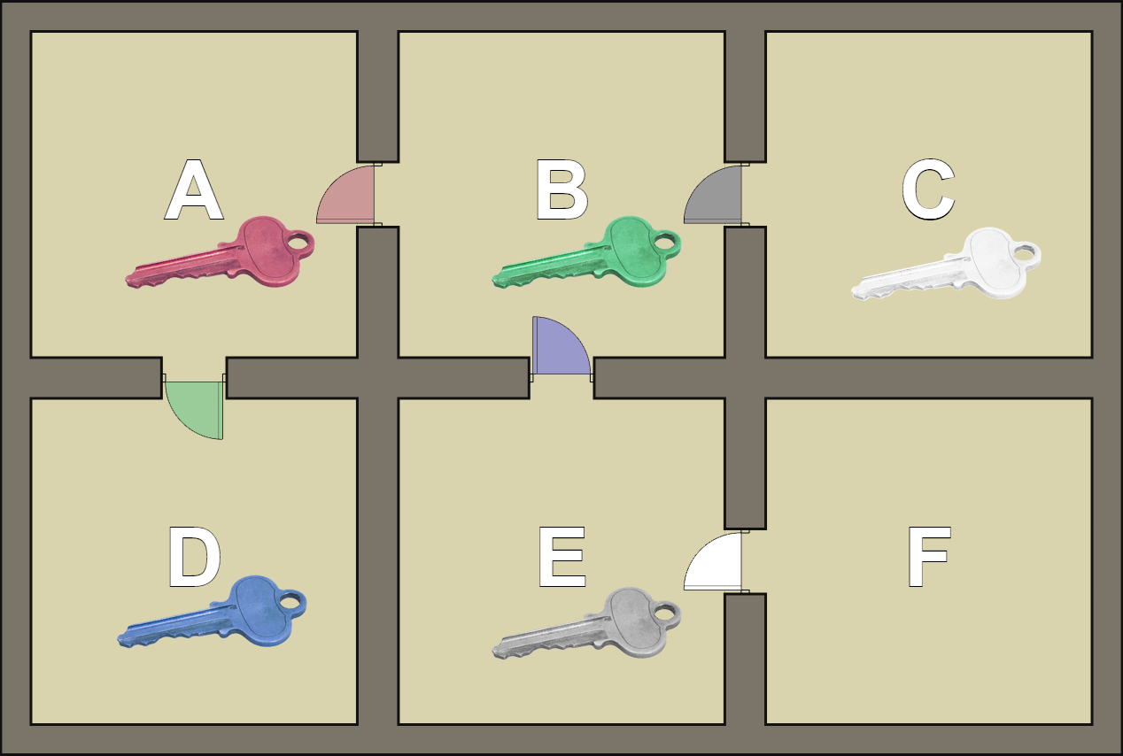

Målet med spillet er å komme til rom F, og spilleren starter i rom A. Den raskeste løsningen av dette spillet blir da:

1 plukke opp rød nøkkel

2 låse opp rød dør

3 gå til B

4 plukke opp grønn nøkkel

5 gå til A

6 låse opp grønn dør

7 gå til D

8 plukke opp blå nøkkel

9 gå til A

10 gå til B

11 låse opp blå dør

12 gå til E

13 plukke opp grå nøkkel

14 gå til B

15 låse opp grå dør

16 gå til C

17 plukke opp hvit nøkkel

18 gå til B

19 gå til E

20 låse opp hvit dør

21 gå til F

22 ferdig!

Selve informasjonen om rom, dører og nøkler er det lurt å ha i metadata. Det kan for eksempel se slik ut:

{  
 rom: [  
 { navn: 'A', innhold: ['rød nøkkel'], start: true },  
 { navn: 'B', innhold: ['grønn nøkkel'] },  
 { navn: 'C', innhold: ['hvit nøkkel'] },  
 { navn: 'D', innhold: ['blå nøkkel'] },  
 { navn: 'E', innhold: ['grå nøkkel'] },  
 { navn: 'F', innhold: [], vunnet: true },  
 ],  
 dører: [  
 { A: 'B', B: 'A', farge: 'rød', åpen: false },  
 { A: 'D', D: 'A', farge: 'grønn', åpen: false },  
 { B: 'C', C: 'B', farge: 'grå', åpen: false },  
 { B: 'E', E: 'B', farge: 'blå', åpen: false },  
 { E: 'F', F: 'E', farge: 'hvit', åpen: false },  
 ]  
};

Her er det ikke tatt med noen beskrivelse, men det kan legges til som et ekstra felt for hvert rom-objekt. Beskrivelsen er viktig for spillopplevelsen – den gjør at vi kan sy sammen spillet med en historie.

Programmet kan jobbe videre med disse objektene. For eksempel kan vi legge til et felt på dør-objektene som sier om døren er åpen. Hvis feltet ikke er der, betyr det at døren er stengt.

Rom A har et felt start: true. Dette markerer hvilket rom spilleren starter i. Selvsagt kunne vi hardkodet dette i selve koden, men dette er jo nettopp poenget med metadata på nytt. Ved å ha det her kan vi lett lage nye brett der spilleren starter i andre rom enn A. Tilsvarende har rom F et felt vunnet: true som fungerer på samme måte. Dette markerer hvilket rom man skal komme til for å vinne spillet.

Vi bruker Vue og lager et enkelt brukergrensesnitt som viser hvilket rom du er i, hva som er i rommet, og om det er mulighet for å plukke det opp, hva du har, hvilke dører som er i rommet, og om det er mulighet for å låse dem opp og gå gjennom dem.

<div id="game">  
 <h3 v-if="spiller.rom.vunnet">  
 Gratulerer - du har fullført spillet! :-)  
 </h3>  
 <h3 v-else>Du er i rom {{spiller.rom.navn}}</h3>  
 <p>  
 I rommet ser du:  
 <template v-if="spiller.rom.innhold.length == 0">  
 <i>ingenting</i>  
 </template>  
 <template v-else>  
 <ul v-for="ting in spiller.rom.innhold">  
 <li>  
 {{ting}}   
 <button @click="plukkOpp(ting)">  
 Plukk opp  
 </button>  
 </li>  
 </ul>  
 </template>  
 </p><p>  
 Du har:  
 <template v-if="spiller.har.length == 0">  
 <i>ingenting</i>  
 </template>  
 <template v-else>  
 <ul v-for="ting in spiller.har">  
 <li>{{ting}}</li>  
 </ul>  
 </template>  
 </p><p>  
 Dører:  
 <ul v-for="(dør,i) in dørerHer">  
 <li>  
 {{dør.farge}} dør til rom {{dør.til}}  
 <button v-if="dør.åpen" @click="gåTil(dør.til)">  
 Gå gjennom  
 </button>  
 <button v-else-if="kanÅpne(dør)" @click="låseOpp(dør.farge)">  
 Låse opp  
 </button>  
 </li>  
 </ul>  
 </p>  
</div>

Med metadataene på plass blir selve spillogikken ganske enkel:

var app = new Vue({  
 el: '#game',  
 data: {  
 spiller: {  
 rom: null,  
 har: []  
 },  
 metadata: { /* som vist over */ }  
 },  
 computed: {  
 dørerHer() {  
 let rom = this.spiller.rom.navn;  
 return this.metadata.dører.filter(d => d.hasOwnProperty(rom))  
 .map(d => {  
 return { farge: d.farge, til: d[rom], åpen: d.åpen }  
 });  
 }  
 },  
 created() {  
 this.spiller.rom = this.metadata.rom.filter(r => r.start)[0];  
 },  
 methods: {  
 kanÅpne(dør) {  
 return this.spiller.har.includes(dør.farge + ' nøkkel');  
 },  
 plukkOpp(ting) {  
 this.spiller.har.push(ting);  
 this.spiller.rom.innhold = this.spiller.rom.innhold  
 .filter(t => t != ting);  
 },  
 låseOpp(dørFarge) {  
 let dør = this.metadata.dører  
 .filter(d => d.farge == dørFarge)[0];  
 dør.åpen = true;  
 },  
 gåTil(rom) {  
 this.spiller.rom = this.metadata.rom  
 .filter(r => r.navn === rom)[0];  
 }  
 }  
});

dørerHer er en såkalt computed property. Det vil si at den blir kalkulert ut fra andre felt.

created kjøres ved oppstart av applikasjonen og flytter spilleren til rommet som er markert med start: true.

kanÅpne sjekker om en dør kan låses opp, det vil si om spilleren har riktig nøkkel.

plukkOpp tar en nøkkel. Den går inn på spillerens har-liste og fjernes fra hva som er i rommet.

låseOpp låser opp en dør.

gåTil bytter hvilket som spilleren er.

Metadata til brukergrensesnitt

La oss si at vi ofte har behov for en skjemavisning, det vil si en tabell med to kolonner –, en for feltnavn og en for verdi. Da kan det være fristende å lage en komponent for dette.

Resultatet vi ønsker, kan for eksempel se slik ut:

[[figur 64]]

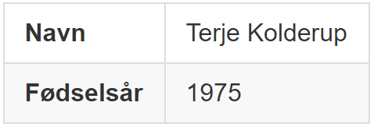

Det kan vi få til med denne HTML-koden:

<table style="text-align: left">  
 <tr>  
 <th>Navn</th>  
 <td>Terje Kolderup</td>  
 </tr>  
 <tr>  
 <th>Fødselsår</th>  
 <td>1975</td>  
 </tr>  
</table>

En enkel komponent for dette kan vi lage ved hjelp av Vue:

<template>  
 <div>  
 <table>  
 <tr>  
 <th>Navn</th>  
 <td>{{person.navn}}</td>  
 </tr>  
 <tr>  
 <th>Fødselsår</th>  
 <td>{{person.fødselsår}}</td>  
 </tr>  
 </table>  
 </div>  
</template>  
  
<script>  
export default {  
 name: "SkjemaVisning",  
 props: ["person"],  
 data() {  
 return {};  
 }  
};  
</script>  
  
<style scoped>  
table {  
 text-align: left;  
}  
</style>

Dermed kan vi sette inn et skjema med bare dette:

<skjema-visning :person="{navn: 'Terje Kolderup', fødselsår: 1975}">  
</skjema-visning>

Her vil selvsagt dataene vi sender med som property, komme fra en annen variabel – og ikke hardkodes som her.

Utfordringen er at selv om slike skjemaer forekommer mange steder i en produktkatalog, varierer det hvilke felter som skal vises. Vi gjør derfor komponenten mer generell og lar den ta imot metadata som beskriver hvilke felt som skal være med:

<template>  
 <div>  
 <h3>{{ metadata.overskrift }}</h3>  
 <table>  
 <tr v-for="felt in metadata.felt">  
 <th>{{ felt.visningsnavn }}</th>  
 <td>{{ data[felt.navn] }}</td>  
 </tr>  
 </table>  
 </div>  
</template>  
  
<script>  
export default {  
 name: "SkjemaVisning",  
 props: ["data", "metadata"],  
 data() {  
 return {};  
 }  
};  
</script>

Nå kan vi bruke komponenten til alle mulige skjemavisninger, uavhengig av hvilke felter som skal vises. For å teste den – og lage den samme visningen som før – kan vi kjøre denne koden:

<template>  
 <div class="hello">  
 <skjema-visning :data="person" :metadata="metadata" ></skjema-visning>  
 </div>  
</template>  
  
<script>  
import SkjemaVisning from './SkjemaVisning';  
  
export default {  
 name: 'HelloWorld',  
 data () {  
 return {  
 person: {navn: 'Terje Kolderup', fødselsår: 1975},  
 metadata: {  
 overskrift: 'Hovedperson',  
 felt: [  
 { visningsnavn: 'Navn', navn: 'navn' },  
 { visningsnavn: 'Fødselsår', navn: 'fødselsår' },  
 ]  
 }  
 }  
 },  
 components: {SkjemaVisning}  
}  
</script>

Her binder vi både data og metadata til felter i data-objektet til komponenten som har skjemavisningen inne i seg. Dataene og metadataene kan selvsagt komme fra andre steder. Typisk vil dataene komme fra en database, mens metadataene faktisk kan hardkodes ut fra behovet i hvert enkelt tilfelle.

Vi kan også videreutvikle komponenten, slik at hvert felt har informasjon om hva slags datatype feltet er, hvordan verdiene skal formateres (for eksempel hvilke datoformater som skal brukes), og hvordan tallene skal formateres (med tanke på tusen-skilletegn, antall desimaler og så videre).

Produktkatalog

La oss lage en enkel produktkatalog. Den vil kunne bruke komponenten for skjemavisninger, men i tillegg kan vi organisere hele applikasjonen ved hjelp av metadata.

Se koden i sin helhet her: github.com/GetAcademy/ProduktkatalogMedMetadata/blob/master/index.html

Test den her: getacademy.github.io/ProduktkatalogMedMetadata

Modellen er forholdsvis enkel. En applikasjon består av ulike sider. Hver side bygger på en mal, og en mal består av en eller flere komponenter, en layout og informasjon om hvilke data og metadata hver komponent skal ha.

La oss først se på komponentene. De er funksjoner som gjør om data og metadata til HTML. For at vi skal kunne slå opp funksjonen ut fra navnet på en komponent, legger vi alle funksjonene i et objekt. For at eksemplet skal være så enkelt som mulig, er det skrevet uten Vue, altså i ren JavaScript:

let komponenter = {  
 overskrift(data) {},  
 skjemaVisning(data, metadata, index) {},  
 listeVisning(data, metadata) {},  
 meny(data, metadata) {},  
};

Her er funksjonene tomme, men la oss nå se på innholdet i hver av dem etter tur. Her er komponenten overskrift:

overskrift(data) {  
 let p = data.tekst ? `<p>${data.tekst}</p>` : '';  
 return `<div class="sideElement" style="grid-area: overskrift">  
 <h3>${data.overskrift}</h3>  
 ${p}  
 </div>`;  
}

Den bruker ikke metadata, bare data. Den viser en overskrift og et avsnitt med tekst, men på første linje sjekkes det om dataene inneholder tekst. Hvis ikke legges det ikke til noe avsnitt.

Alle komponentene setter grid-area til navnet på seg selv. Det skal vi senere bruke til å lage layout ved hjelp av CSS Grid.

Kompenten meny skal vise en punktliste med lenker til hovedsidene i applikasjonen. Den bruker både data og metadata:

meny(data, metadata) {  
 return `<div class="sideElement" style="grid-area: meny" class="meny">  
 <h3>Meny</h3>  
 <ul>  
 ${ Object.keys(metadata)  
 .filter(navn => metadata[navn].visningsnavn)  
 .map(navn =>  
 `<li>  
 <a href="javascript:app.visSide('${navn}')">  
 ${metadata[navn].visningsnavn}  
 </a>  
 </li>`).join('')}  
 </ul>  
 </div>`;  
}

Hva som er metadata, er spesifikt for hver komponent. Denne forventer et objekt, med et felt for hver side. Object.keys() tar et objekt som parameter og returnerer en liste med navnene på alle feltene i objektet. Det gjør det mulig å bruke filter og map, for de virker bare på lister og ikke på objekter.

Vi skal se på hvordan hver komponent får sine metadata, senere, men det denne komponenten får, er omtrent dette:

sider: {  
 forside: {  
 visningsnavn: 'Hjem',  
 },  
 kategoriListe: {  
 visningsnavn: 'Kategorier',  
 },  
 produktListe: {  
 visningsnavn: 'Alle produkter',  
 },  
 enkeltProdukt: {  
 },  
 kontaktOss: {  
 visningsnavn: 'Kontakt oss',  
 }

Tanken er at bare sider med feltet visningsnavn skal vises i menyen. Det gjøres av koden .filter(navn => metadata[navn].visningsnavn) i komponenten. Siden for enkeltprodukter skal ikke vises, for hvilket enkeltprodukt skulle man da vist? Tanken er at man kommer dit etter å ha valgt et produkt i produktListe. Sånn sett kunne vi tatt bort enkeltProdukt, men de samme metadataene brukes til flere ting, som vi skal se senere.

Funksjonen map() mapper så over fra et metadata-objekt som beskriver en side, til faktisk HTML. Resultatet av map() blir en liste, og join() slår alle tektene i listen sammen til en tekst. Som parameter til map() sender vi en funksjon som mapper et objekt over til HTML. Den lager en lenke som kaller visSide() med riktig sidenavn, og viser innholdet av feltet visningsnavn som tekst på lenken: <a href="javascript:app.visSide('${navn}')">${metadata[navn].visningsnavn}</a>.

Så har vi to komponenter igjen – en for skjemavisning og en for listevisning. La oss se på den første:

skjemaVisning(data, metadata, index) {  
 if (index != null) {  
 data = data[index];  
 }  
 return `<div class="sideElement" style="grid-area: skjemaVisning">  
 <table style="text-align: left">  
 ${metadata.felt.map(f =>  
 `<tr>  
 <th>${f.visningsnavn}</th>  
 <td>${data[f.navn]}</td>  
 </tr>` ).join('')}  
 </table></div>`;  
}

I utgangspunktet får denne funksjonen dataene den trenger, i parameteren data, men det kan også være at data er en liste, og at index inneholder hvilken posisjon i listen som skal brukes. If-setningen først i funksjonen bytter nettopp ut data med riktig element i listen dersom index er satt.

Resten av funksjonen er omtrent som forklart tidligere i kapitlet. Funksjonen forventer et metadataobjekt som parameter, med et felt felt med en liste over hvilke felt som skal vises. Hvert felt har et navn og et visningsnavn, og det siste brukes til å slå opp i data-objektet for å finne den faktiske verdien som skal vises.

Komponenten for listevisning er den siste og også den mest komplekse:

listeVisning(data, metadata) {  
 return `<div class="sideElement" style="grid-area: listeVisning">  
 <table>  
 <tr>  
 ${metadata.felt.map(  
 f => `<th>${f.visningsnavn}</th>`).join('')}  
 </tr>  
 ${data.map((rad, index) => `  
 <tr>  
 ${metadata.felt.map(  
 f => `<td>${rad[f.navn]}</td>`).join('')}  
 ${(metadata.operasjoner || []).map((o) => `  
 <td>  
 <a href="javascript:  
 app.visSide('${o.side}', ${index})">  
 ${o.tekst}  
 </a>  
 </td>`).join('')}  
 </tr>`).join('')}  
 </table>  
 </div>`;  
}

Her skal vi vise data som en tabell. Først viser vi en rad med overskriftene på hver kolonne. Funksjonen map() lager <th>${f.visningsnavn}</th> for hvert felt.

Så lager vi en rad for hvert element i listen data. For hvert felt skal verdien vises i en <td>. Det gjøres ved hjelp av en map() som tar utgangspunkt i feltlisten i metadataene:

${metadata.felt.map(f => `<td>${rad[f.navn]}</td>`).join('')}

Så kommer én eller flere kolonner med operasjoner. I denne applikasjonen finnes bare dette ene eksemplet på bruk av operasjon, men koden er skrevet slik at man lett kan utvide med flere operasjoner per rad.

I dette eksemplet vil vi ha en lenke med teksten detaljer. Når man trykker på denne, velger man et produkt og går videre til siden for enkeltprodukter for å se på det valgte produktet.

Metadataene inneholder et felt med en liste over operasjoner. Hver operasjon har et felt for hvilken side den leder til (.side), og et felt for teksten som skal vises på lenken (.tekst).

I koden over er det bare én komponent, overskrift, men videre i teksten skal vi se på flere komponenter, med funksjoner som ligger inne i dette samme objektet. Vi sender også med riktig indeks som parameter til visSide() i tillegg til navnet på ønsket side. Indeksen sendes videre til skjemavisningskomponenten og bidrar der til at riktig rad blir vist.

Resten av applikasjonen er pakket inn som en klasse, som det lages et objekt av, og som det kalles visSide('forside') på nederst i koden ved oppstart. I koden under er det meste innholdet fjernet, men det viser strukturen i klasse. I fortsettelsen skal vi gå gjennom hver del for seg.

class ProduktkatalogApp {  
 constructor() {  
 this.data = {  
 produkter: [],  
 tekster: {}  
 };  
 this.metadata = {  
 produkt: {},  
 forside: {},  
 kontaktOss: {},  
 sider: {},  
 maler: {}  
 };  
 }  
  
 visSide(sidenavn, parameter) {  
 }  
  
 renderKomponent(komponentNavn, metadataSide, parameter) {  
 }  
}  
  
let app = new ProduktkatalogApp();  
app.visSide('forside');

I konstruktøren setter vi data og metadata. Dataene er først og fremst tekster til siden og produktene. Metadataene er en liste over sidene og malene – og i tillegg mer detaljerte metadata som hører til hver av de ulike sidene.

La oss ta det i den rekkefølgen det kommer. Produktene i datafeltet er en liste over produkter, med navn, pris og kategori:

[  
 { navn: "Gullskje 22 cm", pris: 990, kategori: "skje" },  
 { navn: "Sølvskje 22 cm", pris: 190, kategori: "skje" },  
 { navn: "Stålskje 22 cm", pris: 19, kategori: "skje" },  
 { navn: "Gullkniv 22 cm", pris: 990, kategori: "kniv" },  
 { navn: "Sølvkniv 22 cm", pris: 190, kategori: "kniv" },  
 { navn: "Stålkniv 22 cm", pris: 19, kategori: "kniv" },  
 { navn: "Gullgaffel 22 cm", pris: 990, kategori: "gaffel" },  
 { navn: "Sølvgaffel 22 cm", pris: 190, kategori: "gaffel" },  
 { navn: "Stålgaffel 22 cm", pris: 19, kategori: "gaffel" }  
]

Tekstene er også rett frem, men vi kommer tilbake til hvordan hver komponent får beskjed om hvilke tekster den skal bruke.

tekster: {  
 forside: {  
 overskrift: "Bestikkshoppen",  
 tekst: Velkommen til Bestikkshoppen AS. "   
 + "Vi håper du får mange flotte handleopplevelser!",  
 },  
 info: {  
 telefon: '987 65 432',  
 slagord: 'Vi bestikker deg!'  
 },  
 produkt: {  
 overskrift: "Produkt",  
 tekst: "Se detaljer om dette produktet under:"  
 },  
 produkter: {  
 overskrift: "Produkter",  
 tekst: "Se våre flotte produkter:"  
 },  
 kontaktOss: {  
 overskrift: "Bestikkshoppen",  
 tekst: "Vi gleder oss til å høre fra deg!",  
 felt: {  
 navn: "Bestikkshoppen AS",  
 adresse: "Melkeveien 1",  
 postnr: "0123",  
 poststed: "Oslo",  
 epost: "post@bestikkshoppen.no",  
 web: "www.bestikkshoppen.no"  
 }  
 }  
}

Videre inneholder produkt, forside og kontaktOss først og fremst en liste over felt som gjelder på en bestemt side. produkt inneholder i tillegg en operasjon som skal være tilgjengelig for hver rad – som omtalt tidligere i forbindelse med listevisnings-komponenten.

produkt: {  
 felt: [  
 { navn: 'navn', visningsnavn: 'Navn' },  
 { navn: 'pris', visningsnavn: 'Pris', type: 'kroner' },  
 { navn: 'kategori', visningsnavn: 'Kategori' },  
 ],  
 operasjoner: [{ side: 'enkeltProdukt', tekst: 'detaljer' }]  
},  
forside: {  
 felt: [  
 { navn: 'telefon', visningsnavn: 'Telefon' },  
 { navn: 'slagord', visningsnavn: 'Slagord' },  
 ]  
},  
kontaktOss: {  
 felt: [  
 { navn: 'navn', visningsnavn: 'Navn' },  
 { navn: 'adresse', visningsnavn: 'Adresse' },  
 { navn: 'postnr', visningsnavn: 'Postnr.' },  
 { navn: 'poststed', visningsnavn: 'Poststed' },  
 { navn: 'epost', visningsnavn: 'E-post' },  
 { navn: 'web', visningsnavn: 'Web' },  
 ]  
}

Hver side i denne applikasjonen følger en mal. En mal er først og fremst en liste med komponenter, men også informasjon om layout:

maler: {  
 infoSide: {  
 komponenter: ["meny", "overskrift", "skjemaVisning"],  
 layout: {  
 rader: "200px auto",  
 kolonner: "200px auto",  
 mal: ["meny overskrift", "meny skjemaVisning"]  
 }  
 },  
 listeSide: {  
 komponenter: ["meny", "overskrift", "listeVisning"],  
 layout: {  
 rader: "200px auto",  
 kolonner: "200px auto",  
 mal: ["meny overskrift", "meny listeVisning"]  
 }  
 }  
}

Vi har bare to typer maler, og begge har meny og overskrift. Så har listeSide listeVisning, og infoSide har skjemaVisning.

De konkrete sidene inneholder informasjon om hver side, inkludert hvilken mal, hvilke data og hvilke metadata som skal brukes:

sider: {  
 forside: {  
 visningsnavn: 'Hjem',  
 mal: "infoSide",  
 data: { overskrift: "tekster.forside",   
 skjemaVisning: "tekster.info" },  
 metadata: { skjemaVisning: "forside", meny: "sider" },  
 },  
 kategoriListe: {  
 visningsnavn: 'Kategorier',  
 mal: "listeSide",  
 data: { overskrift: "tekster.kategorier",   
 listeVisning: "kategorier" },  
 metadata: { meny: "sider", listeVisning: "kategorier" },  
 },  
 produktListe: {  
 visningsnavn: 'Alle produkter',  
 mal: "listeSide",  
 data: { overskrift: "tekster.produkter",   
 listeVisning: "produkter" },  
 metadata: { listeVisning: "produkt", meny: "sider" }  
 },  
 enkeltProdukt: {  
 mal: "infoSide",  
 data: { overskrift: "tekster.produkt",   
 skjemaVisning: "produkter" },  
 metadata: { skjemaVisning: "produkt", meny: "sider" }  
 },  
 kontaktOss: {  
 visningsnavn: 'Kontakt oss',  
 mal: "infoSide",  
 data: { overskrift: "tekster.kontaktOss",   
 skjemaVisning: "tekster.kontaktOss.felt" },  
 metadata: { skjemaVisning: "kontaktOss", meny: "sider" }  
 }  
}

Ser vi på forsiden, skal den listes som Hjem i menyen. Overskriftskomponenten skal ha data.tekster.forside som data. (data. er her implisitt.) Skjemakomponenten skal ha data.tekster.info som data og metadata.forside som metadata. (Tilsvarende som for data er metadata. implisitt her.) Menykomponenten skal bare ha metadata, metadata.meny.sider.

Funksjonen visSide() syr så det hele sammen:

visSide(sidenavn, parameter) {  
 let metadataSide = this.metadata.sider[sidenavn];  
 let metadataMal = this.metadata.maler[metadataSide.mal];  
 let style = `  
 grid-template-rows: ${metadataMal.layout.rader};  
 grid-template-columns: ${metadataMal.layout.kolonner};  
 grid-template-areas: '${metadataMal.layout.mal.join(`' '`)}';  
 `;  
 let innhold = metadataMal.komponenter.map(k =>   
 this.renderKomponent(k, metadataSide, parameter)).join('');  
 document.getElementById('side').outerHTML =  
 `<div class="innhold" id="side" style="${style}">  
 <!-- ${sidenavn} -->  
 ${innhold}  
 </div>`;  
}

Først slår den opp hvilke metadata som hører til siden, som vi så på nettopp. Der finner den navnet på riktig mal og bruker det navnet til å slå opp metadata for malen. Metadataen brukes til å konstruere layout ved hjelp av CSS Grid.

Så mappes navnene på komponentene i malen (metadataMal.komponenter.map over til HTML ved hjelp av funksjonen renderKomponent(). Det er den som lager HTML for hver enkelt komponent. Resultatet pakkes inn i en div og vises ved hjelp av document.getElementById('side').outerHTML =.

renderKomponent() ser slik ut:

renderKomponent(komponentNavn, metadataSide, parameter) {  
 let komponentFunksjon = komponenter[komponentNavn];  
 if (!komponentFunksjon)   
 console.log('mangler komponent: ' + komponentNavn);  
 let dataSti = (metadataSide.data || {})[komponentNavn] || '';  
 let metadataSti = (metadataSide.metadata || {})[komponentNavn] || '';  
 return `<!-- start ${komponentNavn} -->   
 ${komponentFunksjon(  
 this.hentVerdi(dataSti, this.data),  
 this.hentVerdi(metadataSti, this.metadata), parameter)}  
 <!-- slutt ${komponentNavn} --> `;  
}  
  
hentVerdi(sti, objekt) {  
 for (let feltNavn of sti.split('.')) {  
 objekt = objekt[feltNavn];  
 }  
 return objekt;  
}

Den begynner med å finne riktig funksjon via komponenter-variabelen. Så finner den frem stien til metadata og data fra metadataene. Hvis det ikke er angitt, bruker den blank.

Deretter kalles funksjonen som ble hentet ut. Argumentene som sendes med er data, metadata og eventuelt parameterverdien som renderKomponent() selv fikk som parameter. Dataene og metadataene hentes ut ved hjelp av funksjonen hentVerdi() med utgangspunkt i enten this.data eller this.metadata.

Poenget er ikke at dette skal være perfekt. Det er et eksempel som er laget for å vise hvordan man kan jobbe med metadata. Når man er nybegynner, er det viktigere å lære seg det grunnleggende – og heller gjøre noe «for» manuelt. På sikt er det imidlertid en viktig styrke hos en dyktig programmerer å se mønstre, slik at man unngår å gjøre ting på en for tungvinn måte. Man kan si at en programmerers jobb er å automatisere ting, og det bør også omfatte å automatisere, eller i det minste effektivisere, sin egen arbeidsprosess ved å jobbe generelt nok.

[start regstikk]

Stikkordregister